Федеральное государственное образовательное учреждение
высшего образования
Санкт-Петербургский государственный университет
Институт «Высшая школа менеджмента»

Выпускная квалификационная работа
ЦЕНООБРАЗОВАНИЕ НА ЭКОЛОГИЧЕСКИ БЕЗОПАСНЫЕ ПРОДУКТЫ (НА ПРИМЕРЕ РОССИЙСКОГО РЫНКА ОДЕЖДЫ)

студентки 4 курса
программы бакалавриата по направлению «Менеджмент»,
профиль - Маркетинг
Яшиной Елизаветы Владимировны

Научный руководитель:
к.э.н., доцент кафедры маркетинга
Гладких Игорь Валентинович

Санкт-Петербург
2020

Заявление о самостоятельном характере выпускной квалификационной работы
Я, Яшина Елизавета Владимировна, студентка 4 курса направления 38.03.02 «Менеджмент» (профиль подготовки – маркетинг), заявляю, что в моей выпускной квалификационной работе на тему «Ценообразование на экологически безопасные продукты (на примере российского рынка одежды)», предоставленной в службу обеспечения программ бакалавриата для последующей передачи в государственную аттестационную комиссию для публичной защиты, не содержится элементов плагиата. Все прямые заимствования из печатных и электронных источников, а также из защищенных ранее курсовых и выпускных квалификационных работ, кандидатских и докторских диссертаций имеют соответствующие ссылки.

Мне известно содержание п. 9.7.1 Правил обучения по основным образовательным про-граммам высшего и среднего профессионального образования в СПбГУ о том, что «ВКР выполняется индивидуально каждым студентом под руководством назначенного ему научного руководителя», и п. 51 Устава федерального государственного бюджетного образовательного учреждения высшего профессионального образования «Санкт-Петербургский государственный университет» о том, что «студент подлежит отчислению из Санкт-Петербургского университета за представление курсовой или выпускной квалификационной работы, выполненной другим лицом (лицами)».

________________________________ (Подпись студента)

________________________________ (Дата)

Оглавление
Глава I. ПОНЯТИЕ И ОСОБЕННОСТИ ЭКОЛОГИЧЕСКИ БЕЗОПАСНОЙ ОДЕЖДЫ 8
1. Понятие термина «экологически безопасный продукт» (eco-friendly product) 8
2. Российский рынок экологически безопасных продуктов 10
3. Феномен «ответственного» потребления (responsible consumption) на рынке одежды 12
4. Понятие термина «экологически безопасная» одежда (eco-friendly clothing) 13
5. Понятие экологически безопасных материалов 14
Глава II. ОСОБЕННОСТИ ПОВЕДЕНИЯ ПОТРЕБИТЕЛЕЙ ЭКОЛОГИЧЕСКИ БЕЗОПАСНОЙ ОДЕЖДЫ 21
1. Предварительные исследования 21
1.1 Особенности восприятия перевода англоязычного термина “eco-friendly” в России 21
1.2 Особенности восприятия понятия «eco-friendly» в социальных сетях 22
2. Особенности потребителей одежды из экологически безопасных материалов 25
2.1 Цели и задачи исследования 25
2.2 Дизайн исследования 25
2.3 Гипотезы исследования 29
2.4 Результаты исследования 34
2.5 Общие выводы 47
3. Выявление готовности потребителя платить за одежду из экологически безопасных материалов 48
3.1 Цели и задачи исследования 49
3.2 Дизайн исследования 49
3.2.2 Гипотезы исследования 52
3.3 Результаты исследования 53
3.5 Общие выводы 63
4. Перспективы продолжения исследований поведения потребителей экологически безопасной одежды 63
4.1 Изучение феномена экоориентированного потребления в рамках других сегментов рынка одежды 63
4.1.1 Изуччение восприятия экомаркировки российскими потребителями 64
5. Перспективы дальнейшего развития рынка экологически безопасных тканей 65
5.1 Прогнозы и тренды на глобальном рынке экологически безопасных материалов 65
5.2 Развитие внутреннего рынка экологически безопасных тканей в России 67
ЗАКЛЮЧЕНИЕ 68
ИСТОЧНИКИ 70
ПРИЛОЖЕНИЯ 74
Приложение 1. Результаты анализа восприятия термина “экологически безопасный” в социальных сетях 74
Приложение 2. Графическое изображение результатов исследования 75
Приложение 3. Образец опроса, направленного на выявление общих особенностей поведения потребителей на рынке одежды из экологически безопасных тканей 75
Приложение 4. Результаты проверки статистичческих гипотез в SPSS Statistics 78
Приложение 5. Параметры регрессионной модели 80
Приложение 5. Профили продуктов в рамках ценового исследования по методике Brand-Price Trade-Off 81

ВВЕДЕНИЕ

Данная выпускная квалификационная работа представляет собой исследовательский проект, направленный на изучение общих особенностей поведения российских потребителей на рынке экологически безопасной одежды. Основной проблемой, рассматриваемой в работе, является ценообразование на экологически безопасную продукцию со стороны спроса, а именно готовность потребителей платить дополнительную премию за экологичность при выборе товаров в категории одежды. Актуальность выбранной темы обусловлена прежде всего ростом популярности феномена “ответственного потребления” среди российских потребителей. На сегодняшний день порядка 62% россиян готовы переключаться на экологические альтернативы в рамках разных товарных категорий, руководствуясь, прежде всего заботой о природе и здоровье. Значительная часть экоориентированных россиян выражают готовность платить больше за товары, безопасные для окружающей среды - около 95% из них делают выбор в пользу более дорогих экологически безопасных продуктов питания, в то время как примерно 79% готовы переплачивать за этичную и экологичную продукцию в no-food категориях. Сегмент одежды был выбран прежде всего как один из наиболее стремительно развивающихся российских ниш экологически безопасных товаров. Также, глобальный “модный” рынок претерпевает кардинальные изменения, что определяет его неустойчивость и необходимость поиска новых ключевых преимуществ для игроков, желающих сохранить свои конкурентные позиции. Несмотря на угрозы, связанные с непредсказуемым перераспределением конкурентных сил в отрасли и стремительным ростом ожиданий со стороны потребителей, современные реалии открывают широкие возможности для компаний, готовых принимать новые правила игры. Одним из путей создания устойчивых конкурентных преимуществ может стать грамотная экоориентированная политика, предполагающая интегрирование наиболее актуальных для потребителя экологических аспектов в свои товары и услуги. Во-первых, это даст возможность игрокам охватить сравнительно новый сегмент “ответственных” потребителей, в особенности молодого поколения, придающего наибольшое значение проблемам экологического характера. Во-вторых, активное развитие отрасли инновационных высококачественных тканей создает благоприятную почву для решений экоориентированного бизнеса относительно его товарного ассортимента. Наконец, высокий уровень диджитализации в отрасли позволяет построить эффективные коммуникации с экоориентированными потребителями и добиться максимального экономического эффекта при условии готовности россиян платить премию за eco-friendly продукцию.

Таким образом, практическая значимость выпускной квалификационной работы заключается в составлении наиболее эффективных рекомендаций касательно ценовой, ассортиментной, а также коммуникационной политики для компаний на российском рынке одежды, желающих привлечь сегмент экоориентированных потребителей.

Объектом исследовательской работы являлось поведение российских потребителей на рынке экологически безопасных товаров, в частности, в сегменте одежды, на примере жителей Санкт-Петербурга.

Предметом исследования было определено формирование цены на продукцию из экологически безопасных материалов со стороны потребителей, в частности, оценка готовности экоориентированных россиян платить премию за eco-friendly товар в рамках выделенного сегмента одежды.

Цель выпускной квалификационной работы заключалась в оценке масштабов явления, заключающегося в готовности потребителей платить дополнительную премию за экологически безопасный продукт в сегменте одежды, определяющего экономическую целесообразность пересмотра своего ассортимента в пользу eco-friendly альтернатив для игроков в отрасли.

Достижение поставленной цели предполагало постановку и решение следующих задач:
- Анализ восприятия россиянами термина и понятия “экологически безопасной одежды” (eco-friendly clothing)
- Оценка общего уровня экогизации российских потребителей и их готовности приобретать экологически безопасную продукцию в рамках сегмента одежды
- Выявление наиболее популярных групп товаров и их характеристик в сегменте экологически безопасной одежды
- Определение доли потребителей, готовых платить премию за экологичность приобретаемого товара в рассматриваемом сегменте, и среднего размера данной премии
- Сравнение себестоимости eco-friendly товаров с изделиями из обычных материалов

Теоретической и методологической основой исследования послужили работы российских и иностранных ученых, годовые отраслевые отчеты, а также нормативная и справочная литература.

В процессе написания работы использовались следующие методы исследования: анализ и обобщение специальной литературы, тематических публикаций в периодических изданиях, изучение научных статей и годовых отраслевых отчетов. Работа также включает практические методы исследования, такие как опрос и анкетирование, формализованные методы прогнозирования путем экстраполяции, а также метод ценового исследования Brand Price Trade-Off

Глава I. ПОНЯТИЕ И ОСОБЕННОСТИ ЭКОЛОГИЧЕСКИ БЕЗОПАСНОЙ ОДЕЖДЫ
Данная глава представляет собой теоретическую основу предположений и соответствующих исследований, проведенных в соответствие с сформулированными целями и задачами исследования. В первом разделе определено понятие экологически безопасного продукта в общем. Второй раздел включает в себя описание российского рынка экотоваров: его основные тренды, динамику и продуктовые категории. В третьем разделе дано подробное разъяснение явления “ответственного” потребления, предопределяющего желание потребителей делать свой выбор в пользу продукции, безопасной для природы и здоровья. Далее феномен ответственного потребления рассмотрен в рамках сегмента так называемой “медленной моды”. В следующем разделе было сформулировано определение экологически безопасного продукта в ключе рассматриваемого сегмента одежды, а также приведены примеры других существующих трактовок понятия. Последний раздел посвящен понятию и особенностям экологически безопасных материалов, используемых в производстве текстильных изделий. Была произведена классификация на натуральные/регенерированные/переработанные и органические материалы, соответствующая общепринятой формулировке. Далее приведен перечень основных стандартов экологической сертификации тканей, а также дано подробное описание экомаркировок, соответствующих международным стандартам GOTS.

1. Понятие термина «экологически безопасный продукт» (eco-friendly product)
Понятие термина «экологически безопасный» до сих пор обсуждается в научном сообществе и вызывает споры, поскольку на сегодняшний день не существует единой системы критериев, определяющих соответствие или же несоответствие принципам экологической безопасности того или иного продукта.
Наиболее традиционным является следующая трактовка рассматриваемого термина:
Экологически безопасные продукты (в переводе с англоязычного термина eco-friendly), также называемые как “эко”/экологические/экодружественные или же “зеленые” продукты – это те товары и услуги, производство и потребление которых является безопасным как для здоровья человека, так и для окружающей среды в целом. Таким образом, можно выделить следующие категории экологически-безопасных товаров:
- Товары с натуральным составом
- Безопасные для здоровья и не загрязняющие окружающую среду в течение всего жизненного цикла
- Продукция с одним/несколькими экологическими преимуществами:
- Товары, произведенные из вторичного сырья
- Биоразлагаемая продукция
- Энергоэффективные продукты
- Продукты, изготовленные без использования токсичных веществ.

Поскольку данное исследование имеет своей целью выявление тенденций и закономерностей со стороны спроса на экологически безопасные товары, с практической точки зрения более релевантной является обобщенная модель, учитывающая запросы целевых потребителей. Поскольку экологически безопасные продукты прежде всего позволяют удовлетворить специфические потребности ответственного и экоориентированного потребителя, целесообразным является трактовка рассматриваемой категории продуктов в соответствие с трехуровневой моделью продукта Ф.Котлера, описанной в докладе Института исследований развивающихся рынков бизнес-школы Сколково (IEMS):

- Первый уровень: Продукт по замыслу
- Второй уровень: Продукт и его характеристики
- Третий уровень: Товар с подкреплением

Рассмотрим каждый уровень в отдельности относительно экологически безопасной продукции.

Первый уровень: Продукт по замыслу
На данном уровне рассматриваются потребности, удовлетворяемые продуктом как таковым. В то время как основные потребности, удовлетворяемые в рамках каждой продуктовой категории, будут неизменными (например, комфорт и защита от холода в случае с одеждой), дополнительные потребности, зависящие от особенностей ценностных моделей и приоритетов различных групп потребителей, могут претерпевать изменения. Например, осознанные потребители могут делать свой выбор в пользу приобретения одежды, бывшей в употреблении, отказываясь от следования текущим модным тенденциям. Таким образом, одежда секонд-хенд отвечает критерию экологичности на первом уровне и может считаться eco-friendly.

Второй уровень: Продукт и его характеристики
Данный уровень подразумевает набор характеристик товара, определяющих его ценность. Можно выделить следующие атрибуты, повышающие воспринимаемую ценность товара для экоориентированного потребителя:
- Отсутствие вреда для здоровья/польза для здоровья
- Биоразлагаемость упаковки
- Воздействие продукта на окружающую среду

Третий уровень: Товар с подкреплением
Третий уровень связан непосредственно с брендом производимой продукции – он составляет набор дополнительных атрибутов, пронизывающих всю цепочку клиентского опыта. Наибольшую ценность для экоориентированных потребителей имеют следующие атрибуты:
- Технология производства
- Прозрачность процессов и этичность производства
- Наличие сертификации/экомаркировки
- Проводимые программы корпоративной социальной ответственности
- Позиционирование бренда как экологически дружественного

2. Российский рынок экологически безопасных продуктов
С точки зрения структуры рынка экопродуктов для конечных потребителей, можно выделить следующие секторы:
- Продукты питания
- Косметические средства
- Товары для спорта и отдыха
- Одежда
- Детские товары
- Товары для дома и ремонта
- Экологически-безопасные транспортные средства и др.

Наиболее популярными в России категориями являются: продукты питания, бытовая химия и косметика.
Однако, большее количество брендов из иных продуктовых категорий внедряют «этичные» и «экологичные» практики в свои бизнес-модели, что позволяет им повысить воспринимаемую потребительскую ценность их товаров/услуг. Потребители склонны ассоциировать подобного рода социально-ответственную политику с получением дополнительных выгод, таких как более высокое качество, польза для здоровья и др.
Рост экологического сознания российских потребителей, популярность принципов ЗОЖ (здорового образа жизни), а также рост общего активизма наравне с процессами цифровизации – все это создало благоприятную среду для развития рынков экологически безопасной продукции в России.
По последним данным порядка две трети россиян (62%) готовы изменить своим привычкам ради сохранения окружающей среды, что составляет на 11% меньше глобального показателя. Однако, всего лишь 12% россиян являются фактическими потребителями экологически безопасных продуктов. Значение данного показателя является одним из самых низких по миру и уступает оценкам во многих развивающихся странах.
В то же время, многие россияне, заинтересованные в приобретении экопродукции, выражают готовность платить дополнительную премию за экологичность приобретаемых товаров. Например, согласно исследованию, проведенному НП «Экологический союз» и Экобюро GREENS в 2018 году порядка 94,5% экологически ориентированных россиян готовы переплачивать за экологически безопасный продукт, в то время как 38,5% целевых потребителей согласны на наценку в размере 30% от цены товара. В то же время, порядка 79% российских потребителей готовы платить премию за продукты в категориях «no-food», соответствующие принципам этичности и экологичности.

Исходя из вышеописанных тенденций можно сделать два вывода. Во-первых, существует платежеспособный сегмент потребителей, интересующихся экопродукцией, но откладывающей ее приобретение по ряду факторов. Одним из наиболее значимых барьеров является высокая цена на экологическую категорию в сравнении с традиционными товарами. В рамках уже упомянутого исследования НП «Экологический союз» и Экобюро GREENS порядка 65,6% респондентов отметили именно цену основным сдерживающим фактором при выборе в пользу экопродукции. Следующим по значимости барьером (63,9% респондентов в рамках того же исследования) стала недоступность экологически безопасных товаров в магазинах и сложность их поиска. Наконец, около половины россиян отмечают обилие псевдоэкологичных брендов на рынке и распространенную практику так называемого “гринвошинга” (в переводе с английского greenwashing - лжеэкологическое позиционирование товаров/услуг или компании в целом), что также дестимулирует потребителей делать свой выбор в пользу экологичных альтернатив. Во-вторых, осведомленность и активность россиян в контексте ответственного потребления все еще отстают от глобальных показателей. Это вызвано прежде всего относительной новизной тренда на экологичность в России, и, как следствие, низким уровнем маркетинговых коммуникаций с потребителем компаний, производящих и продающих экопродукцию.

3. Феномен «ответственного» потребления (responsible consumption) на рынке одежды

3.1 Понятие рынка «медленной моды» (Slow fashion market)
Наряду с ростом популярности феномена «ответственного потребления», рынок модной одежды был также вынужден реагировать на новые запросы потребителей.
Наряду с развитием экологически безопасных рынков продуктов питания, декоративной и уходовой косметики и т.д. в 1990– 2000 годах получило начало новое направление - понятие “медленной” или же “ответственной” моды (в переводе с английского - slow fashion, sustainable fashion). Принципы ответственной моды - этичность, честная торговля (fair trade), минимизация негативных эффектов на окружающую среду во всей производственной цепочке, а также социальная ответственность.
Рассматриваемое направление прежде всего противопоставляется понятию “быстрой” моды (fast fashion). Бизнес в сфере быстрой моды – это копирование трендов, заданных брендами сегмента люкс, и их модификация для массового потребления. Коллекции в этом случае выпускаются чаще, чем 4 раза в год (более одной коллекции в сезон). Высокий уровень спроса на продукцию достигается за счет политики низких цен, в то время как массовый объем производства определяет более низкое качество изготовляемых изделий.

3.2 Актуальность рынка “медленной моды” (slow fashion market)
Интеграция принципов «медленной» моды в перспективе может стать значительным конкурентным преимуществом для игроков, ведущих бизнес в реалиях растущей конкуренции на привычных рынках. Согласно годовому отчету о состоянии глобального рынка моды, опубликованном McKinsey&Company, из-за роста общей политической напряженности, перераспределения сил на рынке и повышения потребностей потребителей, вызванного инновациями на других рынках, конкуренция в рамках направления «быстрой» моды обещает возрасти. Поскольку успешность бизнеса в рассматриваемом направлении имеет прямую зависимость от быстроты сроков выполнения заказа, компании будут вынуждены искать новые способы поддержания скоростей поставок и увеличения производительности при условии сохранения необходимого уровня качества продукции. В условиях современных реалий, многие компании пересматривают свои бизнес модели и ищут иные пути дифференцирования от конкурентов. Например, интересным трендом стало появление нестандартных форматов ведения бизнеса, отражающих новые модели поведения потребителей. Молодое поколение все более склонно обращать свое внимание на различного рода социальные и экологические проблемы, которые многие из них считают наиболее значимыми проблемами нашего времени. Подобные изменения в убеждениях все более часто находят отражение в изменениях потребительских привычек: покупатели начинают проявлять лояльность к тем брендам, которые соответствуют их ценностям, и избегать те, которые не отражают их представления об ответственной компании. В свою очередь, компании вынуждены реагировать на запросы общества, интегрируя наиболее актуальные социальные и экологические аспекты в свои продукты или же услуги. Наиболее перспективными направлениями на сегодняшний день является рынок вторичных продаж и предоставление одежды по подписке.

4. Понятие термина «экологически безопасная» одежда (eco-friendly clothing)
Как было отмечено ранее, понятие «экологически безопасный» может трактоваться по-разному. С одной стороны, данное понятие охватывает исключительно предметы одежды, изготовленные из экологически безопасных материалов.
В реальности, производство на 100% экологически чистых изделий невозможно, поскольку текстильная промышленность требует использования большого количества воды (для выращивания культур, из которых производятся волокна), а также энергии для последующей обработки. Поэтому, под экодружественными брендами, подразумеваются компании, ведущие бизнес таким образом, чтобы свести к минимуму ущерб, наносимый окружающей среде.
Обращаясь к определению eco-friendly товара по трехуровневой модели Котлера, удовлетворяющего различные уровни потребностей экоориентированного потребителя, рассматриваемое явление может включать и другие формы ведения бизнеса, минимизирующие негативные внешние эффекты производства. Одними из наиболее нестандартных и в то же время перспективных форм проявления экоориентированного бизнеса на сегодняшний день являются: продажа одежды, бывшей в употреблении - рынок одежды секонд-хенд (в переводе с английского second-hand) и предоставление одежды в аренду/по подписке.

4.1 Ограничения понятия экологически безопасной одежды

Как бы парадоксально ни звучало, некоторые проявления так называемой «ответственной» моды (sustainable fashion) могут противоречить общим принципам экологичности. Например, существует мнение, что так называемый «эко-мех» является экологически-безопасным.
Отвечая на запросы потребителей, многие компании отказываются от использования натуральных мехов в пользу синтетических аналогов, изготавливаемых путем переработки нефтепродуктов.
Однако, в то время как натуральный мех является полностью биоразлагаемым, искусственные материалы не обладают подобным свойством. Кожевенное производство, однако, также не может быть названо на 100% экологически-безопасным из-за больших энергозатрат и объемов используемой воды. Однако, при сравнении обоих видов меха, очевидно, что производство натуральных материалов в меньшей степени приводит к загрязнению окружающей среды.
Таким образом, согласно вышеупомянутому значению термина «eco-friendly», можно сделать вывод, что тенденция отказа от натуральных мехов в пользу синтетических аналогов является скорее проявлением этичной (ethical fashion), или же ответственной моды (sustainable fashion) и не может быть включена в рассматриваемую в работе классификацию.
Таким образом, в данной работе мы будут рассматриваться следующие направления, отвечающие принципам экологичной/экологически-безопасной одежды:
- Рынок одежды из экологически безопасных материалов
- Вторичный рынок одежды (секонд хенд)

5. Понятие экологически безопасных материалов
Говоря о термине “экологически безопасный материал” в общем понимании можно выделить несколько принципов, которым данный материал обязан соответствовать:
- Минимизация пагубного воздействия на окружающую среду при производстве
- Высокая энергоэффективность материала
- Минимум рисков при производстве
- Возможность многократной переработки
- Высокая эффективности очистки окружающей среды от внешних эффектов возникающих при производстве, эксплуатации и переработке рассматриваемого материала.
Далее перейдем к концепции экологически безопасных материалов в контексте тканей и волокон, используемых для производства одежды. Как и в случае с термином экологически-безопасной продукции, трудно выделить единственную классификацию эко материалов согласно какому-либо критерию. В некоторых классификациях выделяются исключительно натуральные материалы, произведенные по особым принципам.
В это же время, существует более обширная классификация, в рамках которой
рассматриваются две основные проблемы: пагубное воздействие химикатов на окружающую среду, выделяемых при производстве натуральных тканей, а также негативные эффекты, вызываемые производством, эксплуатацией, и утилизацией тканей из искусственных (синтетических) материалов.

Экологически-безопасными могут быть названы как натуральные ткани (хлопок,, рами, конопля и т.д.), произведенные в соответствии с определенными экологическими стандартами, а также волокна, получаемые путем переработки как натуральных материалов, так и синтетических отходов. В некоторых классификациях отдельно выделяется группа натуральных тканей животного происхождения, таких как, например, шерсть и мохер.

5.1 Классификация экологически безопасных материалов

В рамках данной работы в качестве основы была выбрана наиболее полная и структурированная на сегодняшний день классификация, представленная в глобальном отчете о рынке экотканей от Research and Markets. В соответствии с данной классификации выделены 4 группы экологически безопасных материалов:
- Регенерированные (regenerated)
- Переработанные (recycled)
- Натуральные (natural)
- Органические (organic)

Далее приведено подробное описание каждой группы, входящих в нее тканей, их отличительных свойств.

5.1.1 Регенерированные ткани (regenerated fibers)
Отличие тканей, полученных путем регенерации, от переработанных материалов, заключается в использовании растительной целлюлозы, волокна которой измельчаются, перерабатываются в жидкость, пропускаются через специальные прядильные механизмы и подвергаются обработке химическими веществами. В то же время, при процессе прядения обычных натуральных нитей волокна растений не подвергаются какому-либо воздействию. Существуют два основных процесса получения конечного материала: вискозный, вызывающий споры в вопросе экологичности, а также лиоцелльный, наиболее безопасный для окружающей среды.
При лиоцелльном процессе каустическая сода, используемая для раствора, в котором вымачивается волокно, заменяется на более экологически безопасное вещество (N-methylmorpholine-N-oxide). Процесс затвердевания конечной массы происходит под воздействием водных растворов алкоголя. Полученная ткань – лиоцелл, не содержит опасных для окружающей среды химических веществ. В то же время, вода, используемая при процессе производства, пригодна для вторичного использования. Основным преимуществом лиоцелла считается устойчивость к сминанию, однако, рассматриваемая ткань имеет и свои недостатки - сложность в окраске и большая скатываемость, требующая дополнительной химической обработки.Наиболее популярными марками лиоцелла на сегодняшний день являются: Tencel (США) и Орцел (Россия).

Одним из наиболее популярных направлений в категории регенерированных тканей является бамбук. Существует два основных способа переработки бамбукового волокна: вискозный, являющийся наиболее востребованным (технология подробно описана ранее) и традиционный.
При традиционном способе волокна вычесываются и прядутся, в то время как конечным продуктом является так называемый “бамбуковый лен”.

5.1.2 Натуральные ткани (Natural fibers)
Поскольку традиционные методы изготовления тканей из натуральных материалов предполагают использование химикатов при выращивании и обработке культур, в категорию экологически безопасных обычно относят материалы, получаемые из растений, устойчивых к насекомым-вредителям и не требующих обработки пестицидами, инсектицидами, гербицидами и иными удобрениями, оказывающими пагубное влияние на окружающую среду. Одними из наиболее популярных тканей в рамках данной группы являются конопляное волокно (пенька), а также лен. Далее представлено подробное описание каждого материала.

Конопляное волокно
На данный момент конопляное волокно используется при производстве более чем 25 000 продуктов по всему миру. Ткань представляет из себя пряди волокна, полученного из стеблей конопли. Технология изготовления предполагает скручивание конопляных волокон для формирования нити, которая далее вплетается непосредственно в будущую ткань. С точки зрения потребительских выгод, конопляное волокно обладает рядом преимуществ: прежде всего, данный материал отличается прочностью и долговечностью. Однако, материал имеет жесткую текстуру, способную доставлять дискомфорт при носке. Также, чистый материал без примесей легко мнется, в то время как получение насыщенных оттенков чистой конопляной ткани является практически невозможным.

Лён
Лен является натуральной тканью, производимой из кожицы одноименного растения. В то время как на сегодняшний день существует более 100 разновидностей ткани, наиболее качественным считается длинноволокнистый лен, отличающийся прочностью и долговечностью. Еще одной отличительной особенностью льна является гипоаллергенность. Одежда из льняных тканей быстро поглощает влагу, а также способствует поддержанию комфортного микроклимата при температурных перепадах.Из недостатков льна выделяют: сминаемость, жесткая структура волокон, особые требования к уходу за изделиями, а также низкая прочность.

5.1.3 Переработанные волокна
Химические волокна — это текстильные волокна, получаемые из природных и синтетических полимеров. В концепции Устойчивой моды основную проблему составляет урон окружающей среде, связанный с производством химических волокон, а также возможное негативное воздействие на здоровье человека.

5.1.4 Органические ткани (organic fibers)
Группа органических тканей включает в себя материалы, произведенные в соответствие с международными стандартами экологической сертификации GOTS.
Global Organic Textile Standart является одной из наиболее популярных организаций, занимающейся сертификацией конечных и промежуточных текстильных изделий на основе признанных международных стандартов (IFOAM family of standards, EEC 834/2007, USDA NOP).
Требования к органической продукции регулярно пересматриваются в соответствии с изменениями во внешней среде. Последняя версия стандартов (6.0) была опубликована 19 марта 2020 года, спустя 3 года после выпуска предыдущей версии.
Продукт, подлежащий сертификации, должен содержать не менее 70% органических волокон, выращенных на контролируемых биологических хозяйствах. Существует 2 уровня экомаркировок: Продукт, маркированный лейблом первого уровня “Certified Organic”, обязан содержать не менее 95% органических волокон, в то время как для продукта второго уровня «Made with X% Organic» достаточно превышение 70% показателя.
В то же время, продукт, подлежащий сертификации обязан соответствовать ряду экологических, технических, а также социальных критериев. Экологические критерии предполагают отделение производства сертифицированных тканей от традиционных волокон, отказ от целого ряда токсичных веществ, ГМО, красителей, а также полный учет используемых ресурссов и отказ от ПВХ в упаковке конечного продукта. Из технических критериев стоит выделить соблюдение установленных стандартов качества (износостойкость, устойчивость к поту, к стирке, а также степень усадки). Социальные критерии связаны прежде всего с соблюдением ряда международных конвенций, определяющих высокие стандарты в вопросах труда (о свободе, безопасности труда, гигиене, условиях труда и его оплаты, запрете детского и принудительного труда и др.)
При получении сертификации GOTS компания-заявитель получает лицензию, дающую право участвовать в общей программе GOTS, включающей использование официального логотипа и стандартов на соответствующих товарах.
Органический хлопок (био-хлопок)
Побочные эффекты хлопковой индустрии оказывают крайне негативное влияние на окружающую среду. Около 25% от общемирового объема химикатов, попадающих в атмосферу, вызваны именно процессами изготовления хлопчатобумажных тканей. Органический хлопок, в свою очередь, является безопасным для окружающей среды, поскольку в рамках его производственного цикла не используются ни пестициды, ни гербициды, применяемые для истребления насекомых-вредителей. Однако, подобное производство является более гораздо менее рентабельным: во-первых, из-за высокой потребности в ресурсах, и во-вторых, по причине крайне длительного цикла начала производства (необходимость очищения посевных площадей от химикатов за несколько лет до посева) и сложностью соблюдения всех регламентов, подтверждающих органическое происхождение производимого материала.
Еще одним экологически безопасным трендом при производстве хлопка является полный отказ от использования химикатов в процессе окрашивания в пользу натуральных красителей.

Органическая шерсть (био-шерсть)
Шерстяное волокно является возобновляемым, и не требующим использования химикатов в процессе производства материалом. Органическая шерсть отличается тем, что ее получают от овец, разводимых в естественных гуманных условиях. При обработке земли, на территории которой пасутся овцы, не используются пестициды. Содержание овец не предполагает использование антибиотиков, гормональных препаратов и каких-либо ненатуральных кормовых добавок. Таким образом, изготовление био-шерсти контролируется по всей производственной цепочке – начиная от земли, где пасется скот, заканчивая конечным изделием.

Глава II. ОСОБЕННОСТИ ПОВЕДЕНИЯ ПОТРЕБИТЕЛЕЙ ЭКОЛОГИЧЕСКИ БЕЗОПАСНОЙ ОДЕЖДЫ
Данная глава посвящена исследованию общих особенностей потребительского поведения, связанных с экологически безопасной продукцией в рамках сегмента одежды, а также более детальному изучению модели выбора в пользу более дорогих eco-friendly альтернатив. В первом разделе была произведена оценка восприятия самого термина “экологически безопасная одежда” и его понятия потребителями. В рамках второго раздела было проведено исследование, направленное на оценку общего уровня экоориентированности российских потребителей и их готовности платить дополнительную премию за экотовары, послужившее базой для ценового исследования по методике Brand-Price Trade-Off, описанного в третьем разделе. Результатом проведенных исследований стало выявление ценовых диапазонов, в рамках которых экономический эффект от превышения спроса на eco-friendly альтернативу превышает отрицательн

1. Предварительные исследования
Перед проведением основных исследований были проверены предпосылки о понимании потребителями русскоязычной научной трактовки термина “eco-friendly”, а также самого понятия об экологичности одежды. Для этого был проведен анализ поисковых запросов пользователей, связанных с экологически-безопасной одеждой, в основных поисковых системах и экспресс опрос пользователей социальной сети “Вконтакте”.

1.1 Особенности восприятия перевода англоязычного термина “eco-friendly” в России
Перед проведением основного исследования в целях получения оценки восприятия потребителями различных вариантов русскоязычной трактовки иностранного термина “eco-friendly” был проведен экспресс анализ поисковых запросов пользователей в одной из наиболее популярных поисковых систем Google (согласно актуальной статистике на основе данных Яндекс.Метрика на браузер Google Chrome приходится порядка 40% от общего числа визитов пользователей). Таким образом, в качестве инструмента анализа было выбрано web-приложение Google.Trends, принадлежащее корпорации Google. Проверке подлежали следующие варианты перевода англоязыного термина: “экологический”, “экологичный”, “экологически безопасный”, “эко”. Согласно статистике за 2020 год, наиболее популярным поисковым запросом на территории России в категории “Одежда” стал термин “эко”. Примерно с одинаковой частотой россияне использовали формулировки “экологичный” и “экологический”, в то время как наиболее формальная трактовка понятия eco-friendly получила нулевую оценку во всех временных периодах.
Исходя из полученных результатов, во всех дальнейших коммуникациях с респондентами акцент делался на наиболее популярные и понятные большинству термины. Вариант перевода “экологически безопасный” наравне с другими научными трактовками также включены в текст работы в целях соблюдения формального характера повествования, без привязки к особенностям восприятия понятия потребителями.
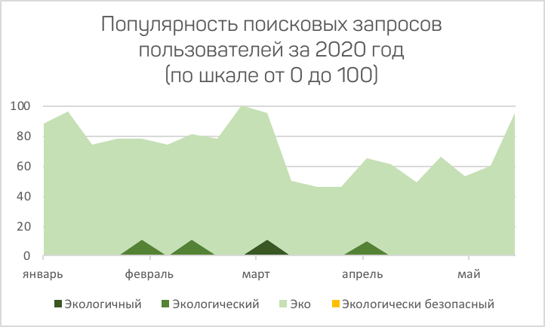
Рис.1. Статистика поисковых запросов по наиболее популярным переводам термина «eco-friendly»

1.2 Особенности восприятия понятия «eco-friendly» в социальных сетях
Ранее в работе были определены сегменты рынка одежды, отвечающие критериям экологичности в широком и узком смысле, а также установлены ограничения термина.
В данную категорию вошли изделия из экологически безопасных материалов, а также одежда, бывшая в употреблении (так называемый сегмент “секонд хенд”) – именно на данных понятиях был сделан акцент. В рамках классификации внутри сегмента одежды из экологически безопасных материалов были выделены четыре категории: одежда из переработанных синтетических материалов, одежда из органических материалов, одежда из натуральных материалов, а также изделия, полученные путем регенерации целлюлозных волокон. Поскольку в предыдущих исследованиях было выявлено неявное восприятие потребителями термина «экологически безопасный», был проведен экспресс опрос в социальной сети “Вконтакте” для выяснения масштабов явления.
Стоит отметить, что все дальнейшие вопросы были также распространены с помощью данной социальной сети.

Выбор в пользу социальных сетей в общем обусловлен несколькими факторами: во-первых, это частота крайне высокий уровень вовлеченности - порядка 45% взрослых россиян заходят в социальные сети ежедневно, в то время как более 60% - хотя бы раз в неделю. Более того, максимальные значения показателя наблюдается в возрастной группе 18-24 года - так называемое поколение Z или “зумеры/хоумлендеры”, для них вовлеченность составляет 91%, а также в случае “миллениалов” (поколение Y) в возрасте 25-34 лет, для них показатель достигает уровня 69%. В частности о миллениалах, согласно исследованию консалтингового агенства PWC порядка 50% молодых людей в возрасте 23-26 лет принимают решение о покупке товара под влиянием положительных отзывов от реальных покупателей в социальных сетях. Возвращаясь к теме одежды, более половины россиян (52%) отмечают, что именно социальные сети побуждают их к совершению покупок в категориях “одежда” и “обувь” - что также отражено в вышеупомянутом исследовании. Наконец, если рассматривать целесообразность проведения исследований не дедуктивным методом (т.е. вычленение целевой аудитории из всего охвата), а по принципу “от частного к общему”, то, согласно наиболее актуальным данным, предоставленным также PWC, значимая доля экоориентированных россиян (около 37%) являются активными подписчиками/посетителями пабликов о здоровом образе жизни, в которых они читают и оставляют комментарии, а также просматривают различные видео-обзоры.

Социальная сеть “Вконтакте” была выбрана по причине наиболее широкого охвата - примерно треть россиян посещают данный сайт ежедневно. Возвращаясь к целям и задачам исследования, стоит отметить большую популярность выбранного онлайн-сообщества среди россиян с высоким и выше среднего доходом в сравнении с другими социальными сетями (Одноклассники, Instagram, Facebook). Это означает, что в рамках исследования восприятия цен на экологически безопасную одежду возможно выявить платежеспособного целевого потребителя, готового платить более высокую ценовую премию за экологичность приобретаемой одежды. Стоит также отметить, что самой активной аудиторией онлайн-сообщества являются именно пользователи из Санкт-Петербурга - на данный город приходится порядка 45% от общего числа создателей контента во всех регионах России.

Суммируя все вышесказанное, сообщество “Вконтакте” является, во-первых, одной из наиболее популярных - порядка 77% от общего объема мобильной аудитории россиян имеют свой аккаунт, во-вторых, наиболее посещаемых, и, наконец, наиболее активных социальных сетей. Что немаловажно, онлайн-сообщество пользуется большой популярностью среди потенциальной целевой аудитории экоориентированных граждан: миллениалов, в большей мере проявляющих лояльность к компаниям, чьи принципы основаны на осознанном производстве и потреблении, а также зумеров, придающих большое значение проблемам экологического характера и готовых не только переключаться на eco-friendly продукты в различных категориях, но и платить дополнительную премию за соблюдение принципов устойчивого производства на всей цепочке создания ценности приобретаемых товаров.
Стоит отметить, что большую часть пользователей вышеуказанного онлайн-сообщества (порядка 60%) составляют женщины. В связи с наблюдаемой тенденцией выявление естественных отклонений в соотношениях полов респондентов при формировании выборки в дальнейших исследованиях считались нормой.

Возвращаясь к дизайну проводимого экспресс исследования, в целях быстрого получения ответов и упрощения участия пользователей был использован виджет опросника, встроенный в интерфейс сайта “Вконтакте”. С помощью данного инструмента были созданы два поста: первый о содержании понятий экологически безопасной одежды в общем, второй - об эко тканях в частности. В варианты ответов обоих опросов намеренно были включены наиболее популярные практики, ошибочно воспринимаемые в качестве экологически-безопасных, или же являющиеся спорными в вопросах безопасности для окружающей среды: предоставление одежды в аренду/по подписке, а также продажа изделий из экомеха и экокожи. Механизмом продвижения являлась таргетированная реклама, нацеленная на совершеннолетних пользователей из Санкт-Петербурга, в сферы интересов которых входит категория «Мужская и женская одежда».

1.2.1 Результаты исследования
Опросы были пройдены 86 и 98 пользователями соответственно.
Согласно полученным результатам первого опроса (об экологически безопасной одежде в общем), почти все респонденты отметили, что одежда из тканей, производство которых не наносит вред природе, является экологичной практикой, в то время как порядка 17-18% опрошенных включили в данную категорию рынок секонд хенд. Менее 5% посчитали, что одежда в аренду или же по подписке может считаться экологичной.
В рамках второго опроса, направленного на выявление восприятия потребителями понятия экологически безопасных тканей, было установлено, что доминирующей категорией являются органические материалы (51% ответов). На втором месте - натуральные ткани (41%). В данном случае стоит сделать поправку на тот факт, что не все натуральные материалы могут считаться экологичными, более подробное исследование о предпочтениях потребителей в рамках данной категории будет представлено в следующих параграфах. Ошибочно воспринимаемые в качестве экологичных “экокожа” и “экомех” были избраны в 15% случаев, что говорит об относительно небольшом масштабе ошибочного восприятия рассматриваемого понятия.

2. Особенности потребителей одежды из экологически безопасных материалов

2.1 Цели и задачи исследования
Целями проводимого исследования являлись, в первую очередь, определение общего уровня осведомленности потребителей о экологически безопасных товарах в рамках категории одежды, а также получение информационной базы для дальнейшего более глубокого анализа, направленного на количественную оценку готовности платить премию подобную продукцию.

Также были обозначены задачи, соответствующие ранее выделенным целям исследования:
- Оценка популярности сегмента экологически безопасной одежды относительно общего для различных товарных категорий уровня проникновения тренда на экологичность
- Определение наиболее востребованных среди потребителей категорий материалов, используемых в производстве экологически безопасной одежды.
- Определение наиболее востребованных товаров в рамках различных категорий экологически безопасной одежды
- Оценка отрицательного эффекта от основных барьеров, сдерживающих общее развитие тренда на экологичность, для рассматриваемого сегмента одежды
- Оценка уровня готовности российских потребителей переплачивать за одежду из экологически-безопасных тканей
- Выявление факторов, оказывающих влияние готовность платить премию за товары в сегменте экологически-безопасной одежды

2.2 Дизайн исследования

2.1.1 Сбор данных и дизайн выборки
Данная секция посвящена процедуре сбора данных и формированию выборки для исследования исходя из существующих практик, направленных на выявление и изучение особенностей экоориентированных потребителей среди россиян. Поскольку сбор данных респондентов, проживающих в крупных городах, наиболее точно отражают общие тенденции в стране в целом [Ritter, Borchardt, Vaccaro, Pereira, & Almeida, 2015; Bailey et al., 2016], к тому же, Санкт-Петербург и Москва являются главными центрами распространения экологических веяний, акцент был сделан на наиболее доступной группе граждан из вышеперечисленных групп, проживающих в Санкт-Петербурге. Проведение опроса предполагало прохождение анкеты, размещенной на онлайн-платформе Анкетолог, ссылка на которую была распространена с помощью инструментов продвижения в социальной сети “Вконтакте”. Была создана отдельная страница, содержащая ссылку на анкету а также ее описание, а затем запущена таргетированная рекламная кампания данной страницы, нацеленная на совершеннолетних пользователей, интересующихся темой “Одежда и мода” и проживающих в Петербурге. Аудитория охвата - 1 362 000 человек.

Основываясь на вышеуказанном размере общей аудитории петербуржцев, для которых актуальна тема одежды и моды в общем, была произведена калькуляция необходимого объема выборки для проведения пилотного исследования. Принимая во внимание бюджетные и временные ограничения, а также активность участия пользователей в ранее проведенном экспресс опросе, было предположено получение примерно 100 пройденных анкет в рамках пилотного исследования. Таким образом, согласно формуле ошибки выборки при общепринятом 95%-ном уровне доверительной вероятности погрешность составила около 9.75%.
В целях повышения уровня репрезентативности были установлены квоты по критериям пола и возраста в соответствии с данными об общей структуре взрослой аудитории рассматриваемого онлайн-сообщества. Как было ранее отмечено, около 60% зарегистрированных пользователей - женщины. В то же время, около 30% от общего числа пользователей принадлежат возрастной группе 18-24 года, еще 40% - 25-34 года.

Таким образом, при ожидании получения примерно 100 заполненных анкет, количество женщин не должно было превышать 70 человек при 10%-ной вариативности рассматриваемого признака. За основу квотирования по возрасту были взяты 1 и 2 возрастные группы, показывающие наибольший уровень вовлеченности в рассматриваемом онлайн-сообществе. Аналогично, в рамках группы 18-25 лет предельным значением являлась отметка в 40 ответов (40% от общего числа респондентов), во группе 26-35 лет - 50 соответственно (при доле 50%).

Выбранный метод и инструменты сбора данных соответствуют целям и задачам проводимого исследования, связанным в первую очередь с определением уровня общей осведомленности о существовании различных экоориентированных практик на рынке одежды и выявлением общих тенденций и закономерностей потребительского поведения в рассматриваемом сегменте.

2.2.2 Дизайн опроса
Логика опроса предполагала разбиение вопросов на блоки, каждый из которых предполагал последовательное “сужение” количества респондентов до тех, кто готов платить премию за экологически безопасные товары в категории одежды. Рассмотрим каждый блок в подробности:

Блок 1. Опыт приобретения экопродукции
В рамках первого блока респондентам было предложено ответить на вопросы о наличии опыта приобретении экологически безопасной продукции как в рамках различных товарных категорий, таких как: продукты питания, косметические средства, товары для дома и ремонта, бытовая химия, детские товары и др., так и касательно рассматриваемой категории одежды. Далее респондентам, подтвердившим свой опыт покупки одежды из эко материалов было предложено уточнить следующие детали: женская/мужская или детская одежда была ими приобретена, какие именно предметы одежды были куплены и из каких тканей. Категории тканей, указанные в опросе, совпадают с категориями, выделенными в рамках узкого понятия об экологичности, рассмотренного ранее в теоретической части работы.

Блок 2. Модели выбора экологически безопасной одежды
Поскольку рассматриваемый сегмент является крайне специфичным, сочетая в себе особенности рынка одежды и современной моды, а также рынка экологически безопасных товаров, модель потребительского выбора может рассматриваться с точки зрения двух групп факторов:
- Факторы, связанные с восприятием приобретаемого изделия как экологически безопасного
- Факторы, связанные с восприятием изделия как модной вещи

В рамках первой группы факторов рассмотрены: мотивы потребителей, связанные с заботой об окружающей среде и собственном здоровье, а также отличительные свойства экологически безопасных тканей. Рассмотрим каждую подкатегорию подробно:

Факторы, связанные с восприятием приобретаемого изделия как экологически безопасного
Фактор заботы о своем здоровье учитывается практически во всех исследованиях потребителей, связанных с экологически-безопасной продукцией. Так, по данным последнего исследования агентства GfK, направленного на изучение влияния ЗОЖ (здорового образа жизни) на потребительское поведение российских домохозяйств, порядка 58% покупателей отмечают, что следуют принципам ЗОЖ при выборе продуктов повседневного спроса.
Согласно еще одному исследованию агентства GfK, тренд на ЗОЖ также оказывает влияние на выбор женщин в пользу экологически-безопасных и натуральных товарах на beauty рынках – точнее, на рынках декоративной и уходовой косметики.
Поскольку одним из направлений в экологически безопасной одежде является использование в продукции натуральных материалов, соответствующих определенным стандартам качества (органические материалы и др.), фактор заботы о здоровье также является релевантным для оцениваемого рынка. К тому же, волокна искусственного происхождения, а также некоторые химические вещества, используемые при обработке натуральных материалов при традиционном способе производства способны вызывать аллергию или раздражение у людей с чувствительной кожей, что говорит о существовании отдельного сегмента потребителей экологически безопасной одежды. Еще одним примером влияния фактора заботы о здоровье является наличие целого сегмента детской гипоаллергенной одежды, изготовляемой из органических или же переработанных тканей.

По итогам исследования НП «Экологический союз», российские потребители при выборе экотоваров в большей мере склонны обращать внимание на наличие экомаркировки. Данный фактор был дополнительно включен в исследование.

Факторы, связанные с восприятием изделия как модной вещи
Согласно [Claudia M.Eckert, 2010] рынок одежды характеризуется сочетанием рациональных и иррациональных факторов потребительского поведения, к тому же, роль тех или иных факторов сильно варьируется в рамках разных сегментов одежды и условий покупки. На основе матрицы продуктовых факторов, предложенной автором, была составлена следующая классификация:

Иррациональные критерии выбора одежды:
В рассматриваемую группу выделены соответствие имиджу потребителя, влияние референтных групп, а также репутация бренда. Еще один важный фактор - следование моде. Мода является одной из социальных норм, отражающих определенную ожидаемую модель поведения среди членов конкретных сообществ, актуальную на сегодняшний день. Желание следовать моде в контексте рынка одежды – проявление стремления к получению общественного одобрения.

Рациональные критерии выбора одежды:
В данную категорию автор вошли
- Соответствие фигуре (крой)
- Дизайн изделия
- Цвет/цветовая гамма изделия
- Состав
- Легкость в уходе за изделием

Блок 3. Готовность платить премию
В данном блоке респондентам, не отрицающим готовность приобретать одежду из экологически безопасных материалов, предложено оценить свою готовность платить премию за подобную продукцию, а также дать оценку размера подобной премии относительно цены на обычную продукцию.

Блок 4. Социально-демографические характеристики респондентов
В данном блоке респондентам было необходимо указать свой пол, возрастную группу и уровень дохода.

2.3 Гипотезы исследования
В целях структуризации полученной с помощью интернет опроса информации и ее соответствия целям и задачам проводимого исследования, был сформулирован ряд маркетинговых гипотез, разделенных по своему логическому содержанию на следующие блоки:

Блок 1. Масштаб явления и демографические особенности экоориентированных потребителей

Блок 2. Готовность приобретать одежду из экоматериалов

Блок 3. Готовность платить премию за экологически безопасную одежду
3.1 Выявление отдельных факторов, оказывающих влияние на общую готовность платить премию за экологичность
3.2 Модель комплекса факторов, оказывающих влияние на общую готовность платить премию за экологичность
3.3 Модель комплекса факторов, оказывающих влияние на размер премии, которую готовы платить экоориентированные потребители

Последовательно рассмотрим в подробности каждый из выделенных блоков:

Блок 1.Масштаб явления и демографические особенности экоориентированных потребителей
В данном блоке были сформулированы гипотезы о масштабах и общих особенностях тренда на выбор в пользу eco-friendly альтернатив в рамках рассматриваемого сегмента одежды, а также о значимости влияния различий в основных демографических характеристиках потребителей на общий уровень готовности приобретать экологичные изделия.

Гипотеза 1.1 Развитие сегмента экологически безопасной одежды не уступает темпам развития тренда на экологичность в общем среди российских потребителей
Согласно исследованию консалтингового агентства PWC, около 83% российских потребителей руководствуются принципами так называемой экологической рациональности при совершении покупок в разных товарных категориях. В соответствии с первой задачей проводимого исследования, направленной на оценку проникновения общего тренда на экологичность на рынок одежды в частности, была сформулирована и протестирована гипотеза о равенстве уровня готовности приобретать изделия из экоматериалов респондентами эталонному значению доли экоориентированных россиян в общем.

Гипотеза 1.2 Женщины в большей мере предпочитают экологически безопасную продукцию при выборе одежды

Согласно ранее проведенным исследованиям особенностей экоориентированного поведения в рамках других товарных категорий российского рынка, имеются подтверждения существования значимых демографических закономерностей - в частности, женщины более склонны к руководству принципами экоориентированного образа жизни при совершении покупок. Сформулированная гипотеза предполагает проверку справедливости данного предположения для частного случая сегмента одежды из экоматериалов, что также соответствует первой задаче проводимого исследования.

Гипотеза 1.3 Поколения “зумеров”(18-24 лет) и “миллениалов” (25-34 лет) проявляют наибольший интерес к приобретению экологичной одежды
Согласно данным финансово-экономического журнала Forbes Russia россияне, возраст которых соответствует категории “поколения Y” (25-34 лет) в большей мере склонны доверять компаниям, руководствующимся принципами осознанного производства и потребления. Также, как было ранее отмечено, так называемое “поколение Z” (18-24 лет) проявляет наибольшую озабоченность проблемами экологического характера, что предопределяет потенциально большую вовлеченность молодежи в различного рода экологические практики и стремление вести ответственный, здоровый образ жизни. Аналогично с предыдущими гипотезами, была произведена проверка соответствия общего тренда частному случаю сегмента экологически безопасной одежды в рамках первой задачи исследования.

Гипотеза 1.4 Респонденты из первой возрастной группы (“зумеры”) уделяют большее внимание репутации бренда-производителя при выборе экологичной одежды
Обращаясь к отчету PWC, около 47% россиян, относящихся к “поколению Z”, проявляют доверие к компаниям, завоевавшим репутацию социально-ответственных и устойчивых производителей. В соответствие с первой задачей исследования, общая тенденция, справедливая для экопродукции в целом, была спроецирована на частный случай сегмента одежды.

2.3.2 Готовность приобретать экопродукцию
В рамках данного блока были протестированы гипотезы, связанные прежде всего с отношением потребителей к экопродукции: опытом приобретения подобного рода товара в разных категориях, а также мотивами, предопределяющими выбор в пользу eco-friendly альтернатив в рамках рассматриваемого сегмента одежды. Далее представлены формулировки каждой из гипотез более детально:

Гипотеза 2.1. Наибольшей популярностью среди экоориентированных потребителей пользуются изделия из органических тканей
По результатам ранее проведенного экспресс опроса в социальной сети “Вконтакте” большинство респондентов отметили, что экологически безопасными для них являются именно органические ткани. В соответствии с выявленной закономерностью в восприятии изучаемой проблемы, была произведена проверка гипотезы о превышении среднего числа респондентов, имевших опыт приобретения органических изделий, над аналогичным показателем для других групп материалов. Рассмотрение данной гипотезы предполагает решение второй задачи исследования.

Гипотеза 2.2 Наличие опыта приобретения экологически безопасной продукции в других продуктовых категориях, а также опыт приобретения одежды из экологически безопасных материалов оказывают положительное влияние на готовность приобретать подобную продукцию
Ссылаясь на исследования [Thøgersen, 2009], наличие экопривычек является детерминантом экологического поведения в общем, стимулирующим намерение к приобретению соответствующих товаров и формирование лояльности потребителя. Предыдущий опыт потребления каких-либо экологических товаров/услуг может рассматриваться как в ключе экопривычки, так и с точки зрения единичного опыта, сформулировавшего у потребителя определенное отношение к экопродукции в общем. В рамках проводимого исследования было учтено влияние как общего уровня вовлеченности потребителей в экоориентированое потребление, так опыта покупок в отдельно взятых товарных категориях, в рамках которых россияне проявляют активный интерес к eco-friendly тематике. Рассматриваемая гипотеза является одним из инструментов выполнения первой задачи, поставленной перед исследованием.

Гипотеза 2.3 Не менее 30% россиян делают свой рациональный выбор в пользу экологически безопасной одежды в целях сохранения окружающей среды

В соответствии с последними исследованиями, проведенными консалтинговой компанией PWC, около 31% российских потребителей объясняют свое “ответственное” и “устойчивое” поведение прежде всего вниманием к экологическим проблемам и желанием внести личный вклад в сохранение окружающей среды. Аналогично с ранее сформулированными гипотезами, в рамках достижения первой задачи исследования было произведено сопоставление расчетных данных по рынку одежды, полученных с помощью опроса, эталонным данным по экотоварам в целом, взятым из вторичных источников.

Гипотеза 2.4 Существование барьеров, сдерживающих развитие рынков экотоваров в других продуктовых категориях, способствует снижению общего уровня готовности российских потребителей делать свой выбор в пользу экологичной одежды.

В категорию, отражающую потенциальные барьеры, препятствующие развитию тренда на изделия из экологически безопасных материалов в категории одежды, были выделены следующие факторы:
-Высокая цена
-Сложность поиска, обусловленная отсутствием в магазинах
-Боязнь приобрести лжеэкологичный продукт
Исходя из отличительной особенности многих эко тканей - легкой сминаемости и дополнительными требованиями к уходу, в модель был включен барьер “Сложность в уходе”.
Проверка данной гипотезы была в первую очередь направлена на решение четвертой задачи, поставленной перед исследованием.

2.3.3 Готовность платить премию за экологически безопасную одежду
В следующем блоке была произведена оценка общего уровня готовности потребителей платить премию за экологически безопасные альтернативы в сегменте одежды, а также сформулирована модель факторов, потенциально оказывающих влияние на рассматриваемую переменную. Данная модель была в первую очередь нацелена на оценку значимости различных групп факторов в рамках их взаимодействия, что соответствует последней задачей проводимого исследования.

Гипотеза 3.1 Общий уровень готовности потребителей переплачивать за одежду из экологически безопасных материалов соответствует тенденциям российского рынка экотоваров в целом.
Согласно ранее упомянутому исследованию консалтинговой компании PWC около 79% россиян готовы платить дополнительную премию за экотовары в non-food категориях. В соответствие с первой и пятой задачами исследования, была произведена оценка аналогичного показателя для экотоваров на рынке одежды в частности.

Гипотеза 3.1 Модель факторов, определяющих готовность платить премию за экотовары в категории одежды
В соответствие с построенной ранее предполагаемой моделью выбора потребителя в пользу экопродукции, состоящей общих демографических характеристик потребителей, их моделей выбора одежды в общем и отличительными особенностями экопродукции, были выдвинуты следующие предположения:

- Потребители готовы переплачивать за товары брендов, репутации которых можно доверять

Согласно последним исследованием общего уровня экопотребления в России, 42% граждан готовы приобретать более дорогие непродовольственные экотовары, произведенные известными компаниями, имеющими положительную репутацию ответственных и устойчивых производителей.

- Потребители готовы переплачивать за отличительные свойства экопродукции

Преимущества экоматериалов над привычными тканями могут рассматриваться в качестве функциональных выгод, формирующих потребительскую ценность, и, соответственно, оказывающих влияние на восприятие цены.
- Готовность переплачивать может быть обусловлена влиянием иррациональных факторов восприятия товара как модной вещи
В то время на выбор потребителя экотоваров в рамках рассматриваемого сегмента подвержен влиянию факторов, характерных для рынка одежды в целом, тренд на экопотребление и здоровый образ жизни может рассматриваться в качестве модной тенденции.

- Потребители готовы переплачивать за наличие товары с наличием экомаркировки

Экомаркировка может восприниматиться потребителя в качестве объективного показателя, отражающего качество продукта - порядка 74% россиян обращают внимание на экомаркировку и готовы платить за нее на 30% больше в сравнении с ценой на несертифицированный товар.

- Ценностная ориентация потребителей имеет значение в вопросе готовности переплачивать за экологически безопасную продукцию

Согласно [Cleveland M., Kalamas M., Laroche M., 2005] существует корреляционная зависимость склонности к проявлению экологичного поведения и тремя типами ориентации ценностей: биосферные, альтруистические и эгоистические. Потребители с первым типом ориентации ценностей̆ принимают решение исходя из рассчитанной разницы между положительными и отрицательными внешними эффектами. Потребители с альтруистической ориентацией ценностей делают свой выбор исходя из выгод для общества в целом, так называемого социального эффекта от продукта/услуги. Потребители с эгоистической ценностной ориентацией выбирают между экологичным и неэкологичным товаром исходя из соотношения выгод и затрат – таким образом, если издержки превышают выгоды, данная группа потребителей склонна к переключению на аналогичную продукцию вне сегмента eco-friendly товаров.
Потребители – альтруисты в большей мере готовы платить за безопасность изделия для окружающей среды, в то время как люди с биосферным типом ориентации склонны делать свой выбор исходя из соотношения пользы для своего благополучия и здоровья и пользы для природы/общества в целом.

2.4 Результаты исследования

2.4.1 Социально-демографические характеристики респондентов
Несмотря на единую для обоих полов кампанию по продвижению анкеты в социальной сети “Вконтакте”, большую часть выборки составили женщины (65%). Как было ранее отмечено, данный сдвиг мог быть обусловлен незначительным превышением доли женской аудитории (60%) от общего числа пользователей онлайн-сообщества. Наибольший интерес к анкете проявило поколение “зумеров” (18-25 лет), на данную возрастную группу пришлось 40% заполненных анкет, что составило допустимый максимум, заданный при квотировании. На втором месте оказалась вторая возрастная группа - на нее пришлось чуть меньше 40% от объема выборки. Остальные возрастные категории представлены в достаточном объеме - их доли превышают значение 10%.

2.4.1 Описательная статистика
Примерно половина респондентов имеет опыт приобретения одежды из экологически безопасных материалов. Более 70% респондентов отметили, что когда-либо приобретали продукты питания с пометкой “эко”. Следующей по популярности продуктовой категорией стала косметическая продукция, на третьем месте - бытовая химия. Примерно 14% респондентов не имели опыта приобретения экологически безопасных продуктов ни в одной из категорий.

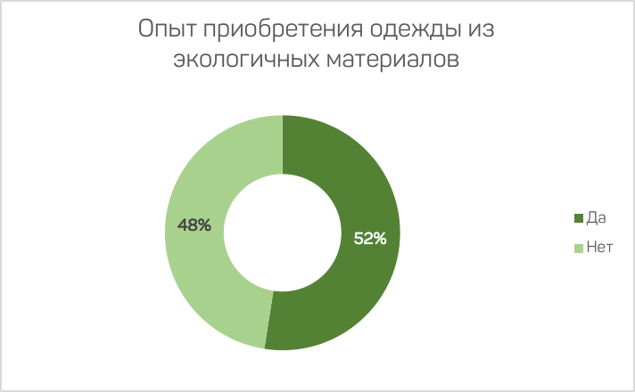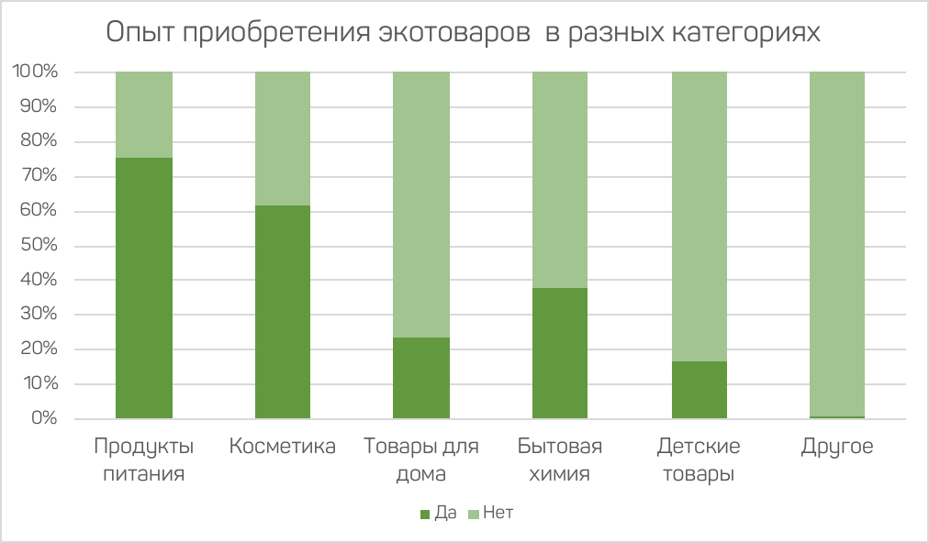
Рис.2,3. Опыт приобретения экотоваров респондентами

Среди всех экоматериалов наибольшей популярностью пользуются органические ткани и лен. Чаще всего россияне ищут экологически безопасные изделия в женском отделе - более 80% положительных ответов среди ранее совершавших покупки eco-friendly одежды. В среднем, 4 из 10 женщин и каждый четвертый мужчина имеют в своем гардеробе предметы одежды из экологичных тканей. Детская одежда на первый взгляд оказалась наименее востребованной, однако, примерно четверть покупателей в сегменте одежды для мужчин и около 14% - для женщин, также имели опыт покупки в детском отделе.
Рассматривая категорию для взрослых в частности - среди всех товарных категорий с большим отрывом лидирует “трикотаж и футболки”.

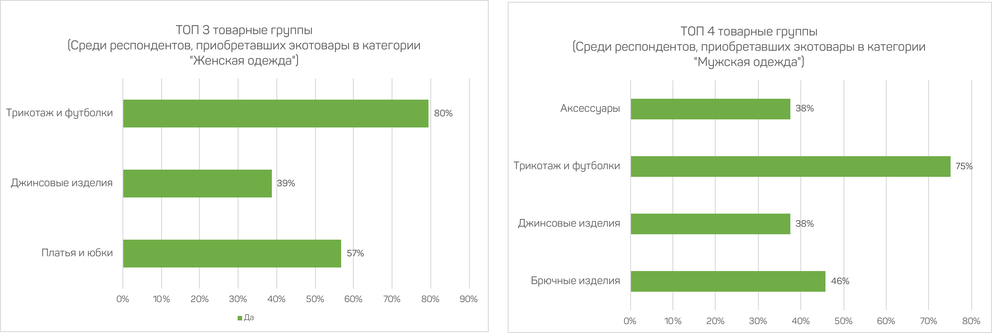
Рис.3. Топ 3 товарные группы в мужской и женской категории

В рамках подвыборки респондентов, не имевших опыт приобретения одежды из экологически безопасных материалов, 79% готовы переключиться на eco-friendly альтернативы в будущем . Около 44% отметили, что основным барьером для них стала сложность нахождения подобных изделий в магазинах. Порядка половина рассматриваемой группы не видят значимой разницы между изделиями из привычных материалов и экологически безопасной одеждой.
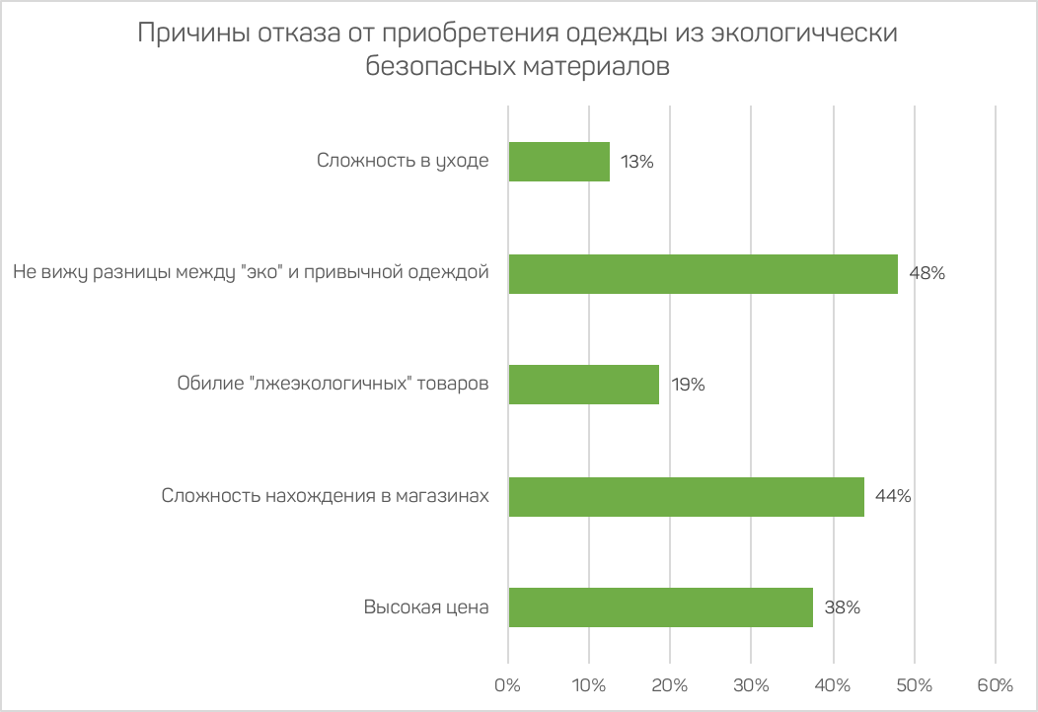
Рис.4. Причины отказа от приобретения экопродукции

2.4.2 Результаты проверки статистических гипотез
В целях проведения проверки статистических гипотез был использован пакет анализа данных SPSS Statistics. Проверка всех гипотез проводилась в соответствии с общепринятым уровнем значимости 0,05.

Масштаб явления и демографические особенности экоориентированных потребителей

Гипотеза 1.1 Развитие сегмента экологически безопасной одежды не уступает темпам развития тренда на экологичность в общем среди российских потребителей

В целях принятия/опровержения сформулированной маркетинговой гипотезы было произведено сопоставление расчетного значения доли респондентов, готовых приобретать экологически безопасную продукцию в сегменте одежды в частности, и заранее известного процента россиян, демонстрирующих экоориентированное потребление в различных категориях.

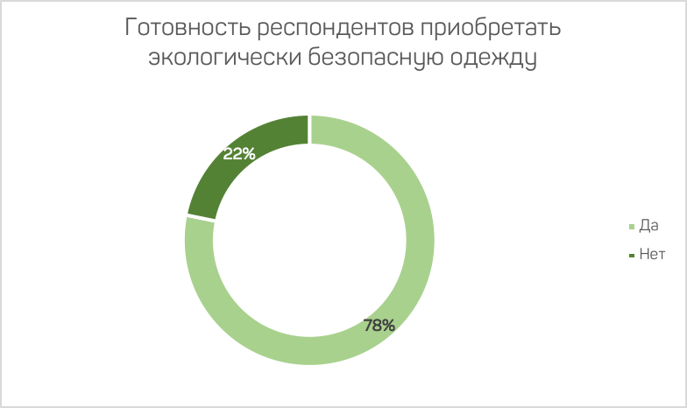
Рис.5. Готовность респондентов приобретать экологически безопасную одежду

В соответствии с распределением ответов респондентов, доля потребителей, готовых приобретать экологически безопасную одежду (78%) незначительно уступает эталонному значению уровня экоориентированности россиян в общем (83%). Следовательно, практически каждый “ответственный” и экологически рациональный российский потребитель готов переключаться на экопродукцию в рассматриваемом сегменте - лишь 5% целевой аудитории еще не готовы изменять своим привычкам и делать выбор в пользу экологически безопасной одежды.
В целях обоснования статистической значимости данного предположения был проведен биномиальный тест на равенство расчетного значения доли признака эталонному. Согласно результатам теста, гипотеза об отсутствии статистически значимых различий между расчетным значением признака в выборке и заданной на основе вторичных данных долей может быть принята заданном уровне значимости.

Возвращаясь к формулировке рассматриваемой маркетинговой гипотезы, в рамках охватываемой генеральной совокупности уровень популярности экотоваров в сегменте одежды не уступает темпам развития тренда на экологичность в общем.

Гипотеза 1.2. Женщины в большей мере предпочитают экологически безопасную продукцию при выборе одежды

Методом оценки выдвинутой гипотезы был выбран статистический тест, основанный на непараметрическом критерии Манна-Уитни и направленный на выявление вариативности двух зависимых переменных: наличие опыта совершения покупок в сегменте одежды из экологически безопасных материалов, а также готовность приобретать подобного рода изделия в будущем.
Статистическая гипотеза, лежащая в основе проводимого теста, была сформулирована следующим образом:

$H_{0}:$Переменная, отражающая факт наличия опыта приобретения одежды из экологически безопасных материалов (во втором случае - готовность приобретать экологически безопасную продукцию) статистически однородна в группах мужчин и женщин.

$H_{а}:$Существуют статистически значимые различия в средних значениях рассматриваемых переменных в группах мужчин и женщин.

В соответствии с расчетными значениями ассимптотической значимости для обеих переменных, можно утверждать, что доли фактических экоориентированных покупателей одежды от общего числа мужчин и женщин могут считаться равными. Также, отсутствуют статистически значимые различия в распределении переменной, отражающей экоориентированность респондентов в вопросе выбора одежды перспективе.
В терминологии формулировки опровергнутой маркетинговой гипотезы, нельзя утверждать, что женщины в большей степени к экологически безопасным альтернативам в рамках рассматриваемой категории одежды на российском рынке.

Гипотеза 1.3 Поколения “зумеров”(18-24 лет) и “миллениалов” (25-34 лет) проявляют наибольший интерес к приобретению экологичной одежды
Статистическая гипотеза о наличии влияния переменной, отражающей возраст респондентов, отвергается при ассимптотической значимости 0.869 согласно непараметрическому критерию Краскела Уоллиса. Исходя из полученных результатов, в рамках исследуемой генеральной совокупности миллениалы и зумеры в среднем проявляют одинаковый интерес к экопродукции, что позволяет сделать вывод о несправедливости выдвинутой маркетинговой гипотезы.

Гипотеза 1.4 Респонденты из первой возрастной группы (“зумеры”) уделяют большее внимание репутации бренда-производителя при выборе одежды
В целях принятия/опровержения рассматриваемого предположения была сформулирована следующая статистическая гипотеза:

$H_{0}:$Средние значения переменной, отражающей важность репутации бренда при выборе одежды, равны в разных возрастных группах.

$H_{1}$: Существуют статистически значимые различия в распределении зависимой переменной в подвыборках, сформированных относительно возраста респондентов. Наибольшее среднее значение переменной наблюдается в первой возрастной группе (“зумеры”).

В качестве метода проведения теста был выбран критерий Краскела-Уоллиса. Исходя из результатов проверки, расчетная асимптотическая значимость превышает эталонное значение 0,05, следовательно, нулевая гипотеза об отсутствии различий в подгруппах не может быть отвергнута.
Аналогичная тенденция наблюдается и в подвыборке исключительно экоориентированных потребителей - гипотеза о равенстве средних оценок важности репутации бренда в разных возрастных группах среди потребителей, готовых приобретать экопродукцию, не может быть отвергнута при асимптотической значимости 0,086:
Возвращаясь к общей формулировке маркетинговой гипотезы, нельзя утверждать, что потребители в какой-либо из возрастных групп в большей мере придают значение репутации бренду-изготовителю приобретаемой одежды. Данное предположение справедливо как в рамках общей модели выбора одежды потребителями, так и для экоориентированных граждан, оценивающих репутацию компаний-производителей через призму социальной ответственности и устойчивости.

Блок 2. Готовность приобретать одежду из экоматериалов

Гипотеза 2.1 Наиболее популярной категорией экоматериалов являются органические ткани
Ранее было установлено, что порядка 40% всей группы респондентов имели опыт приобретения органических тканей. В рамках подвыборки потребителей, когда-либо приобретавших экоодежду, наблюдается крайне высокий уровень популярности категории, составивший 85% с значимым отрывом в 17% от льняной ткани.

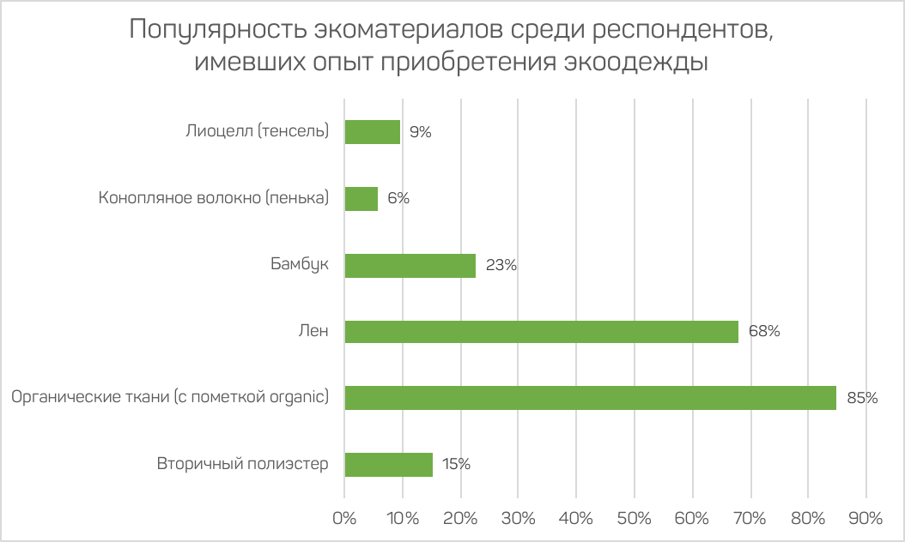
Рис.6 Популярность экоматериалов среди респондентов, имевших опыт приобретения одежды из экоматериалов

Таким образом, гипотеза о наибольшем предпочтении потребителями органических тканей подтверждается.

Гипотеза 2.2 Наличие опыта приобретения экологически безопасной продукции в других продуктовых категориях, а также опыт приобретения одежды из экологически безопасных материалов оказывает влияние на готовность приобретать подобную продукцию
В рамках рассматриваемого вопроса была сформулирована следующая статистическая гипотеза:

$H_{0}:$Отсутствуют статистически значимые различия в значениях переменной, отражающей готовность платить между группами респондентов, имевших и не имевших опыт приобретения одежды из экоматериалов, а также экотоваров в следующих категориях:
- Продукты питания
- Косметические средства
- Товары для дома и ремонта
- Детские товары
- Бытовая химия

$H_{а}:$Наличие опыта приобретения эко товарах в каких-либо категориях имеет статистически значимое влияние на готовность потребителей приобретать одежду из экоматериалов. (Средние значение в подгруппах неравны).

Для проведения статистического теста была создана новая переменная , принимающая значения от 0 до 6 в соответствии с количеством категорий, в рамках которых респондент имел опыт приобретения экопродукции. Распределение респондентов по уровню вовлеченности представлено на круговой диаграмме:

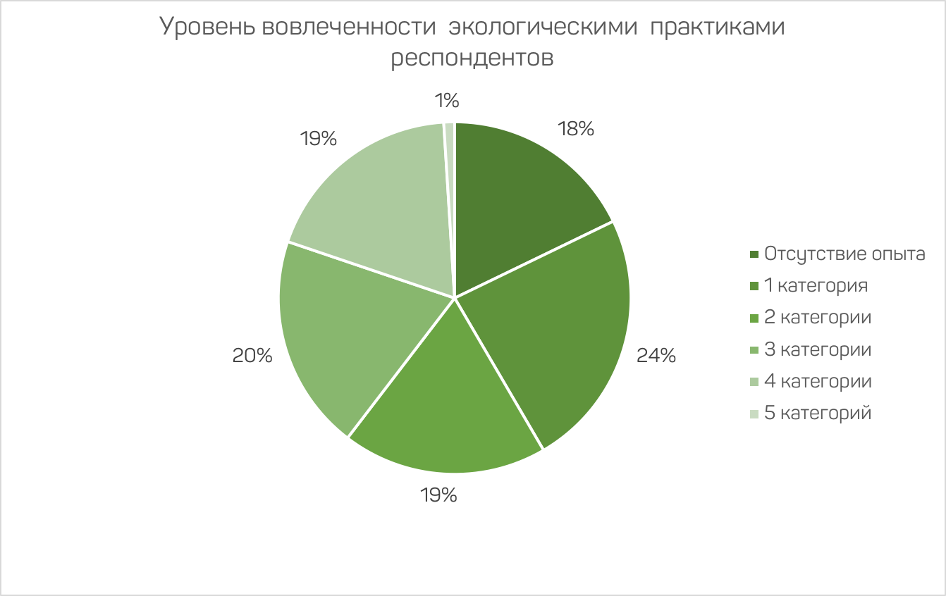
Рис.7 Наличие опыта приобретения продукции (всего товарных категорий)

Основываясь на графических данных, можно сделать вывод о приблизительном равенстве долей потребителей с низким, средним и высоким уровнем вовлеченности, а также граждан, не имевших опыт приобретения экопродукции в общем. В то же время группа респондентов, выделивших 5 из 6 категорий составила всего 1%, потребители, демонстрирующие экопотребление во всех товарных категориях, отсутствуют.
Далее была произведена проверка статистической гипотезы о равенстве готовности приобретать одежду из экоматериалов в группах респондентов с разным уровнем вовлеченности. В качестве метода по аналогии с предыдущими тестами был выбран
непараметрический критерий Краскела Уоллиса.
Согласно полученному значению асимптотической значимости, нулевая гипотеза об отсутствии влияния уровня экологической вовлеченности на готовность приобретать экотовары в сегменте одежды принимается.
Говоря о различиях по каждой подгруппе, можно отметить наличие взаимосвязей опыта приобретения экологически безопасных товаров в сегментах косметики, что подтверждается результатами статистических тестов, основанных на критерии Хи-квадрат Пирсона. Около 65% экоориентированных потребителей имели опыт приобретения экологически безопасной косметики, в то время как 78% - продуктов питания.
Таким образом, несмотря утверждать, что потребители с разным уровнем экологической вовлеченности в большей или же меньшей степени готовы приобретать экологически безопасную одежду. В рамках отдельных категорий, характер рассматриваемой зависимости переменных является двусторонним - потребители, рассматривающие возможность покупки одежды из экологически-безопасных материалов в большей степени являются экоориентированными и, как следствие, предпочитают eco-friendly товары в других категориях: данная тенденция хорошо прослеживается в случаях с косметикой и продуктами питания.

Гипотеза 2.3 Не менее 30% россиян делают свой рациональный выбор в пользу экологически безопасной одежды в целях сохранения окружающей среды
Масштаб явления может быть оценен как в рамках общего числа респондентов, так и исключительно в рамках группы потребителей, готовых в будущем приобретать экологически безопасную одежду.
Графически отобразим распределение оценок важности сохранения окружающей среды при выборе экологичной продукции:
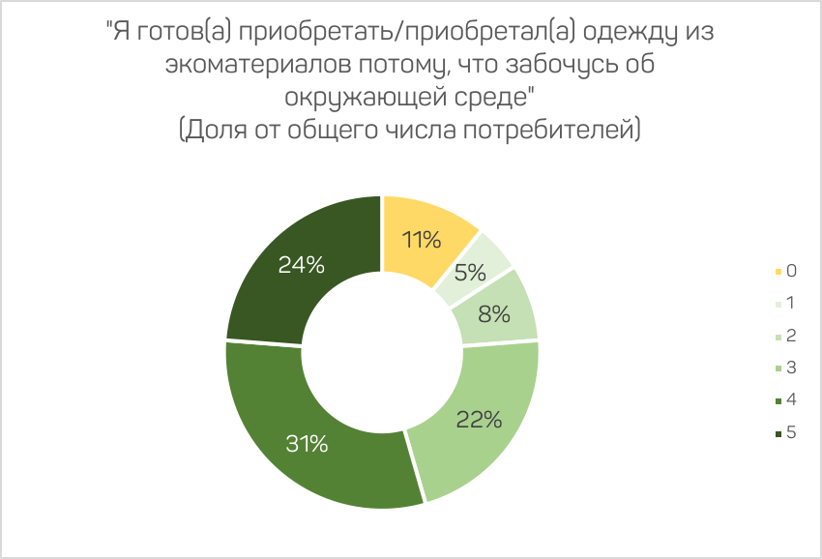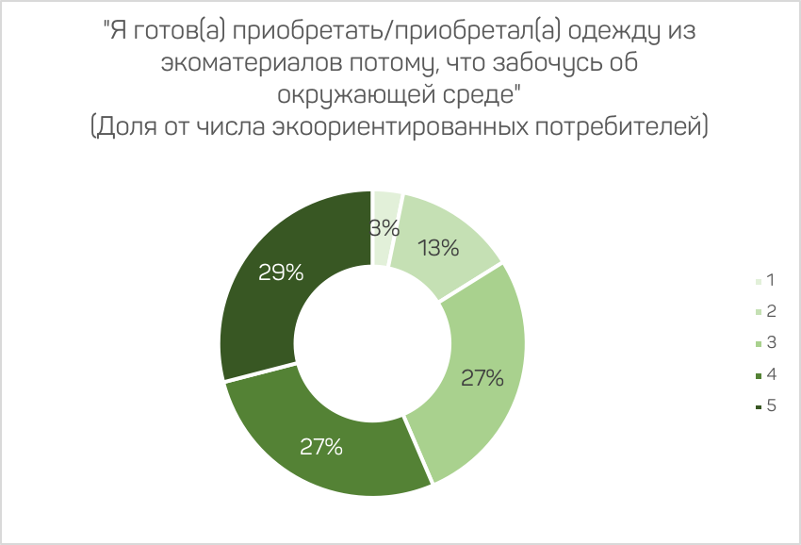
Рис.7 Мотивы приобретения экологически безопасной продукции потребителями
Относительно полной выборки респондентов порядка 31% ответов соответствовали наивысшей оценке, в то время как суммарная доля оценок выше среднего (3-5 баллов) составила около 71% (0 отражает отсутствие оценки - для группы респондентов, не имевших опыта приобретения экопродукции и не готовых переключаться на экологически безопасные альтернативы в будущем вопрос не показывался).
В рамках подвыборки потребителей, готовых в будущем отдавать свой выбор в пользу экотоваров при выборе одежды, более 80% граждан выше среднего (3-5 баллов) оценивают значимость их личного вклада в сохранение окружающей среды при выборе в пользу eco-friendly продукции.
Подводя итоги, значительно превышающая эталонный показатель 30% доля россиян уже делали свой выбор в пользу экоодежды, или же потенциально готовы переключиться на товары из безопасных для природы материалов исходя из их озабоченности проблемами окружающей среды. Следовательно, рассматриваемая гипотеза не может быть отвергнута - существует влиятельная группа потребителей, готовых отказаться от привычных материалов в одежде в пользу экологичных альтернатив при условии, что подобный выбор воспринимается ими в качестве значимого вклада в дело защиты природы.

Гипотеза 2.4 Существование барьеров, сдерживающих развитие рынков экотоваров в других продуктовых категориях, способствует снижению общего уровня готовности российских потребителей делать свой выбор в пользу экологичной одежды.

Как было ранее выявлено, в большинстве случаев россияне не приобретают экологически безопасные изделия так как не видят их значимых отличий от одежды из других материалов. Также, респонденты отметили слишком высокие цены на экотовары и отсутствие выбора в магазинах. Однако, в соответствие с результатами непараметрических тестов, проведенных по аналогии с предыдущими пунктами, ни один из выявленных барьеров не оказывает значимого влияния на желание потребителей делать свой выбор в пользу экологичной одежды в будущем.
Статистическая гипотеза о равномерном распределении зависимой переменной (готовность приобретать экотовары) при разных значениях фактора (наличие/отсутствие значимости для потребителя каждого барьера в отдельности) принимается в соответствие с расчетной асимптотической значимости для каждого из тестируемых барьеров.

Суммируя все вышесказанное, несмотря на возможное отрицательное воздействие выделенных барьеров на распространение тренда на экопотребление в других продуктовых категориях, в рамках рынка одежды негативное влияние всех 5 факторов на потенциальную готовность потребителей выбирать изделия из экологичных материалов. Принимая во внимание ранее рассчитанную статистику причин отказа от совершения покупок eco-friendly одежды в прошлом, можно предположить

Блок 3. Готовность платить премию за экологически безопасную одежду
В рамках данного блока был определен общий уровень готовности переплачивать за экологически безопасную продукцию в категории одежды, а также оценка потенциальных факторов, оказывающих влияние на выбор потребителей в рамках общей модели детерминантов поведения покупателей при выборе одежды из eco-friendly тканей

Гипотеза 3.1 Общий уровень готовности потребителей переплачивать за одежду из экологически безопасных материалов соответствует тенденциям российского рынка экотоваров в целом.

Проведем проверку статистической гипотезы о равенстве доли респондентов, готовых платить премию за экологически безопасные изделия в сегменте одежды, эталонному значению для экотоваров в non-food категориях в целом согласно исследованиям агенства PWC.
Порядка 31% от общей выборки готовы платить надбавку за экологичность приобретаемого изделия, в то время как при рассмотрении в отдельности группы потребителей, интересующихся экоальтернативами изделиям из привычных материалов, процент готовых платить больше составил около 60%. Большая часть данной группы готовы переплачивать порядка 10-25% от цены привычного товара - на их долю пришлось порядка 66% , около четверти готовы на надбавку в размере 25-50%. Всего 11% готовы переплатить за экотовар в 1,5-2 раза, в то время как ни один респондент не выбрал вариант “Более 100%”.

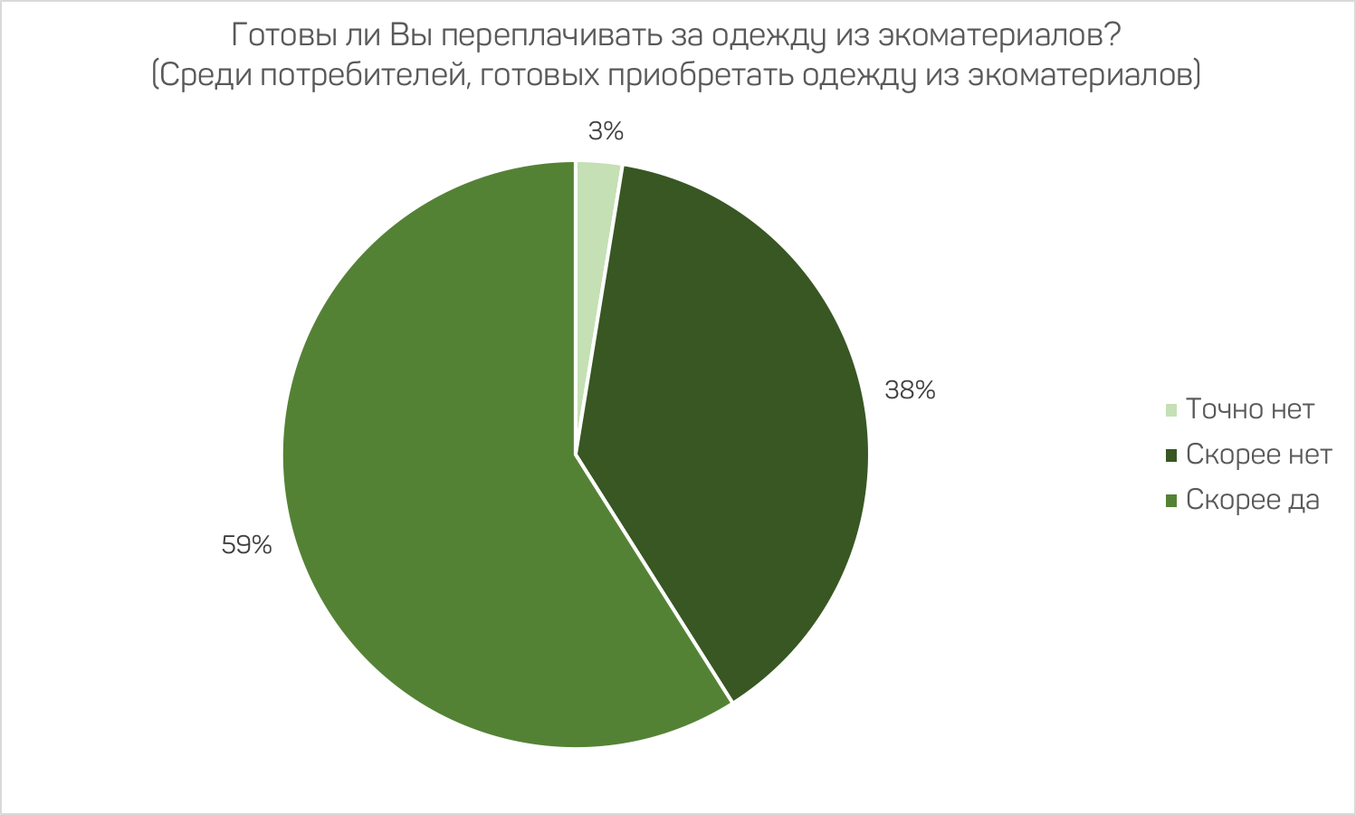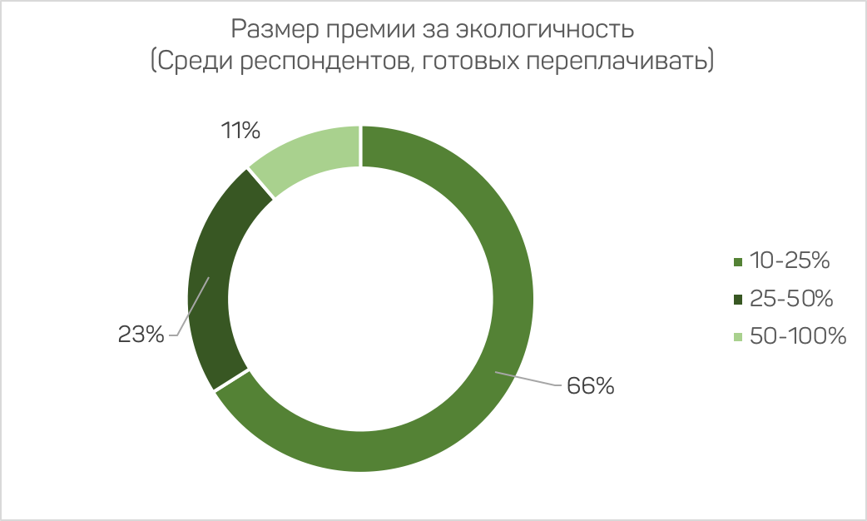
Рис.8 Характеристики готовности экоориентированных потребителей платить премию

Исходя из полученных результатов можно сделать вывод, что несмотря на высокую заинтересованность потребителей экотоварами в сегменте одежды, сопоставимую с общем уровнем экоориентированности российских граждан, доля платежеспособного спроса уступает эталонным 79% для non-food сегментов в целом.

Гипотеза 3.1 Модель факторов, определяющих готовность платить премию за экотовары в категории одежды

Как было ранее отмечено, модель выбора потребителя в рамках сегмента экологически безопасной одежды потенциально включает в себя как факторы, имеющие отношение к модели выбора одежды в общем, так и отличительные характеристики экопродукции, формирующие потребительскую ценность. Также, выбор потребителей может быть обусловлен различиями в социодемографических характеристиках и их общим восприятием экологически безопасной продукции.
Продублируем сформулированную общую модель выбора, определяющую все возможные факторы, оказывающие влияние на выбор в пользу конкретного изделия:

Иррациональные факторы, связанные с выбором одежды в целом
- Важность соответствия вещи имиджу потребителя
- Влияние референтных групп
- Важность репутации бренда-изготовителя
- Следование моде

Рациональные факторы, связанные с выбором одежды в целом
- Соответствие фигуре (крой)
- Дизайн изделия
- Цвет/цветовая гамма изделия
- Состав
- Легкость в уходе за изделием

Отличительные характеристики экологически-безопасной продукции
- Наличие экомаркировки
- Гипоаллергенные свойства экотканей
- Антибактериальные свойства экотканей
- Прочность и долговечность
- Тактильные свойства экотканей: мягкость, комфорт к телу

Позиция потребителя относительно выбора экологически безопасной продукции
- Защита окружающей среды
- Безопасность для здоровья

Социодемографические характеристики респондентов
- Пол респондентов
- Возраст респондентов
- Уровень дохода респондентов

Перед построением регрессионной модели рассмотрим в отдельности описательную статистику по каждому предположению, сформулированному в рамках рассматриваемой гипотезы:

- Потребители готовы переплачивать за товары брендов, репутации которых можно доверять

Построим график, отражающий оценку важности репутации бренда на подвыборке экоориентированных потребителей:

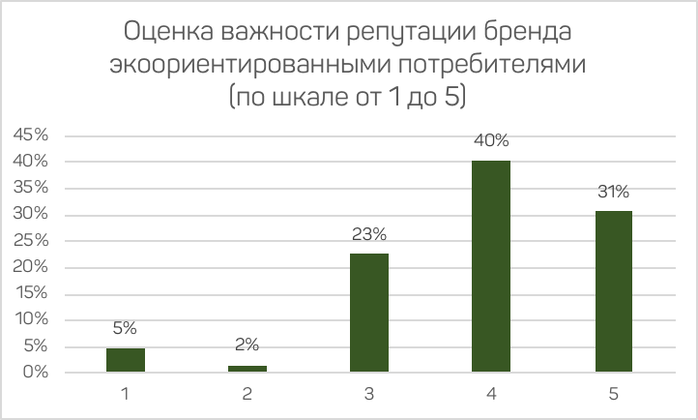
Рис.9 Важность репутации бренда для экоориентированных потребителей

Как видно из графика, практически все экоориентированые потребители дали оценку 3 и выше фактору, отражающему важность репутации бренда изготовителя при выборе одежды - их доля составила 94%

- Потребители готовы переплачивать за отличительные свойства экопродукции
Наиболее высокую значимость для экоориентированных потребителей составили комфорт и мягкость материала - порядка 86% максимальных оценок, а также прочность и долговечность материала - около 72 ответов с наивысшим баллом.

- Готовность переплачивать может быть обусловлена влиянием иррациональных факторов восприятия товара как модной вещи

Около 67% экоориентированных респондентов дали среднюю и выше оценку значимости влияния модных тенденций при выборе одежды в общем, в то время как почти все (97%) отметили, что руководствуются собственным имиджем. Всего лишь половина готовых приобретать экотовары придает значение мнению ближайшего окружения.

- Потребители готовы переплачивать за наличие товары с наличием экомаркировки

Большая часть потребителей, готовых приобретать одежду из экологически безопасных материалов (порядка 79%) обращают внимание на экомаркировку при выборе товара.
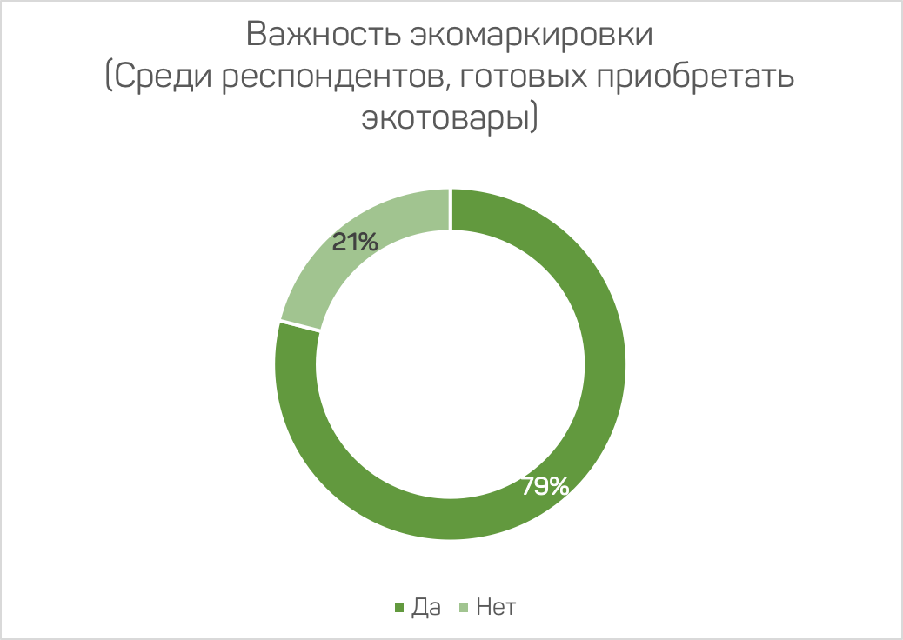
Рис.10 Важность экомаркировки для экоориентированных потребителей

- Ценностная ориентация потребителей имеет значение в вопросе готовности переплачивать за экологически безопасную продукцию

В рамках данного предположения была произведена кластеризация потребителей, готовых приобретать экопродукцию, по двум переменным, отражающим важность заботы о своем здоровье и природе в целом. Распределение респондентов относительно степени важности каждого из факторов представлено графически:
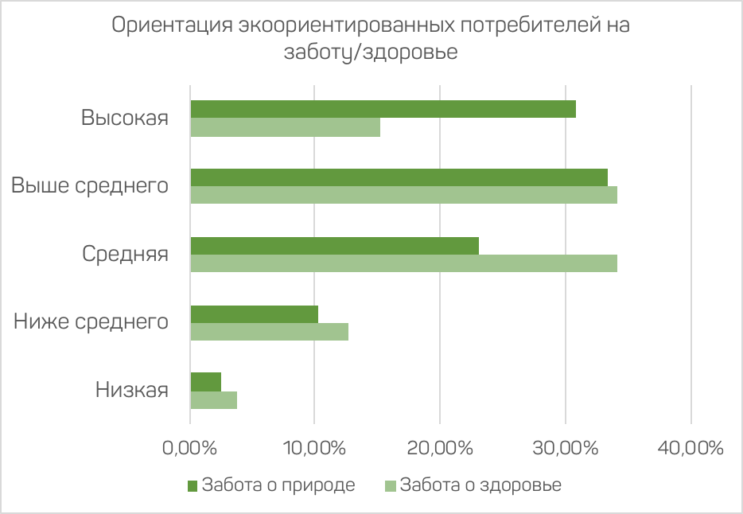
Рис.11 Ориентация на заботу о природе/здоровье экоориентированных потребителей

Согласно модели классификации потребителей относительно типов их ценностной ориентации были выделены 4 кластера - Максималисты, Потребители с биосферической ценностной ориентацией, Альтруисты и Эгоисты, соответствующие высоким/низким оценкам респондентов по каждому из факторов:

В первый кластер (Максималисты) были отнесены респонденты с максимальными средними оценками по каждой переменной. Второй кластер (Биосферический тип ориентации) составила группа потребителей со средними оценками. Третий кластер (Альтруисты) включал в себя респондентов, в большей мере ориентированных на заботу о природе, чем на собственную ценность. Последний кластер (Эгоисты) - потребители, выбирающие экопродукцию в целях получения собственных выгод, для них забота об окружающей среде не играет роли.
Данная классификация была включена в регрессионную модель вместо отдельных переменных, отражающих оценок респондентов по каждому фактору.

Модель множественной линейной регрессии
После отбора данных по переменной, отражающей готовность потребителей приобретать экологически-безопасную продукцию (в исследование включены исключительно экоориентированные потребители исходя из логики изучаемого вопроса) была построена первичная модель, включающая в себя все предполагаемые детерминанты выбора экологически безопасной продукции. Данная модель оказалась статистически незначимой по критерию однородности дисперсий, диагностируемой анализом ANOVA.

При исключении наименее значимого предиката (пол респондента) модель обрела статистическую значимость, что подтверждается достаточно высоким показателем статистики скорректированного R-квадрат (0,405) и результатами анализа ANOVA.

После подтверждения значимости модели в общем, была произведена проверка ряда статистических гипотез, направленных на выявление факторов, оказывающих влияние на зависимую переменную в рамках построенной модели:

$H_{0}:$Коэффициент В рассматриваемого фактора равен нулю (Связь между предикатом и зависимой переменной статистически незначима)

$H_{а}:$Коэффициент В рассматриваемого фактора отличен от нуля (Рассматриваемый фактор имеет значимое влияние на зависимую переменную)

Таким образом, на основе уровней значимости коэффициентов модели были приняты альтернативные гипотезы о наличии влияния для следующих предикатов:
- Важность экомаркировки
- Влияние мнения окружения (иррациональный фактор выбора одежды в общем)
- Важность кроя изделия, подчеркивающего фигуру (рациональный фактор выбора одежды в общем)
- Прочность и долговечность экотканей (отличительное свойство экологически безопасных материалов )

Около 55% респондентов, готовых платить премию, отмечают среднюю и выше среднего значимость для них мнения окружения при выборе одежды. Практически все (93%) обращают внимание на крой изделия, подчеркивающий фигуру, в то время как более 90% делают свой выбор в пользу товаров с экомаркировками. Наконец, наибольшая часть готовых платить респондентов (93%) придают значение таким качествам изделий из экотканей, как прочность и долговечность.

Подводя итоги, три сформулированных в рамках проверяемой гипотезы предположения оказались актуальными для рассматриваемого сегмента - во-первых, наличие экомаркировки в действительности предопределяет готовность потребителей платить премию за приобретаемый продукт. Во-вторых, иррациональные факторы, связанные с выбором одежды в общем (мнение близкого окружения), в действительности могут предопределять готовность платить за экотовары большую сумму. Наконец, некоторые отличительные свойства экоматериалов (прочность и долговечность) также создают для потребителей дополнительную ценность, за которую они готовы доплачивать.

2.5 Общие выводы
Общий уровень экоориентированности потребителей, делающих свой выбор в пользу изделий из экоматериалов в рамках рынка одежды сопоставим с показателем для российского рынка экологичных товаров в целом. В то время как на готовность российских потребителей покупать экологически безопасные товары в общем могут оказывать значительное влияние как демографические характеристики, а также наличие опыта приобретения экотоваров в той или иной категории, в рамках рассматриваемого сегмента одежды нельзя выделить какой-либо из вышеперечисленных факторов в отдельности, в значимой мере сказывающихся на поведении потребителей. Также, несмотря на то, что одним из главных мотивов переключения на eco-friendly альтернативы является стремление к проявлению заботы о природе, при выборе одежды потребители в большей мере руководствуются другими принципами. Наконец, несмотря на высокую готовность респондентов переключаться на экологически безопасные изделия в будущем, реальная платежеспособность экоориентированных потребителей в значительно уступает показателю показателю по общему рынку экотоваров в России. В среднем, потребители готовы доплачивать около 10-25% от цены обычного товара. Россияне в большей мере склонны переплачивать за товары с экомаркировками, сделанных из прочных и качественных тканей, позволяющих носить изделие не один сезон. Немаловажным для них является крой изделия, который должен подчеркивать фигуру. Наконец, потребители, ориентирующиеся на мнение окружающей более склонны переплачивать за экопродукцию.

Полученные результаты формируют предположение, что уровень экологической грамотности петербуржцев относительно рассматриваемой проблемы и их знания о экотоварах в категории одежды в целом не достигли должного уровня. Забота о природе не играет роли при выборе между обычным товаром и товаром eco-friendly, в то время основные факторы, создающие дополнительную ценность экотовара в сравнении с обычным аналогом, связаны с мнением окружающих и характеристиками изделия как модной вещи. “Экоориентированные” потребители предпочитают ориентироваться в большей мере на экомаркировку, нежели чем на состав изделия. Стоит отметить, грамотность восприятия потребителей самого понятия экомаркировки требует дополнительных исследований.

3. Выявление готовности потребителя платить за одежду из экологически безопасных материалов
Данный раздел посвящен исследованию, направленному на получение количественной оценки готовности потребителей платить дополнительную премию за одежду из экологически безопасных материалов. В рамках данного исследования была использована модифицированная модель анализа компромиссов Trade-Off, в соответствии с которой респондентам было предложено принять участие в интерактивной игре, имитирующей реальную покупку базовой футболки из хлопка в интернете. Данный формат исследования позволил построить кривые, отражающие различия в выборе потребителей между товарами из экологически безопасных и обыкновенных материалов в разных ценовых диапазонах. На основе полученных кривых был также сделан прогноз изменений в предпочтениях потребителей при повышении цен на каждый из профилей предлагаемого продукта.

3.1 Цели и задачи исследования
Целью данного исследования являлось определение рациональности включения в ассортимент продукции из экологически безопасных материалов и определение оптимальной цены, максимизирующей экономический эффект от продаж экотоваров.
Задачами исследования являлись:
- Проверка справедливости результатов предыдущего исследования, а именно:
1.1 Определение доли экоориентированных потребителей, готовых платить за товар цену выше среднерыночной
1.2 Определение размера надбавки, которую готовы платить наибольшая часть экоориентированных потребителей
1.3 Определение предельной цены товара, при которой спрос достигает нулевой отметки
- Построение прогноза реакции потребителей при повышении цен на товары в рассматриваемом сегменте
- Определение себестоимости производства экологически безопасного изделия и разницы относительно товара из обычного материала
- Сравнение экономических эффектов от продажи экологически безопасного изделия и обычного товара на разных ценовых промежутках

3.2 Дизайн исследования
Для проведения ценового исследования был использован модифицированный метод Brand Price Trade Off, очищенных от влияния брендов как таковых. Вместо общепринятого атрибута бренда был использован фактор, отражающий соответствие изделия стандартам органической сертификации. Респондентам, попадающим в целевую аудиторию, было предложено смоделировать ситуацию покупки базовой футболки в интернет магазине. Данный формат может считаться актуальным в современных реалиях: во-первых, из-за интенсивной диджитализации ритейла в общем и сегмента одежды в частности, во-вторых, из-за вынужденного приспособления игроков российского рынка к новым реалиям, вызванным эпидемией COVID-19.

В общем виде дизайн ценового исследования может быть представлен следующим образом:
- Формализация задачи
- Выбор атрибутов
- Профиль
- План эксперимента
На этапе формализации задачи был определен круг исследуемых параметров. Для этого, необходимо обратиться к результатам ранее проведенного исследования, описанного в данной главе:
- Потребители, приобретающие одежду из экологически безопасных материалов, в большинстве случаев предпочитают органические ткани.
- Многие потребители считают большинство натуральных тканей экологически безопасными
- Как было ранее выявлено, наиболее популярной категорией одежды из экоматериалов как в мужском, так и в женском сегменте, является категория “Трикотаж и футболки”
- Наибольшее количество потребителей готовы переплачивать 10-25% за предметы одежды из экологически безопасных материалов в сравнении с привычными изделиями

Таким образом, задачей данного исследования является рассмотрение возможных ценовых сценариев, избираемых потребителями, при выборе между изделиями из экологически безопасных материалов и из обычных тканей, а также получение количественной оценки готовности платить премию за eco-friendly изделия. Поскольку потребители склонны к выбору тканей, обладающей органической сертификацией, а также обращают внимание на маркировки, за основу были взяты товары из натурального хлопка (органического и неорганического), представленные в онлайн-магазинах известных брендов в сегменте масс-маркет. Поскольку наибольшее количество респондентов отметили, что имели опыт приобретения изделий в категории “трикотаж”, в качестве товара была выбрана базовая футболка кроя универсального кроя, визуально не имеющая каких-либо признаков принадлежности к мужскому или же женскому гардеробу. Исходя из подробного описания всех аспектов исследования вытекает дальнейший дизайн выбора атрибутов, а также их уровней. Поскольку главным отличием между изделиями должна была выступать экологичность/неэкологичность материалов, в качестве главного атрибута, заменяющего бренд в общепринятой модели Brand Price Trade-Off, был выбран экологичный состав изделия, подтверждаемый соответствующей надписью о наличии сертификацией. Как было ранее отмечено, большинство экоориентированных потребителей предпочитают органические ткани - принимая во внимание данную тенденцию, в модель была включена классификация, отражающая соблюдение глобальных стандартов органического производства (GOTS). Было выделено и рассмотрено 3 уровня данного фактора: полностью органический хлопок, соответствующий первому уровню; ткань, имеющая в составе более 70% органических волокон, а также полностью натуральный хлопок, изготовленный не по стандартам GOTS.
Согласно последним исследованиям рынка одежды, средняя цена на базовые майки/футболки в обычный период (не период распродаж) составляет 635 рублей. Однако, принимая во внимание ценовые политики большинства игроков рынка, предполагающие использование круглых цен (например, ASOS) или же, наоборот, некруглых, заканчивающихся на 99/999 - подобная политика активно используется в H&M, Zara и др., средняя цена была округлена в ближайшую сторону 599 рублей. Исходя из результатов предыдущего исследования, ни один респондент не был готов переплачивать за изделие более 100%, поэтому в качестве максимума была цена, составляющая 200% от обычного изделия (примерно 1199 рублей). Таким образом, с шагом примерно 200 рублей (25% от начальной цены), были получены 4 ценовых уровня.
Таким образом, в рамках рассматриваемой модели были выделены 2 фактора.

Таблица 1. Элементы модели BPTO
Атрибут | Уровни атрибута
Наличие и тип органической сертификации | -100% органический хлопок (Сертификация 1 уровня)  -Изготовлено с содержанием органического хлопка (Сертификация 2 уровня)  -100% хлопок (Неорганический)
Цена (руб.) | 599  799  999  1199

Далее в соответствии с неценовыми атрибутами и выделенными уровнями, были составлены 3 профиля продукта:
- Футболка из 100% органического хлопка (100% Organic Cotton)
- Футболка из с содержанием органического хлопка (Made with 80% Organic Cotton)
- Футболка из натурального хлопка (100% Cotton)

3.2.1 Сбор данных и дизайн выборки

Поскольку результаты ранее проведенного опроса в достаточной мере отражают как личностные, так и поведенческие характеристики целевого сегмента, данное исследование имело своей целью получить информацию исключительно о ценовых решениях респондентов. Для создания анкеты была использована онлайн-платформа Анкетолог, позволяющая выстроить логические переходы при выборе определенного ответа респондентом. Данная анкета была распространена преимущественно через социальные сети путем личной рассылки и публикаций в тематических сообществах и встречах. Стоит отметить, что используемый формат опроса не позволяет выявить различий в каких-либо отличных от готовности платить характеристиках, поэтому поиск целевой аудитории происходил посредством инструментов таргетинга, а также с помощью фильтрующих вопросов. По аналогии с первым опросом, была создана рекламная компания в вышеупомянутой социальной сети “Вконтакте”, ориентированная на лиц, интересующихся одеждой и модой. Поскольку предыдущий опрос был нацелен преимущественно на жителей петербуржцев, продвижение было настроено на пользователей из Санкт-Петербурга. Также, согласно ранее проведенному исследованию, мужчины и женщины в равной мере склонны приобретать одежду из экологически безопасных материалов. Исходя из данных предположений, распространение опроса не предполагало различий для пользователей разных полов. Более того, регрессионная модель, построенная на основе результатов предыдущего исследования, показала, что демографические факторы (а именно, возраст и пол респондентов) не оказывают статистически значимого влияния на готовность платить премию за экологичную продукцию. Однако, исходя из логики исследования, предполагающей симуляцию оформления покупки одежды из эко материалов, в опрос был включен вопрос о рассмотрении респондентом возможности о приобретении одежды из экологически чистых материалов. Также, непосредственно перед опросом, участникам предлагалось вкратце ознакомится с самим понятием одежды из экологически безопасных материалов в целях устранения ложных трактовок и недопонимания со стороны респондентов.

3.2.2 Гипотезы исследования
В соответствии с результатами проведенного опроса, порядка 60% экоориентированных граждан (потребителей, готовых приобретать экопродукцию в рамках рынка одежды из экоматериалов) готовы переплачивать за экотовары в рассматриваемом сегменте. Также, большинство экоориентированных потребителей готовы переплачивать 10-25% от цены обыкновенного изделия за экологичность использованных материалов в составе. Исходя из средней цены футболки из не органического хлопка в размере 635 рублей, можно предположить, что ценовое значение, выбранное наибольшим количеством потребителей (мода), должно лежать в промежутке примерно между 699 и 799 рублей соответственно. Наконец, в рамках проведенного опроса ни один респондент не указал, что готов переплачивать за экотовар свыше 100% надбавки, в соответствии с чем можно сделать вывод, что спрос на экологически безопасную продукцию при данной цене достигает нулевой отметки.

$H1:$Мода распределения для альтернатив, обладающих органической сертификацией, принадлежит промежутку [699; 799]

$H2:$Суммарная доля оценок в размере 799, 999 и 1199 руб. составляет порядка 60% от всех оценок

$H3:$Потребители не готовы приобретать экологически безопасный товар с наценкой выше 100%

Сформулированные направлены на решение 1 и 2 задач, выделенных в рамках данного исследования.

3.3 Результаты исследования
Полученные с помощью опроса данные стали основой для построения ценовых кривых, отражающих долю от общего числа респондентов, готовых заплатить определенную цену, соответствующую точке на оси абсцисс. Всего было получено 188 ответов, результат распределения которых представлен на линейном графике:

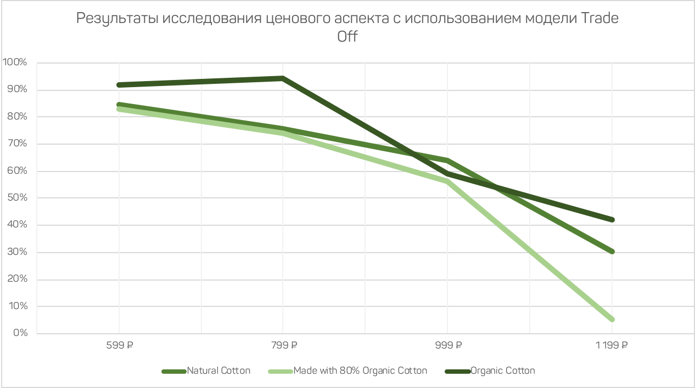
Рис.12 Линейная модель BPTO

3.3.1 Общая характеристика результатов
В среднем потребитель готов дополнительно платить одинаковые премии в районе 31% за изделие из экологичных и неэкологичных материалов. Наименьшая средняя цена наблюдается в случае с футболкой с содержанием органического хлопка, соответствующей второму уровню экомаркировки GOTS.
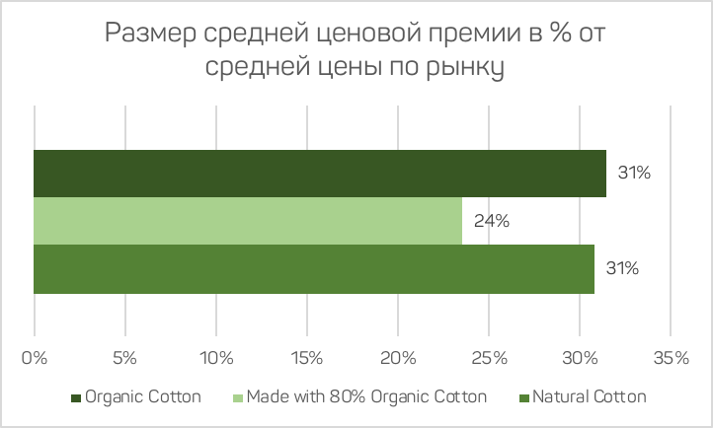
Рис.13 Средние показатели премии каждой альтернативы
В рассматриваемом ценовом диапазоне можно выделить 3 зоны: в промежутке 599-799 руб. лидирует товар из органического хлопка, однако из-за незначительного различия можно сделать вывод, что в рамках данного ценового сегмента происходит существенная потеря потенциального спроса на 100% экологически безопасный товар, распределенного между остальными альтернативами. По мере приближения к отметке в 799 руб., являющейся модой для данного набора данных, разрыв растет. Данная динамика показывает, что наибольшая часть респондентов готовы заплатить премию в размере 200 руб. за 100% экологичность приобретаемого изделия (наблюдается наибольший разрыв относительно других вариантов товара) - можно предположить, что воспринимаемая ценность “экотовара” как с позиции соотношения выгод/затрат, так и с точки зрения альтернатив на рынке, в данной точке максимальна. Что касается футболки с экомаркировкой второго типа и обыкновенной футболкой, стоит отметить, что потребитель проявляет безразличие при выборе между рассматриваемыми альтернативами в выделенном ценовом промежутке.
В диапазоне 799 - 999 руб. расстановка конкурентных сил меняется: по мере приближения к наибольшему ценовому значению часть потребителей отказывается от более дорогого органического товара в пользу альтернативы из натурального не сертифицированного хлопка. Точка безразличия рассматриваемых альтернатив находится в примерном промежутке 950-960 рублей, после которого неэкологичное изделие выходит в лидеры, однако в незначительном ценовом диапазоне.
На участке 999 - 1199 руб. футболка из 100% органического хлопка снова занимает первую позицию, преодолев вторую точку безразличия с неэкологичным товаром на отметке в районе 1060 рублей. Парадоксально, однако товар, отмеченный экомаркировкой второго уровня (80% органического хлопка), оказался наименее востребованным на всех ценовых промежутках. Возможной причиной подобного явления является опасение, что производитель сэкономил на составе, и оставшиеся 20% материала в изделии являются низкокачественным сырьем. Однако, в большинстве случаев, производители используют смесовый хлопок, содержащий не более 30% несертифицированного натурального материала. В ходе исследования были также выявлены следующие заблуждения со стороны респондентов: любой натуральный хлопок является экологичным; в случае отсутствия на этикетке/составе пометки о “натуральности” хлопка в изделии, подобный хлопок изготовлен из синтетических материалов и не является безопасным для здоровья/природы.

3.3.3 Прогнозирование
В рамках четвертой задачи исследования был произведен прогноз изменения поведения потребителей при росте цен на экологичные и неэкологичные альтернативы. Прогнозирование позволило более точно определить ценовые диапазоны, при которых экоориентированные потребители “переключаются” с одного товара на другой.
Согласно одному из широко используемых алгоритмов выбора метода прогнозирования, были определены и оценены следующие характеристики исследования:
- Характер объекта прогнозирования
- Уровень прогнозирования
- Интервал планирования
- Цели прогноза
Поскольку цель проводимого исследования строго определена (определение сдвигов в потребительском поведении, вызванных изменением единого фактора цены), а выборка и горизонт планирования четко установлены (респонденты - экоориентированные жители Санкт-Петербурга, интервал упреждения - ценовой экстремум, то есть стоимость изделия, при котором на него наблюдается нулевой спрос), целесообразным является использование формализованных методов прогнозирования.
В соответствии с поставленными целями наиболее подходящей формализованной методикой можно считать экстраполяцию, предполагающую отображение ранее полученных данных в будущем с использованием математических моделей. В рамках проводимого исследования целесообразным являлось использование полиномиальной модели, основывающейся на предположении о том, что дальнейшее развитие изучаемого явления не является зависимым от достигнутого в прошлом уровня.

В соответствии с полученными координатами по осям абсцисс (установленные ранее значения цен) и ординат (частоты выбора различных профилей продукта) с помощью методики аппроксимации были построены 3 уравнения регрессии (для футболки из натурального хлопка/органического хлопка и изделия, содержащего органический хлопок соответственно), позволяющие получить прогнозируемую оценку изменениям реакций потребителей на ценовые сдвиги в рамках каждого профиля продукта. Выбор математических моделей, использованных в дальнейших прогнозах, был основан прежде всего на сравнении значений ряда показателей, отражающих качество рассматриваемых моделей. Таким образом, наиболее близкие к идеальным значения коэффициента корреляции, детерминации, а также средняя ошибка детерминации были выявлены в методе квадратичной регрессии (частный случай полиномиальной регрессии). Подробное описание и значения соответствующих показателей, подтверждающих статистическую значимость модели, приведены в таблице:

Таблица 2 Показатели точности аппроксимации построенной модели
Показатель | Футболка из натурального хлопка | Футболка с содержанием органического хлопка | Футболка из органического хлопка | Релевантные значения показателя
Коэффициент корреляции | 0.99 | 0.99 | 0.92 | >0.5 (по модулю)
Коэффициент детерминации | 0.98 | 0.99 | 0.85 | >0.5
Средняя ошибка аппроксимации, % | 3.53 | 7.51 | 9.6 | <10%

Построение графиков полиномиальной регрессии производилось в программе Microsoft Excel с помощью инструмента “Линии тренда”. На основании данных о реальном выборе респондентов в ценовом диапазоне 599 - 1199 рублей были получены следующие уравнения квадратичной регрессии:

Футболка из натурального хлопка:

$y=-0,000349x^{2} + 0,466058x$

Футболка с содержанием органического хлопка:

$y=-0,000418x^{2} + 0,513837x$

Футболка из органического хлопка:

$y=-0,000377x^{2} + 0,509795x$

Все вышеуказанные уравнения соответствуют распределению ответов в натуральных единицах измерения, коэффициенты аналогичных функций при расчетах в процентах от общего числа респондентов можно наблюдать на рисунке.

Далее представлено графическое отображение прогнозов, построенных на основе полученных уравнений:
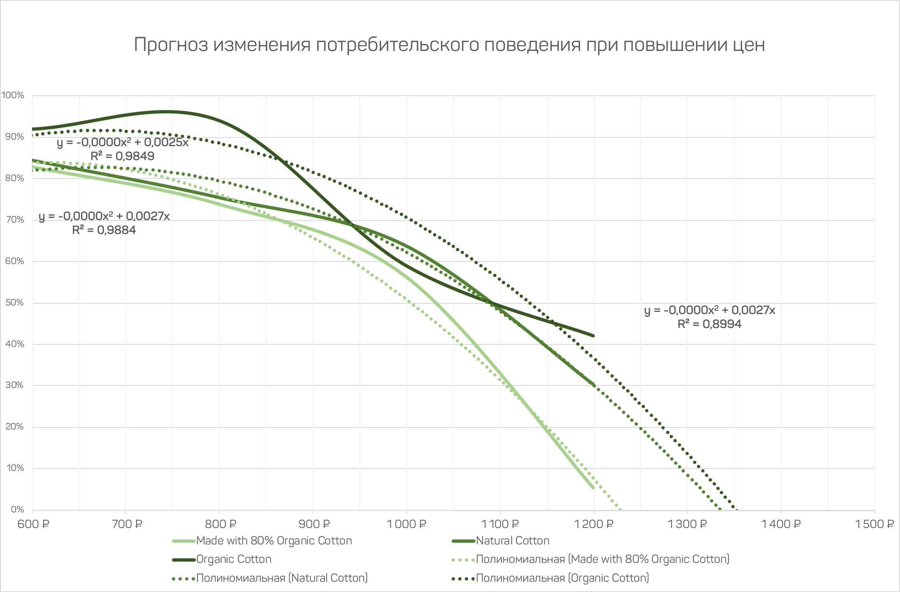
Рис.14 Прогноз ценовых решений потребителей при повышении размера премии

Аппроксимация функции позволила свести ограниченный набор ценовых данных к общим тенденциям, таким образом был сглажен неоднозначный ценовой участок в промежутке между 960-1060 рублей, на котором респонденты “переключались” с товара из органического хлопка на неэкологичный. Согласно обобщенной модели можно сделать вывод, что экотовар может считаться наиболее предпочитаемым потребителями при всех ценовых комбинациях, однако, его конкурентное положение относительно альтернатив различно. Для начала рассмотрим картину изменения спроса для отдельно взятых функций, а затем проведем попарное сравнение, что позволит прийти к наиболее грамотному решению касательно целесообразности включения в ассортимент изделий из экоматериалов и соответствующей ценовой политики.

Исходя из данных рассматриваемых графиков, при превышении ранее установленного в предыдущем исследовании максимума в размере 1199 руб. наблюдается резкое снижение спроса на изделия всех трех типов. Наиболее стремительный спад характерен для футболки, имеющей экомаркировку второго уровня (содержащую органический хлопок) - данный товар потребители не готовы приобретать при цене чуть ниже 1250 руб. Далее, при примерно одинаковых ценах (около 1350 рублей) спрос на изделие из обычного хлопка и 100% органического достигает нулевой отметки.

Также, построенная модель позволила вычислить цены, максимизирующие потенциальные продажи, измеряемые в денежных единицах, в рамках каждой товарной категории. Для изделия из 100% органического хлопка данное значение принадлежит диапазону 869-988 руб. и в среднем составляет 928 рублей наравне с аналогичным показателем для изделия из натурального органического хлопка, находящегося в промежутке 839-958 руб. Изделие, содержащее 80% экологически обеспечивает максимумальные продажи с учетом цены в промежутке 749-869 руб., то есть в среднем 839 руб.

Возвращаясь к вопросу о целесообразности для бизнеса перехода с обычных материалов на экологичные, стоит рассматривать не столько реакцию потенциального спроса на органическую продукцию в отдельности, сколько возможности переключения потребителей с привычного товара на экоальтернативы, а также угрозы потери экоориентированных покупателей из-за непривлекательной ценовой политики.

Для начала рассмотрим в паре прямые для полностью органического хлопка и неорганического хлопка (на графике - Organic Cotton и Natural Cotton соответственно). Обе прямые достигают своего максимума в промежутке 670-680 рублей, наибольший отрыв в пользу экотовара наблюдается при ценах до 960-970 рублей, что означает наименьшие потери потенциального спроса со стороны потребителей, “переключающихся” на неэкологичный товар. При росте цен происходит плавное равномерное снижение спроса, принимающего нулевое значение при примерной стоимости изделия в районе 1350 рублей. Таким образом, среднее превышение спроса на экологически-безопасный продукт на участке 599-1199 руб. составило 8%, при этом усредненные цены, максимизирующие продажи в обоих случаях, оказались примерно равными 930 руб.

Перейдем к сравнению пары футболок из органического хлопка и с содержанием органических волокон (Made with 80% Organic). Согласно фактическим данным, на протяжении всей ценовой прямой готовность потребителей приобретать полностью экологичное изделие выше, однако в точке между 950-1000 руб. разрыв сводится к минимальному. Прогнозные же значения функций показывают практически идентичную динамику функций с некоторым отрывом в пользу 100% экоматериала, составившим чуть меньше 10% от общего спроса в начале координат. После достижения частных экстремумов в (в районе 610-620 руб. для частично экологичного товара и 670-680 руб. в случае с исключительно organic изделием) спрос на обе функции равномерно снижается вплоть до нулевых значений.

Далее, сравним футболку с содержанием органического хлопка и футболку из обыкновенного хлопка. Первой достигает своего максимума функция спроса на футболку с 80% содержанием органики (615 руб.), далее - неэкологичная альтернатива в точке 668 руб. соответственно. Несмотря на существование точки перегиба (значение на оси абсцисс чуть ниже 700 руб.), можно сделать вывод, что потребители не видят значительной разницы между парой товаров при стоимости товара ниже 750 руб - в то время как при повышении данной отметки разрыв увеличивается - при ценовой надбавке свыше 25% большая доля покупателей выражают свою готовность выбирать изделие из натурального материала неорганического происхождения.

3.3.2 Результаты проверки сформулированных гипотез
Проведенное исследование также позволило произвести проверку результатов ранее проведенного опроса, в рамках данной задачи была произведена проверка гипотез, сформулированных следующим образом:
$H1:$Мода распределения для альтернатив, обладающих органической сертификацией, принадлежит промежутку [699; 799]

$H2:$Суммарная доля оценок в размере 799, 999 и 1199 руб. составляет порядка 60% от всех оценок

$H2:$Потребители не готовы приобретать экологически безопасный товар с наценкой выше 100%

В соответствие с распределением кривых, отражающей выбор респондентов экологически безопасных альтернатив, можно сделать вывод о частичной справедливости выдвинутой гипотезы. Большее количество ответов респондентов в случае с изделием из 100% органического материала сконцентрировано на отметке в 799 руб., что соответствует верхней границе рассматриваемого в гипотезе диапазона (25-26%). Наиболее низкий показатель наблюдался в случае с остальными альтернативами - футболкой с содержанием органического хлопка и изделием из неэкологичного материала - наиболее частый ценовой выбор для них составил всего лишь 599 руб, то есть минимально возможный в рамках исследования.

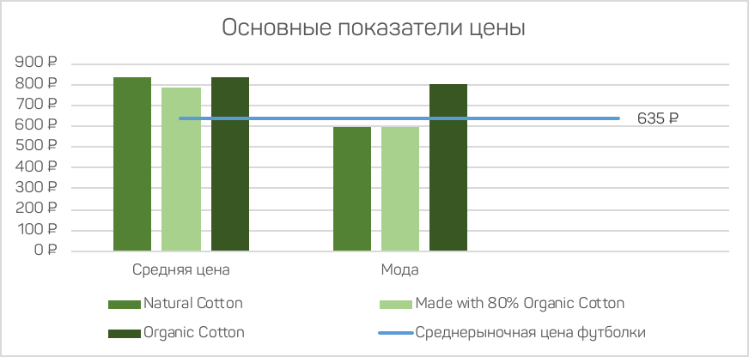
Рис.15 Средние показатели цен для каждой альтернативы

Суммарная доля ответов по всем трем изделиям, соответствующим точкам 799-1199 руб. превысила эталонный показатель в размере 60%, что отражает справедливость проверяемой гипотезы.
Также, сумма всех ответов по eco-friendly альтернативам для отметок свыше 599 руб составила 65%, что также позволяет утверждать о справедливости второй гипотезы.

В соответствие с последней гипотезой, спрос на экологически безопасный товар достигает нулевой отметки в точке, примерно равной 1270 руб (при среднерыночной цене изделия 635 руб.). Согласно полученным результатам, упомянутым в разделе “Прогнозирование”, спрос на все три изделия пересекает ось абсцисс в ценовом диапазоне 1250-1350 руб, что соответствует предполагаемым результатам. Таким образом, гипотеза подтверждается - потребители не готовы платить за товар из экоматериалов свыше 200% от среднерыночной цены.

Подводя итоги, во-первых, построенная модель позволила сделать вывод о релевантности результатов ранее проведенного исследования, поскольку выявленные закономерности ценовых аспектов для группы экоориентированных потребителей подтвердились на более крупной выборке. Также стоит отметить неявное восприятие потребителей изделия из 80% органического материала, показавшего худшие результаты из всех трех альтернатив.

3.3.4 Себестоимость производства
В соответствие с четвертой задачей исследования была произведена калькуляция себестоимости производства экологичных и неэкологичных альтернатив в целях оценки целесообразности включения компаниями в свой ассортимент eco-friendly продукцию.
Средняя себестоимость пошива футболки составляет примерно 239 руб. Данное значение получено путем усреднения актуальных оптовых цен фабрик в Санкт-Петербурге для партий от 10 до 1000 штук.
Средняя хлопка и иных натуральных материалов, имеющих сертификацию GOTS при закупке на онлайн-платформах колеблется в районе 200-400 рублей за квадратный метр . При среднем расходе в размере 0,7 метров на изделие среднего размера себестоимость общая себестоимость с пошивом составит около 450 рублей за изделие, что соответствует средней стоимости закупки готовых футболок из органического хлопка с возможностью нанесения собственного логотипа (400-600 рублей в зависимости от размера партии в заказе).

В то же время, себестоимость пошива футболки из натурального хлопка, не имеющего органической сертификации, при средней стоимости материала в районе 150-250 рублей за метр составит в районе 300-400 рублей. Довольно распространенной практикой среди местных фабрик является пошив с использованием собственных тканей, что позволяет еще больше снизить закупочную стоимость одного изделия.
Наконец, многие онлайн-платформы предлагают широкий выбор готовых изделий из 100% натурального хлопка по оптовым ценам, стоимость одного изделия колеблется в районе 150-200 руб. Целесообразным является учесть данную разницу в закупочной цене готового изделия и производства на фабрике и принять среднее значение в размере 300 руб. для дальнейших расчетов.

3.3.4 Определение экономической целесообразности включения в ассортимент экологически безопасный товар
В рамках пятой задачи исследования было проведено сопоставление экономических результатов при разных уровнях цен для двух наиболее привлекательных для потребителя альтернатив: футболки из 100% органической ткани и натурального несертифицированного хлопка.
Обращаясь к расчетным, а не прогнозным данным, наибольший разрыв между двумя альтернативами наблюдается в точке в районе 799 рублей. При данной цене разница в количестве потребителей, выбирающих ту или иную альтернативу, составляет около 19%. Таким образом, при марже в размере 350 и 500 руб. для экологичного и неэкологичного соответственно разница в спросе также не создает экономических преимуществ для товара из органического хлопка.
При предельно высоких ценах - 1200 руб. преимущество в спросе на изделие из экоткани превышает негативный эффект от маленькой маржи в сравнении с неэкологичной альтернативой, общий экономический эффект при полном удовлетворении существующего спроса в данном случае будет выше именно у eco-friendly товара.
Для получения ценовой точки, определяющей экономическую целесообразность одной из двух рассматриваемых альтернатив, скорректируем полученные прогнозные уравнения прямых для обоих товаров согласно их себестоимости:

Для футболки из натурального неорганического хлопка:

$y=-0,000349{(x-300)}^{2} + 0,466058(x-300)$

Для футболки из органического хлопка:

$y=-0,000377{(x-450)}^{2} + 0,509795(x-450)$

Таким образом, экономический эффект от продаж футболки из органического хлопка будет положительным при превышении графика второй функции над первой.
Исходя из полученных результатов решения неравенства, экономически целесообразным является включение в ассортимент футболки из 100 % органического хлопка при цене свыше 908 руб.

Таким образом, в рамках ценового решения, позволяющего максимизировать прибыль для обеих рассматриваемых альтернатив (928 руб.) экономический эффект для экологичного и неэкологичного товара будет примерно одинаковым. При повышении цены вплоть до точек нулевого спроса продажи изделия из органического хлопка продолжают оставаться более рентабельными.

3.5 Общие выводы и рекомендации для игроков в отрасли
Несмотря на тот факт, что исследование было нацелено на экоориентированных потребителей, готовых приобретать экологически безопасную продукцию, респонденты примерно в равной мере отдавали свой выбор в пользу действительно экологичного товара (футболка из органического хлопка) и товара, ошибочно воспринимаемого в качестве экологичного (футболка из натурального хлопка). Также, товар, соответствующий 2 уровню экологической сертификации, оказался в проигрыше в сравнении с двумя остальными альтернативами. В среднем, экоориентированные потребители готовы платить около 830-840 рублей за футболку из натурального/органического хлопка. При цене в районе 920 рублей при условии удовлетворении всего спроса достигается максимально возможный доход в денежном выражении для обоих изделий. В ценовом диапазоне до 908 замена привычных товаров в ассортименте на экологичные альтернативы влечет за собой денежные потери, обусловленные высокой себестоимостью органических тканей. Пересечение данной ценовой отметки определяет превышение положительного экономического эффекта относительно неэкологичного изделия и его постепенное увеличение вплоть до достижения нулевого спроса. Полученные результаты могут быть актуальны для разных категорий игроков на рынке одежды. Для компании, уже имеющих в своем ассортименте eco-friendly изделия, есть возможность скорректировать цены в целях максимизации их возможного дохода. Компании, желающие охватить новый для них сегмент “зеленых” потребителей, могут оценить целесообразность данного решения относительно их ценовой политики. Подводя итоги, стратегия, направленная на экоориентированных покупателей, видится наиболее рациональной для игроков, имеющих возможность устанавливать не менее 40-45% ценовую надбавку без потери спроса со стороны покупателей.

4. Перспективы продолжения исследований поведения потребителей экологически безопасной одежды

4.1 Изучение феномена экоориентированного потребления в рамках других сегментов рынка одежды
Поскольку готовность потребителей экологически безопасной одежды платить премию за экологичность в значимой мере не определяется намерениями, связанными с заботой о природе или же здоровье, что является главным отличием данной группы товаров от неэкологичных альтернатив, можно сделать вывод о влиянии иных более сильных психологических установок, напрямую не связанных с ценностью экотовара как такового. В рамках проведенного исследования было выяснено, что мнение близкого окружения является одним из предикатов готовности переплачивать за одежду из экоматериалов, что является характерной для “модного” рынка особенностью. Одним из векторов продолжения изучения российского феномена экоориентированного потребления на рынке одежды видится исследование рассматриваемой проблемы в рамках стремительно развивающихся бизнес-моделей, набирающих популярность в рамках так называемой “медленной моды”. Одним из ярких примеров бизнес-модели является рынок одежды, бывшей в употреблении. Во многих развитых странах потребители делают свой выбор в пользу секонд-хенд товара именно исходя из желания внести свой вклад в экологию.
Стоит отметить, что в России одежда second-hand пользуется большой популярностью у молодого поколения, проявляющего наибольший уровень озабоченности проблемам экологии. Говоря о мотивах приобретения одежды, бывшей в употреблении, Российский рынок секонд-хенд имеет свои особенности. Многие потребители рассматривают покупку бывшего в употреблении товара исключительно с точки зрения экономии. В то же время, существует распространенный стереотип, что покупка вещей в категории секонд-хенд может быть негативно воспринята в окружении в качестве показателя низкого статуса владельца.
Таким образом, у рассматриваемого рынка одежды секонд-хенд есть большой потенциал с точки зрения привлечения экоориентированной аудитории, реализовать который можно путем борьбы с психологическими барьерами и смещением фокуса с экономических выгод приобретения подобного рода товаров, бывших в употреблении, в сторону внесения вклада в защиту окружающей среды.

В то время как россияне проявляют высокий уровень готовности переключаться на экологически безопасные альтернативы, уровень общей образованности граждан в рассматриваемом вопросе оставляет желать лучшего. Значительная часть потребителей уверены, что натуральные ткани априори могут считаться экологически безопасными, в то время как действительно безопасные для природы материалы неоднозначно воспринимаются многими “экоориентированными” гражданами. В первую очередь, необходимо выявить факторы, определяющие выбор россиян в пользу экологически безопасных изделий на рынке одежды в частности. Как было ранее отмечено, в то время как на других товарных рынках такие факторы как забота об окружающей среде или здоровье в действительности могут играть роль детерминантов экоориентированного потребления, в рамках категории одежды выбор потребителя определяется более сложной моделью факторов, связанных с особенностями модной индустрии как таковой. Наконец, немаловажным является оценка уровня знаний потребителей, интересующихся экотоварами, о понятии и разновидностях экомаркировок на рынке одежды.

4.2 Изучение восприятия экомаркировки российскими потребителями
В свете популярности органических товаров в группе экоориентированных потребителей, следует оценить общий уровень осведомленности россиян о понятии и видах экомаркировок на рынке одежды. В то время как наличие экомаркировки является значимым фактором, определяющим готовность российских потребителей платить премию за экотовар, согласно результатам проведенного исследования, большинство готовы пренебречь товаром, соответствующим второму уровню экологической сертификации. Также, согласно актуальным исследованиям российских потребителей, интересующихся экопродукцией в общем, всего 23,4% разбираются в экознаках. В то же время, порядка половина россиян склонны не доверять формулировкам “эко” и “био” при выборе продуктов питания. Стоит отметить, что сертификация текстиля имеет ряд особенностей, в связи с чем неосведомленные, но интересующиеся “зелеными” товарами потребители могут быть введены в заблуждение. Например, конечное изделие не обязано содержать логотип сертифицирующей организации на этикетке - например, в случае GOTS, достаточно надписей “Certified Organic” и “Made with X% Organic”, соответствующих первому и второму уровню органической сертификации соответственно. Таким образом, первым направлением дальнейших исследований является оценка общего уровня экологической образованности потребителей в вопросе существующих видов сертификации тканей. Вторым направлением является сравнение отношения потребителей к экомаркировкам первого типа, отражающих наличие у товара сертификации, подтвержденной сторонним аккредитованным лицом, с понятием собственного компании. Согласно исследованиям потребителей экотоваров на других товарных рынках, экологическая самодекларация может восприниматься покупателями в качестве надежных индикаторов экологичности производимого товара. Самодекларация соответствует второму типу экологической сертификации, предполагающую добровольное заявление компании-изготовителя о безопасности ее товара для здоровья/окружающей среды без проведения экспертиз со стороны незаинтересованных сторон. В то время как получение аккредитации согласно международному GOTS стандарту в России осуществляется участником международной сертификации “СДС Святобор”, стоимость сертификата на 1 год составляет 49000 руб. В случае одинакового восприятия потребителем экомаркировок 1 и 2 типа плата за аккредитацию сторонним лицом является экономиччески нецелесообразным.

5. Перспективы дальнейшего развития рынка экологически безопасных тканей

5.1 Прогнозы и тренды на глобальном рынке экологически безопасных материалов
Сегмент одежды из экологически безопасных материалов становится крайне актуальным. Согласно прогнозам, глобальный рынок эко тканей к 2025 году обещает достичь 69,0 млрд долларов США. Одними из ключевых факторов стремительного развития рынка являются:
- Рост продаж одежды в сети Интернет
- Рост располагаемых доходов потребителей
- Развитие инновационных высококачественных тканей

Ожидается, что преимущества отличительных свойств экологически безопасных волокон (например, способность впитывать влагу, антибактериальные и гипоаллергенные свойства, прочность и долговечность и т.д) уже в ближайшем будущем будут способствовать повышению их конкурентных преимуществ и росту привлекательности сегмента данного сегмента.
Одним из сдерживающих факторов роста рынка экологически безопасных материалов является растущий спрос на синтетические волокна, являющиеся более дешевым товаром заменителем для производителей текстильных изделий.
Таким образом, предполагается, что именно маркетинговые мероприятия будут играть решающую роль в дальнейшей судьбе экологически безопасного сегмента: повышение осведомленности потребителей о преимуществах органических продуктов в различных отраслях, в теории, приведет к росту платежеспособного спроса на данную продукцию. Согласно экспертным прогнозам ожидается, что в течение ближайших 5 лет будет наблюдаться самый быстрый рост рынка, который в среднем составит 10%.

Конопляная ткань не уступает по своим характеристикам более популярным аналогам - льну и хлопку, однако, с точки зрения экономической составляющей ее производства можно выделить ряд преимуществ: помимо того, что данный материал является биоразлагаемым, его производственный процесс требует менее трети от нормы воды, необходимой при производстве хлопка, в то время как на выходе получается на 220% больше готовой ткани. Само по себе растение не требует удобрений вредными гербицидами и пестицидами, также, выращивание конопли способствует улучшению качества почвы. Конопляное производство предполагает значительно более низкие выбросы углерода в сравнении с производством хлопка, что делает ее экологически безопасным аналогом привычным материалам.
Поскольку конопляное производство не имело промышленной поддержки, такой как, например, в случае с хлопком, рост данной отрасли замедлился.
Недостатки ткани, связанные с грубой текстурой и невозможностью получения ярких оттенков, могут быть легко устранены - некоторые известные компании (например, Levi's), уже заменили традиционные материалы на экологически безопасную альтернативу, используя смесовую ткань из конопли и хлопка для того, чтобы изделия стали более мягкими и комфортными в носке. Более того, недавно проведенные исследования показали возможность совершенствования конопляного волокна: при определенных технологиях обработки может быть получен более мягкий материал. Можно предположить, что конопляная ткань, в теории, займет лидерские позиции на рынке экологически безопасных тканей в ближайшем будущем.

5.2 Развитие внутреннего рынка экологически безопасных тканей в России
В последние годы в России наблюдается рост спроса на одежду из натуральных материалов – хлопка, льна и шерсти. В то время как хлопок полностью импортируется, направления по производству льна и шерсти могут считаться перспективными.
Главной причиной отсутствия развития внутреннего рынка хлопка стал распад СССР, лишивший Россию территорий, пригодных для культивации хлопчатника. В последние несколько лет импорт хлопка показывает стабильные значения в промежутке 250-300 тысяч тонн сырья в год. Основные страны-поставщики: Таджикистан (34%), Казахстан (29%), Киргизия (24%) и Узбекистан (11%). Поскольку конечный продукт является более рентабельным, большее количество импортеров внедряют вертикальную интеграцию вперед – таким образом, на российском рынке наблюдается рост доли импортируемой готовой продукции в сравнении с сырьем.
Говоря об органических культурах и материалах, стоит отметить, что на сегодняшний день в России данное направление отсутствует. Первым препятствием является длительный срок получения подобного сертификата – на момент подачи заявки территории, используемые для выращивания культур, не могут быть обработанными какими-либо химикатами/пестицидами в течение нескольких лет. Данные условия определяют более высокие риски для урожая, превышающие по значимости возможности получения дополнительной прибыли за счет ценовой надбавки за экопродукцию. Второе обстоятельство – ограниченный рынок сбыта. В то время как спрос на экологически безопасную продукцию, в частности, на предметы одежды из органических материалов, растет, далеко не все российские производители готовы доплачивать за подобного рода ткани. Наконец, ценовая надбавка за ткани из экологически безопасных материалов распределяется неравномерно в рамках цепочки создания ценности: в то время как фермеры могут получить премию в размере 100-150%, ритейлеры и розничные продавцы, реализующие конечные текстильные изделия, претендуют на надбавку в размере 600-800%. Данные условия дестимулируют российских производителей, в то время как конечные продавцы используют в своей продукции органические ткани иностранных марок.
Льняная отрасль в России видится более перспективной - данная культура выдерживает российские климатические условия и может быть выращена практически в каждом регионе. Также, благодаря современным технологиям, произведенное льняное волокно по своим свойствам может не уступать лидеру рынка – хлопку, в то время как затраты на производство обеих тканей примерно равны.
Однако, несмотря на широкие возможности и наличие обширного опыта культивации со времен СССР, динамика объемов производства сырья, а также льняных и полульняных тканей являлась отрицательной на протяжение более чем 10 лет. В целях восстановления перспективной отрасли Министерством промышленности и торговли Российской Федерации был инициирован проект, в рамках которого был создан межрегиональный кластер по культивации и переработке льняных культур.

ЗАКЛЮЧЕНИЕ
В рамках данной работе были исследованы особенности восприятия терминологии и понятия экологически безопасной одежды российскими потребителями, а также произведена оценка их общего уровня экоориентированности в рамках рассматриваемого сегмента одежды. Были изучены основные особенности поведения потребителей, делающих свой выбор в пользу экологически безопасных альтернатив в рамках сегмента одежды. Было выявлено, что более 80% от общей доли потребителей готовы переключаться на eco-friendly альтернативы, в то время как около 60% из них готовы на ценовую надбавку, составляющую в среднем в районе 25%. Модель выбора потребителей в пользу товаров из экотканей не соответствует общим закономерностям, характерным для других товарных категорий, что определяет предмет для возможных дальнейших исследований поведения экоориентированных потребителей. Ни фактор заботы о здоровье, ни желание внести свой вклад в защиту окружающей среды не являются значимыми как в вопросе готовности приобретать eco-friendly продукцию, так и в случае с готовностью платить ценовую надбавку, обусловленную экологически-безопасным составом материала.
В это же время, общая модель готовности платить дополнительную премию за товар потребителем, проявляющим интерес к экотоварам, определяется набором рациональных и иррациональных факторов, связанных с выбором одежды в общем, так и отличительными свойствами экологически-безопасных материалов. Несмотря на готовность потребителей переплачивать за наличие экомаркировки, общий уровень образованности касательно типов и особенностей экологических знаков остается на низком уровне. Данный факт подтверждается результатами ценового исследования по методике Brand-Price Trade-Off, в рамках которой большинство респондентов отказывались от товара, соответствующего второму уровню одной из наиболее распространенных экомаркировок GOTS в пользу товара из неэкологичной натуральной ткани. Целесообразность включения в ассортимент товаров из экологически безопасных тканей является экономически обоснованной при превышении среднерыночной цены в районе 43% при учете разниц в себестоимости обычных и органических тканей. В целом, можно сделать вывод, что потребители, интересующиеся экологически безопасной продукцией в рамках рассматриваемого сегмента одежды руководствуются скорее факторами, связанными с модным рынком в целом. В ключе вышесказанного, целесообразным является изучение особенностей “ответственного” потребления в других сегментах рынка одежды. Также, в связи неявным восприятием потребителей разных уровней органической сертификации, необходимо провести дополнительные исследования, направленные изучение подобного иррационального явления.

ИСТОЧНИКИ

- Исследование GfK: Здоровый образ жизни и покупки товаров повседневного спроса // Growth from Knowledge URL: https://www.gfk.com/ru/insaity/press-release/issledovanie-gfk-zdorovyi-obraz-zhizni-i-pokupki-tovarov-povsednevnogo-sprosa/ (дата обращения: 15.02.2020).
- Эксперты рассказали о перспективах рынка натуральных тканей в России // РИА Новости URL: https://ria.ru/20170905/1501810890.html (дата обращения: 01.05.2020).
- Покупка косметики: что определяет выбор потребителя // Growth from Knowledge URL: https://www.gfk.com/ru/insaity/news/pokupka-kosmetiki-chto-opredeljaet-vybor-potrebitelja/ (дата обращения: 17.02.2020).
- Реновация льняного комплекса в России // РосКонгресс URL: https://roscongress.org/sessions/renovatsiya-lnyanogo-kompleksa-rossii/ (дата обращения: 01.05.2020).
- Органическая сертификация текстиля и продукции текстильной промышленности // Независимая национальная система био и эко сертификации «Святобор» URL: https://www.biocert.ru (дата обращения: 09.04).
- Ершов Э.Б. Выбор регрессии максимизирующий несмещённую оценку коэффициента детерминации (рус., англ.) // Айвазян С.А. Прикладная эконометрика. — Москва: Маркет ДС, 2008. — Т. 12, вып. 4. — С. 71-83.
- Мода как фактор потребительского поведения // Справочник URL: https://spravochnick.ru/marketing/potrebitel_v_marketinge/moda_kak_faktor_potrebitelskogo_povedeniya/ (дата обращения: 13.04.2020).
- Черенков А.А. Применение метода совместного анализа в маркетинговых исследованиях // Маркетинг и маркетинговые исследования в России. 1999. № 2.
- Анализ рынка одежды в России в 2018-2019 гг. // Такском URL: https://www.shopolog.ru/news/analiz-rynka-odezhdy-v-rossii-v-2018-2019-gg/ (дата обращения: 15.04.2020).
- Эксперты рассказали о перспективах рынка натуральных тканей в России // РИА Новости URL: https://ria.ru/20170905/1501810890.html (дата обращения: 15.04.2020).
- АГРОXXI URL: https://www.agroxxi.ru/zhurnal-agromir-xxi/stati-rastenievodstvo/hlopkovodstvo-v-rossii-nado-vozrozhdat-pod-plenkoi-i-bez-ruchnogo-truda.html (дата обращения: 16.04.2020).
- Органическая сертификация текстиля и продукции текстильной промышленности // НЕЗАВИСИМАЯ НАЦИОНАЛЬНАЯ СИСТЕМА БИО И ЭКО СЕРТИФИКАЦИИ URL: https://www.biocert.ru/price.html (дата обращения: 16.04.2020).
- Торговля в условиях коронавируса: переход в онлайн с решениями 1С // 1C URL: https://1c.ru/izdoma/trade_koronavirus/ (дата обращения: 16.04.2020).
- Какие товары считаются экологически безопасными? // Экологический союз URL: https://ecounion.ru/press/kakie-tovary-schitayutsya-ekologicheski-bezopasnymi/ (дата обращения: 20.03.2020).
- Главные тренды розничной торговли 2019 года // vc.ru URL: https://vc.ru/trade/54436-glavnye-trendy-roznichnoy-torgovli-2019-goda (дата обращения: 16.04.2020).
- Ответственное потребление: пространство новых возможностей для бизнеса и опыт российских компаний. Доклад Центра устойчивого развития бизнеса Института исследований развивающихся рынков бизнес-школы СКОЛКОВО (IEMS), 2018
- Результаты исследования – Ответственное потребление: Пространство новых возможностей для бизнеса и опыт российских компаний// SKOLKOVO URL: https://ecounion.ru/wp-content/uploads/2019/09/Zajtseva-N..pdf (дата обращения: 20.03.2020).
- Экологичность как критерий выбора// Nielsen URL: https://www.nielsen.com/ru/ru/insights/article/2018/ekologichnost-kak-kriteriy-vybora/
- Исследование “Как потребители выбирают экотовары?”// НП Экологический союз: https://ecounion.ru/wp-content/uploads/2019/09/Issledovanie-Kak-potrebiteli-vybirayut-ekotovary-2018.pdf (дата обращения: 25.03.2020).
- Черенков А., Левина Т. Обзор методов исследования цены (Pricing research) // Практический маркетинг. 1999. №1.
- Анкетолог URL: https://anketolog.ru (дата обращения: 05.05.2020).
- Аппроксимация функции одной переменной // Planetcalc URL: https://planetcalc.ru (дата обращения: 10.05.2020).
- Кольцов С.Н Методы и модели анализа прогнозирования экономических моделей // Higher School of Economics. 2014.
- Лебедева И.М., Федорова А.Ю., Макроэкономическое планирование и прогнозирование / И.М. Лебедева, А.Ю. Федорова; под ред. А.Ю. Федоровой. – СПб: Университет ИТМО, 2016. – 54 с.
- Формализованные и комплексные методы управления и планирования // Белорусский технологический университет URL: https://elib.belstu.by/bitstream/123456789/9163/1/lekcii-pip-tema5.pdf (дата обращения: 10.05.2020).
- Вконтакте - Социальная сеть URL: https://vk.com (дата обращения: 15.03.2020).
- Оценка экономической ситуации в стране и бюджета россиян // Анкетолог URL: https://iom.anketolog.ru/ocenka-ekonomicheskoj-situacii-v-strane-i-byudzheta-rossiyan (дата обращения: 17.05.2020).
- Возрастно-половой состав населения Санкт-Петербурга на 1 января 2019 года // Петростат. 2019. 20.12.
- Лукина А.В. Экологический вектор маркетинга – М.: Институт МИРБИС, 2012 с.7-46
- Малхотра Н. Маркетинговые исследования и эффективный анализ статистических данных / Пер. с англ. — Киев: ООО «ТИД «ДС», 2002. Гл. 16: Распределение частот, проверка гипотез и построение таблиц сопряженности.
- Пользователи соцсетей в России: статистика и портреты аудитории // Церебро Таргет URL: https://vk.com/@cerebro_vk-polzovateli-socsetei-v-rossii-statistika-i-portrety-auditori (дата обращения: 20.03.2020).
- Потребление интернета в России: исследование Mediascope // Adintex.ru URL: https://adindex.ru/news/digital/2018/04/18/170628.phtml (дата обращения: 20.03.2020).
- Долгошева А. Кто следующий? (Поколение Y) // Санкт-Петербургские Ведомости. 2018. №01/Январь.
- Кобяков И. Зеленое поколение: как миллениалы вынуждают корпорации бороться с мусором // Forbes. 2019. №09/Сентябрь.
- Хоумлендеры (Z) // RUGENERATIONS — Российская школа Теории Поколений URL: https://rugenerations.su/category/хоумлендеры-z-04/ (дата обращения: 24.03.2020).
- Ивойлова И. Интервью "Российской Газеты" с заведующим лабораторией социальной и экономической психологии Института психологии РАН Т. Нестиком от 14.10.2019 // Российская Газета. 2019. №10/Октябрь.
- Браузеры в России // Яндекс. Радар URL: https://radar.yandex.ru/browsers?selected_rows=Ct58LP%252CRysHuf (дата обращения: 30.03.2020).
- Настало время сделать потребителя центром компании: Глобальное исследование потребительского поведения за 2019 год // PWC Россия URL: https://www.pwc.ru/ru/retail-consumer/publications/gcis-2019-ru.pdf (дата обращения: 03.03.2020).
- Анищенко В.С. Процесс производства бамбукового волокна, 2012.
- Ярмарка Мастеров URL: https://www.livemaster.ru (дата обращения: 25.05.2020).
- Швейная мастерская URL: https://poshivodezhdy.ru (дата обращения: 13.05.2020).
- Напалкова А.А., Коваль М.К. Влияние потребительских ценностей на устойчивое поведение и выбор экотоваров // Практический маркетинг. 2019.
- Расчет размера выборки // Socioline URL: https://socioline.ru/rv.php (дата обращения: 15.03.2020).
- "Дело не в деньгах". Почему модная молодежь подсела на секонд-хенд // РИА Новости URL: https://ria.ru/20180611/1522451290.html (дата обращения: 01.05.2020).
- Доносить за Америкой: почему россияне не покупают секонд-хенд // Газета.ру URL: https://www.gazeta.ru/business/2019/08/15/12579835.shtml (дата обращения: 01.05.2020).
- Google Trends URL: https://trends.google.ru/trends/?geo=RU (дата обращения: 03.03.2020).
- TargetHunter URL: https://targethunter.ru (дата обращения: 16.03.2020).
- Howell, David C. (2007) // Statistical methods for psychology (6. ed.). Belmont, Calif.: Thomson.
- G. W. Corder, D. I. Foreman. // Nonparametric Statistics for Non-Statisticians: A Step-by-Step Approach., New York: Wiley, 2009.
- Sheskin D. J. Handbook of parametric and nonparametric statistical procedures. 4 изд. Boca Raton: Chapman & Hall/ CRC, 2004. С. 757.
- PoshivS URL: https://poshivs.ru (дата обращения: 13.05.2020).
- Alibaba URL: https://russian.alibaba.com (дата обращения: 25.05.2020).
- Stuff-textile // Stuff-textile URL: https://www.spb.stuff-textile.ru/dostavka_i_oplata/ (дата обращения: 25.05.2020).
- Greenwashing Definition // Investopedia URL: https://www.investopedia.com/terms/g/greenwashing.asp (дата обращения: 25.03.2020).
- Neil Howe, William Strauss. Millennials rising: the next great generation. . New York City: Vintage Books, 2000.
- J Thøgersen Traditional Food Production and Rural Sustainable Development: A European Challenge. 2009.
- IBM SPSS Statistics // IBM URL: https://www.ibm.com/ru-ru/products/spss-statistics (дата обращения: 01.03.2020).
- Fletcher, Kate Sustainable fashion and textiles: design journeys. (2nd ed.). изд. London, Washington, DC: : Earthscan., 2008.
- Ecotek URL: https://ecotek.spb.ru/novosti/ekologicheskie-svoystva-lna-i-lnyanyh-tkaney.html (дата обращения: 01.04.2020).
- Holman, Jordyn Generation Z Willing to Pay More for Eco-Friendly Products. // Bloomberg.com. 01/15/2020.
- Homoscedasticity // Statistics Solutions URL: https://www.statisticssolutions.com/homoscedasticity/ (дата обращения: 29.03.20).
- Gleim, M. R., Smith, J. S., Andrews, D., & Cronin Jr, J. J. (2013). Against the green: a multi-method examination of the barriers to green consumption. Journal of retailing, 89(1), 44-61.
- Pickett-Baker, J., & Ozaki, R. (2008). Pro-environmental products: marketing influence on consumer purchase decision. Journal of consumer marketing, 25(5), 281-293.
- Mohamed Akli Achabou The Influence of the Country-of-Origin Ecological Image on Ecolabelled Product Evaluation: An Experimental Approach to the Case of the European Ecolabel // Journal of Business Ethics. 2015. №109. С. 89-106.
- Young, W., Hwang, K., McDonald, S., & Oates, C. J. (2010). Sustainable consumption: green consumer behaviour when purchasing products. Sustainable development, 18(1), 20-31.
- Factors Forming the Consumers’ Willingness to Pay a Price Premium for Ecological Goods in Ukraine https://www.ncbi.nlm.nih.gov/pmc/articles/PMC6427680/
- Venkatesan H., Periyasamy A.P. (2019) Eco-fibers in the Textile Industry. In: Martínez L., Kharissova O., Kharisov B. (eds) Handbook of Ecomaterials. Springer, Cham
- Cleveland M., Kalamas M., Laroche M. Shades of green: Linking environmental Locus of control and pro-environmental behaviors. Journal of Consumer Marketing, 2005, vol. 22, no. 4, pp. 198– 212.
- Rissanen T., McQuillan H. Zero Waste Fashion Design. London: Bloomsbury, 2018.
- Kapferer JN, Michaut-Denizeau A (2013) Is luxury compatible with sustainability? luxury consumers’ viewpoint. J Brand Manage 21:1-22
- The definition of "eco" // ecofriendlyfashion URL: https://ecofriendly-fashion.com/what-is-eco/ (дата обращения: 14.03.2020).
- Fur debate: Are faux alternatives more sustainable than the real thing? // Independent URL: https://www.independent.co.uk/life-style/fashion/faux-fur-animal-cruelty-ethics-a8823521.html (дата обращения: 17.03.2020).
- Faux fur is not eco-friendly // elpidioloffredo URL: https://elpidioloffredo.com/la-pelliccia-sintetica-non-e-ecosostenibile/ (дата обращения: 22.03.2020).
- Eco Friendly Clothing Types // all-recycling-facts.com URL: http://www.all-recycling-facts.com/eco-friendly-clothing.html (дата обращения: 10.02.2020).
- Global Eco Fiber Market Size, Share & Trends Analysis 2019-2025 by Product (Organic, Regenerated, Recycled, Natural), Application (Textiles, Household, Industrial, Medical) // ResearchAndMarkets.com URL: https://www.researchandmarkets.com/reports/4396375/eco-fiber-market-size-share-and-trends-analysis (дата обращения: 10.02.2020)
- Judith MacKenzie McCuin The Intentional Spinner: A Holistic Approach to Making Yarn. Interweave Press, LLC, 2008. 380 с.
- S Geetha Eco - friendly textiles and clothing // Margret International Journal of Science, Technology and Management. 2015. №3 (1)
- O. Elliott From eco benefits to legal status: everything you need to know about wearing hemp // The Guardian. 2019.
- 5 disadvantages of linen products // Etnodim URL: https://etnodim.com/en/its-interesting/5-disadvantages-of-linen-products/ (дата обращения: 23.04).
- GLOBAL ORGANIC TEXTILE STANDARD ECOLOGY & SOCIAL RESPONSIBILITY URL: https://global-standard.org (дата обращения: 09.04).
- Malhotra N.K., Birks D.F., Wills P.A. (2012) Marketing Research : An Applied Approach. 4th ed. Pearson.
- Marketing Research with SPSS by Wim Janssens, Katrien Wijnen, Patrick de Pelsmacker & Patrick Van Kenhove, Prentice Hall, 2008
- Sihem Dekhili, Mohamed Akli Achabou Eco-labelling brand strategy: independent certification versus self-declaration // European Business Review. 2014. June
- Aaker, David A. and Day George S. Marketing Research, John Wiley and Sons, 1990. Part 2. Chapter 14: Hypothesis Testing.
- ASOS URL: https://www.asos.com/ru/men/ (дата обращения: 15.04.2020).
- H&M URL: https://www2.hm.com/ru_ru/index.html (дата обращения: 15.04.2020).
- Zara URL: https://www.zara.com/ru/ (дата обращения: 15.04.2020).
- Is There a Sustainable Certification for Clothing? [Your Guide to Eco-Friendly and Ethical Labels] // ECOCULT URL: https://ecocult.com/eco-friendly-ethical-sustainable-labels-certifications-clothing-fashion/ (дата обращения: 15.04.2020).
- The State of Fashion 2019: A year of awakening // McKinsey & Company URL: https://www.mckinsey.com/industries/retail/our-insights/the-state-of-fashion-2019-a-year-of-awakening (дата обращения: 15.03.2020).
- Nguyen X.H., Honda T., Wang Y., and Yamamoto R. Eco-Materials // Module H. Tokyo: University of Tokyo, 2004. С. 123-126.
- Mohamed Akli Achabou The Influence of the Country-of-Origin Ecological Image on Ecolabelled Product Evaluation: An Experimental Approach to the Case of the European Ecolabel // Journal of Business Ethics. 2015. №109. С. 89-106.

ПРИЛОЖЕНИЯ

Приложение 1. Результаты анализа восприятия термина “экологически безопасный” в социальных сетях

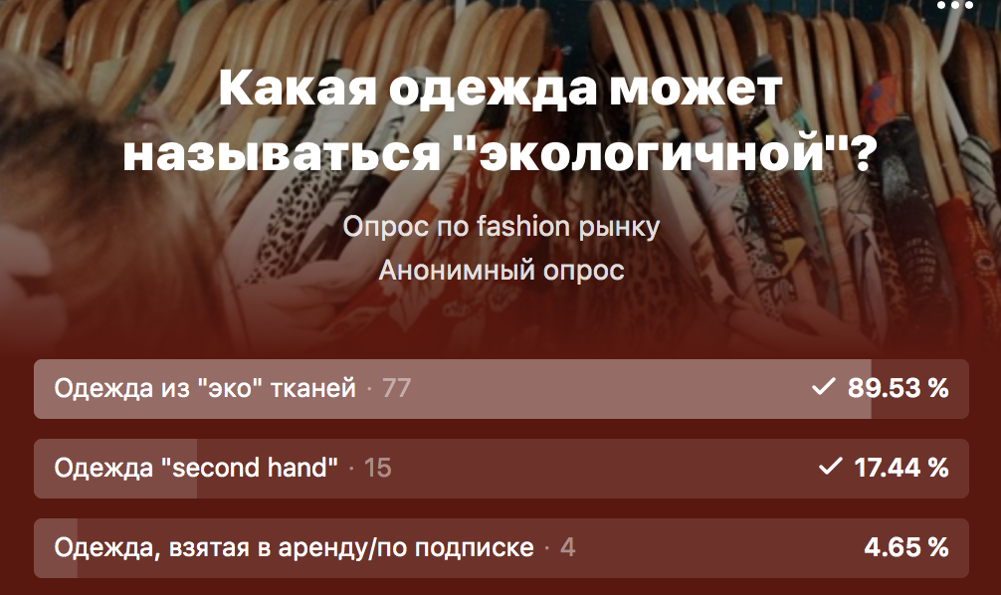
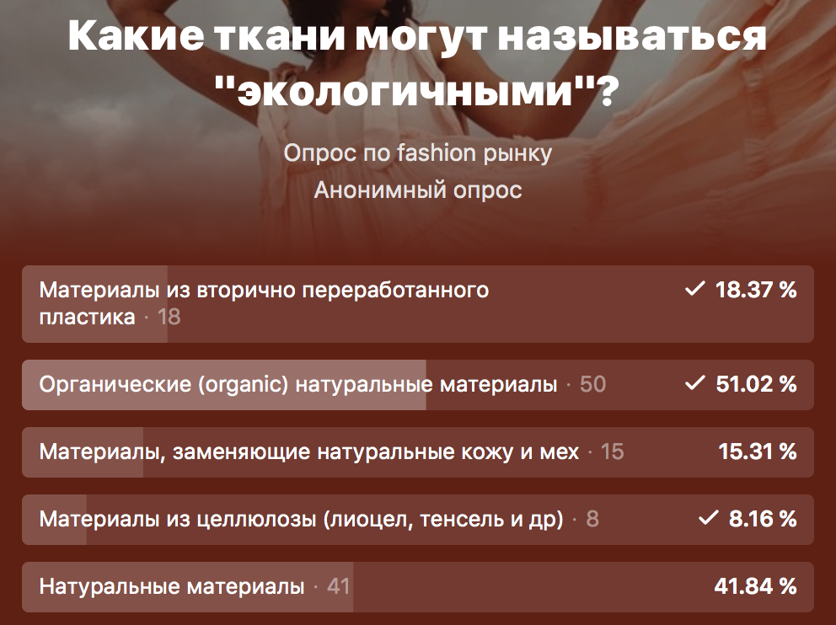

Рис.15,16 Результаты экспресс опроса в соц.сетях

Приложение 2. Графическое изображение результатов исследования

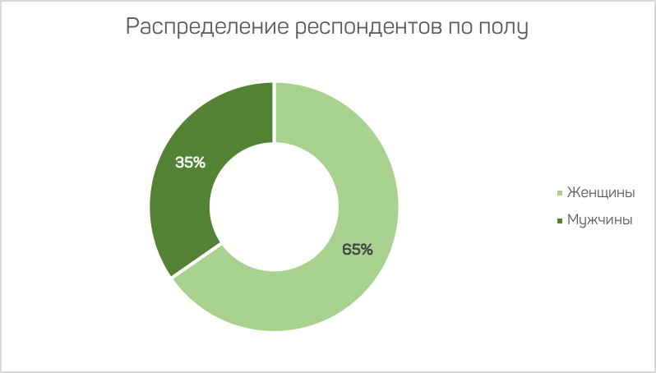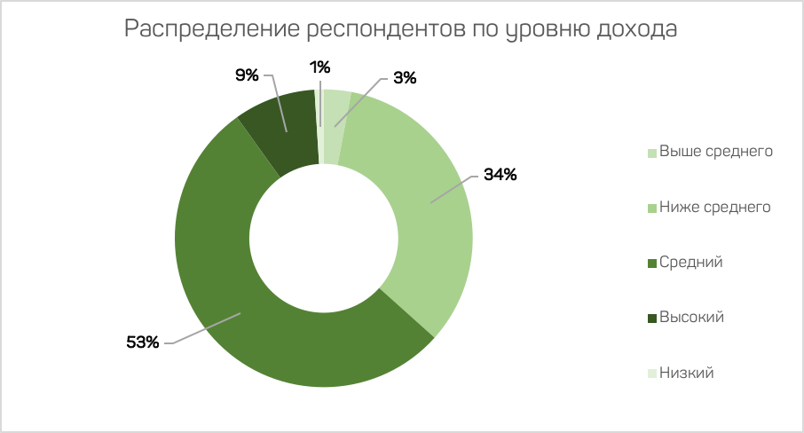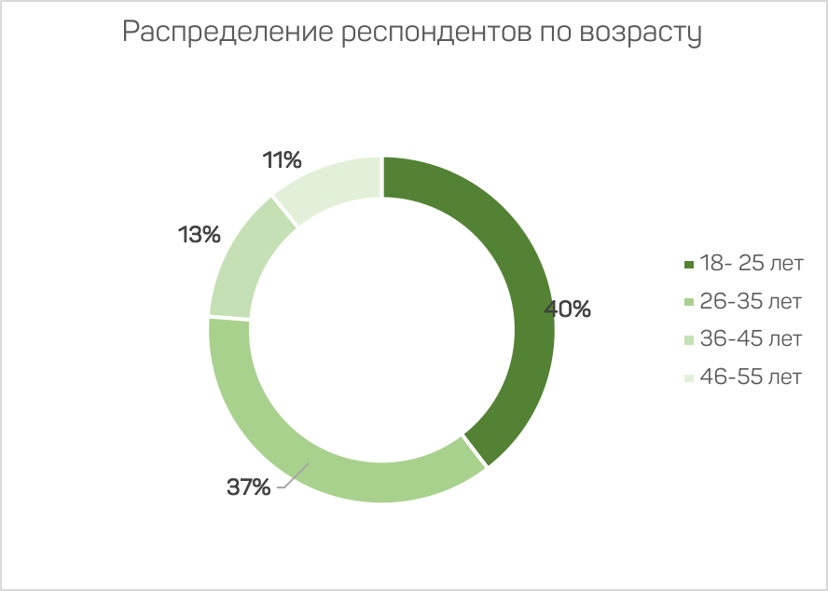
Рис.17,18,19. Социально-демографические характеристики респондентов

Приложение 3. Образец опроса, направленного на выявление общих особенностей поведения потребителей на рынке одежды из экологически безопасных тканей

- Приобретали ли Вы когда-нибудь одежду из экоматериалов?
- Да
- Нет

- Одежду из каких экоматериалов Вы приобретали?
-Вторичный полиэстер (из переработанного пластика)
-Органические ткани (c пометкой organic)
-Лен
-Бамбук
-Конопляное волокно
-Лиоцелл (тенсель, орцелл)

- В какой из категорий Вы когда-либо приобретали одежду из экоматериалов? (Возможен выбор нескольких вариантов)
- Женская одежда
- Мужская одежда
- Детская одежда

- Какие предметы одежды в рамках категории Женская одежда вы когда-либо приобретали?
- Верхняя одежда
- Платья и юбки
- Деним (джинсовые изделия)
- Брюки и комбинезоны
- Пиджаки и костюмы
- Домашняя одежда и нижнее белье
- Обувь
- Аксессуары
- Трикотаж и футболки
- Другое
- Ничего из вышепереччисленного

- Какие предметы одежды в рамках категории Мужская одежда вы когда-либо приобретали?
- Верхняя одежда
- Пиджаки и брюки
- Деним (джинсовые изделия)
- Обувь
- Трикотаж и футболки
- Аксессуары
- Другое
- Ничего из вышеперечисленносго

- По каким причинам Вы никогда не приобретали изделия из экоматериалов?
- Высокая цена
- Отсутствие в магазинах
- Обилие “лжеэкологичных” товаров
- Не вижу разницы между экоматериалом и привычными тканями
- Сложность в уходе за экотканью

- Готовы ли Вы в дальнейшем приобретать изделия из экотканей?
- Да
- Нет

- Оцените важность для Вас следующих свойств экотканей по шкале от 1 до 5, где 1 - совсем не важно, 5 - крайне важно
- Гипоаллергенность
- Антибактериальность
- Прочность и долговечность
- Приятность к телу

- Оцените, насколько данные высказывания Вас характеризуют, по шкале от 1 до 5, где 1 - совсем не про меня, 5 - точно про меня
- Выбираю только те изделия, которые сидят на моей фигуре идеально
- Делаю выбор в пользу изделий с привлекательным для меня дизайном
- Придаю большое значение цветовой гамме одежды, которую покупаю
- Перед покупкой всегда проверяю состав изделия
- Приобретаю только те изделия, уход за которыми не составляет труда

- Оцените, насколько данные высказывания Вас характеризуют, по шкале от 1 до 5, где 1 - совсем не про меня, 5 - точно про меня
- Выбираю одежду в соответствии с последними модными тенденциями
- Выбираю одежду, подходящую под мой стиль
- При выборе одежды интересуюсь мнением друзей/близких
- Приобретаю одежду только в тех магазинах, в репутации которых я уверен(а)

- Оцените, насколько данные высказывания Вас характеризуют, по шкале от 1 до 5, где 1 - совсем не про меня, 5 - точно про меня
- Я готов(а) приобретать одежду из экоматериалов потому, что забоччусь об окружающей среде
- Я готов(а) приобретать одежду из экоматериалов потому, что забочусь о своем здоровье

- Готовы ли Вы переплачивать за изделия из экоматериалов в сравнении с ценами на одежду из обыкновенных тканей?
- Точно нет
- Скорее нет
- Скорее да
- Точно да
- Затрудняюсь ответить

13.) Сколько в общем Вы готовы переплачивать за изделие из экоматериалов в сравнении с ценами на одежду из обыкновенных тканей??
- Менее 10%
- 10-25%
- 50-100%
- Более 100%

14.) Укажите, пожалуйста, Ваш пол
- Мужской
- Женский

15.) Укажите, пожалуйста, Ваш возраст
- 18-25 лет
- 26-35 лет
- 36-45 лет
- 46-55 лет

16. Укажите, пожалуйста, к какой из следующих категорий по уровню материальной обеспеченности Вы можете отнести свою семью?
- Денег хватает только на приобретение продуктов питания
- Денег достаточно для приобретения необходимых продуктов питания и одежды, но на более крупные покупки приходится откладывать
- Покупка большинства товаров длительного пользования (холодильник, телевизор) не вызывает трудностей, однако купить автомобиль или квартиру мы не можем
- Денег хватает на то, чтобы ни в чем себе не отказывать

Приложение 4. Результаты проверки статистичческих гипотез в SPSS Statistics
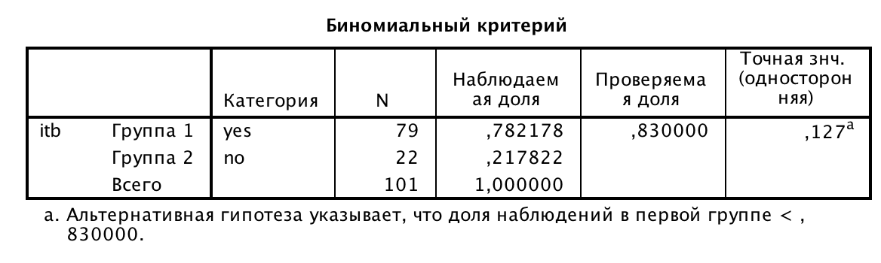
Рис.20 Результаты теста о равенстве доли респондентов, готовых приобретать экотовар 83%

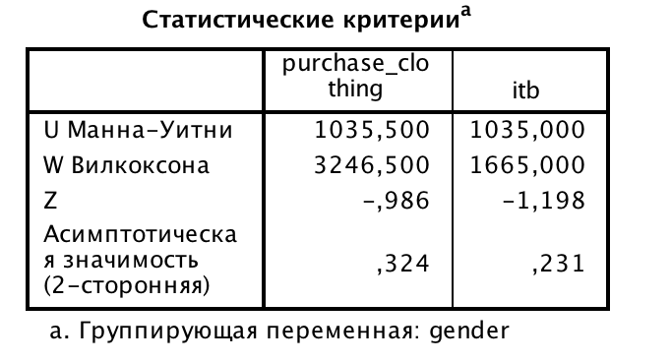
Рис.21 Результаты теста о наличии взаимосвязи готовности платить и пола респондента

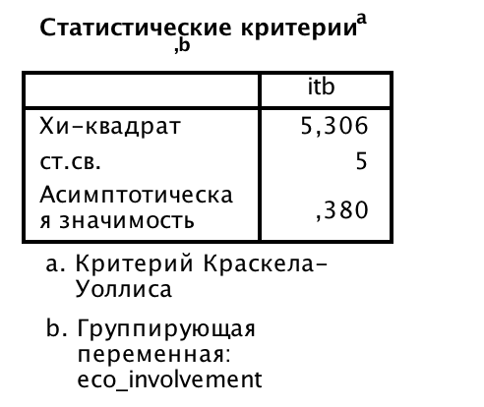
Рис.22 Результаты теста о влиянии уровня вовлеченности в экологические практики на готовность приобретать экоодежду

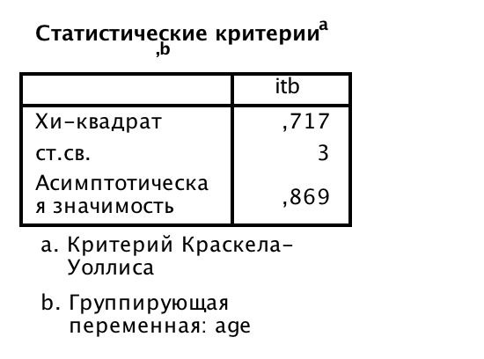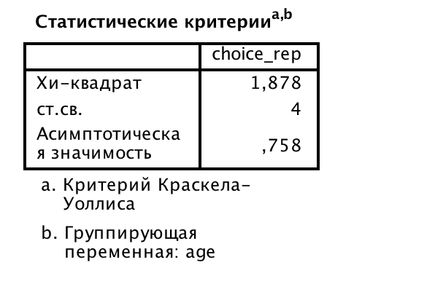
Рис.23,24 Результаты теста о взаимосвязях переменных: пол и готовность приобретать экотовар, пол и репутация

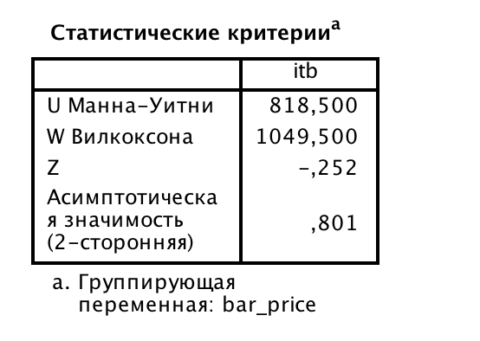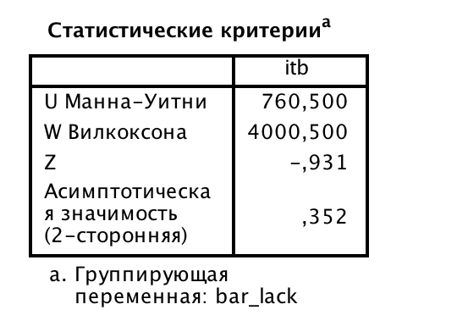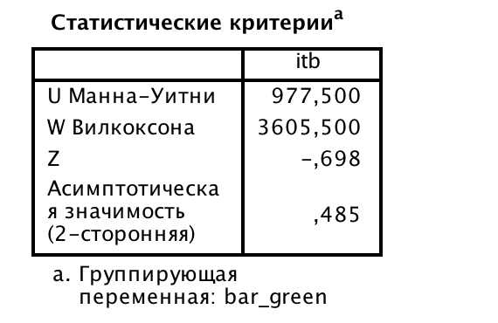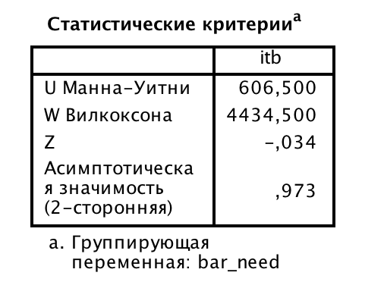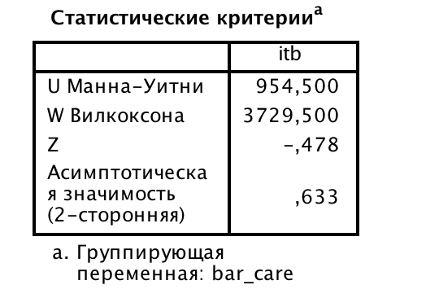
Рис.25-29 Результаты теста о влиянии барьеров потребления на готовность приобретать экопродукцию

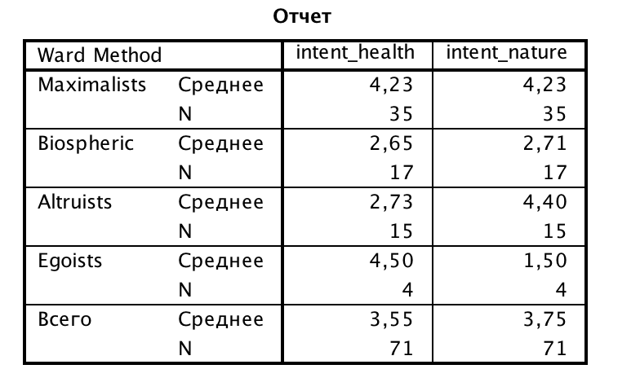
Рис.30 Результаты кластеризации

Приложение 5. Параметры регрессионной модели
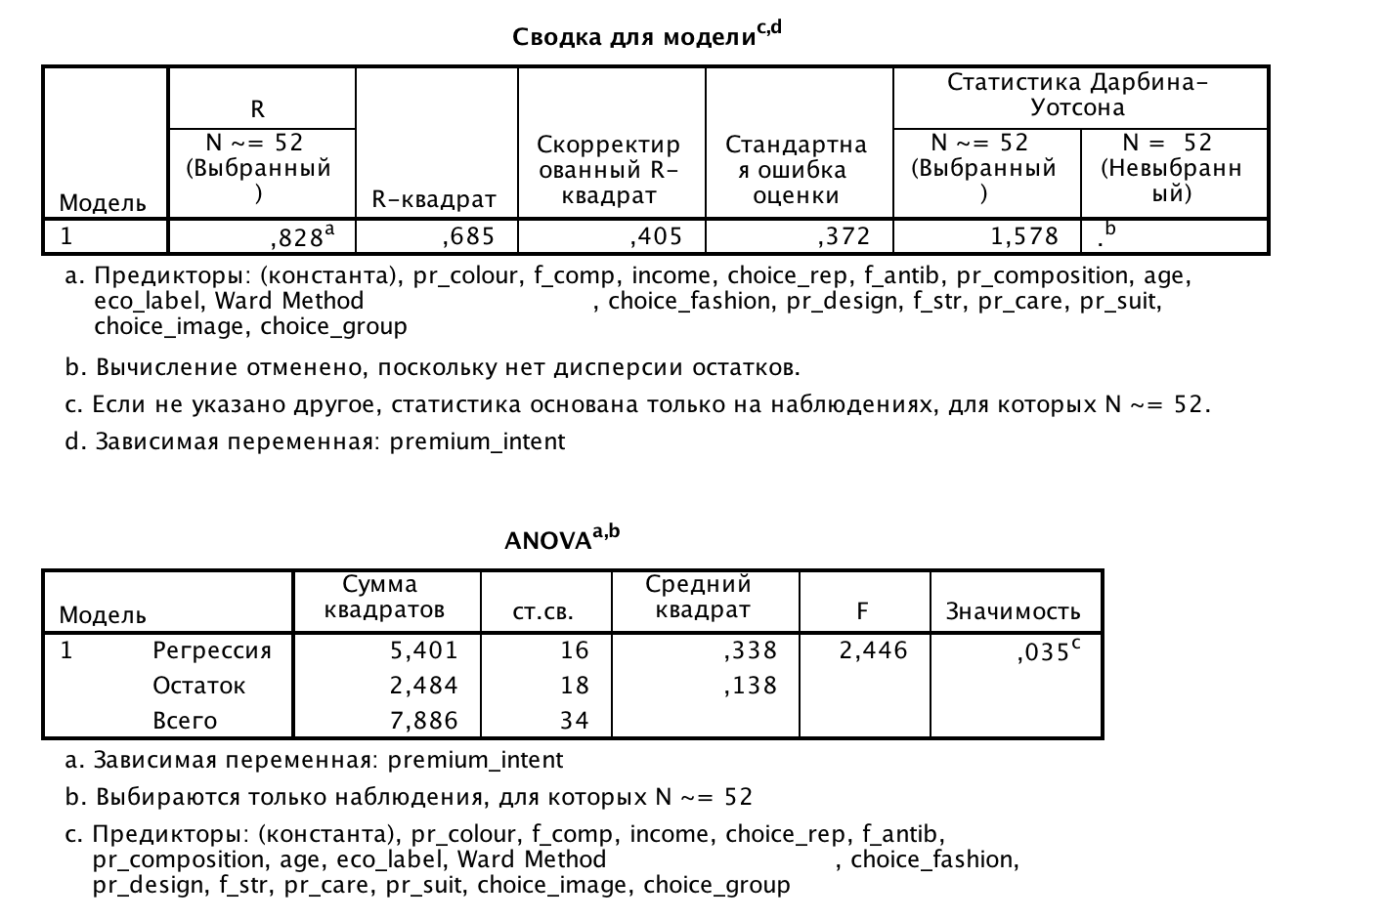
Рис.31 Параметры значимости регрессионной модели

Оценка значимости регрессионной модели
В рамках проверки качества построенной модели были проверены предположения, определяющие ее статистическую значимость:
Мультиколлинеарность
Допущение о мультиколлинеарности соблюдается для всех переменных при значениях допуска >0.2 и VIF <10.
Отсутствие автокорреляции
Требование к отсутствию автокорреляции выполняется - расчетная статистика Дарбин Уотсона принадлежит допустимому интервалу 1.5-2.5.
Гомоскедастичность
В построенной модели не выявлено гетероскедастичности, поскольку график распределения стандартизированных остатков соответствует виду гомоскедастичному рапсределению.
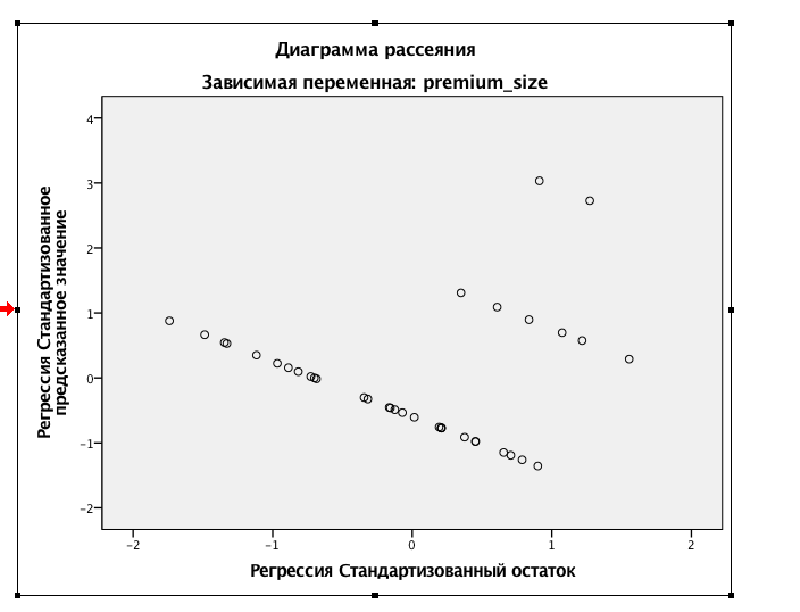
Рис.32 Распределение стандартизированных остатков

Нормальное распределение остатков
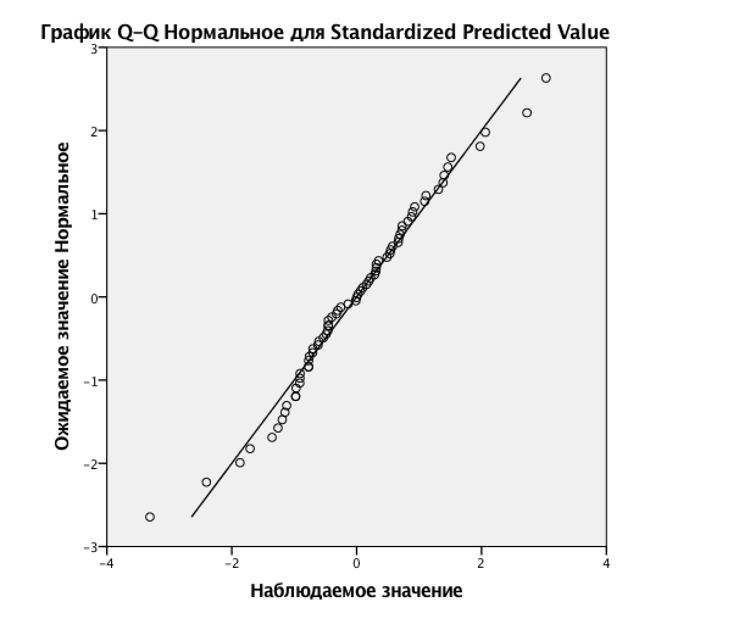
Рис.33 Нормальность распределения остатков

Приложение 5. Профили продуктов в рамках ценового исследования по методике Brand-Price Trade-Off

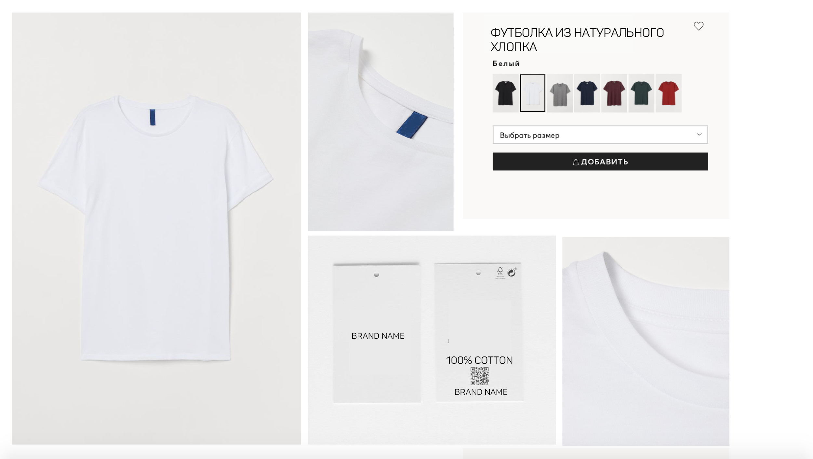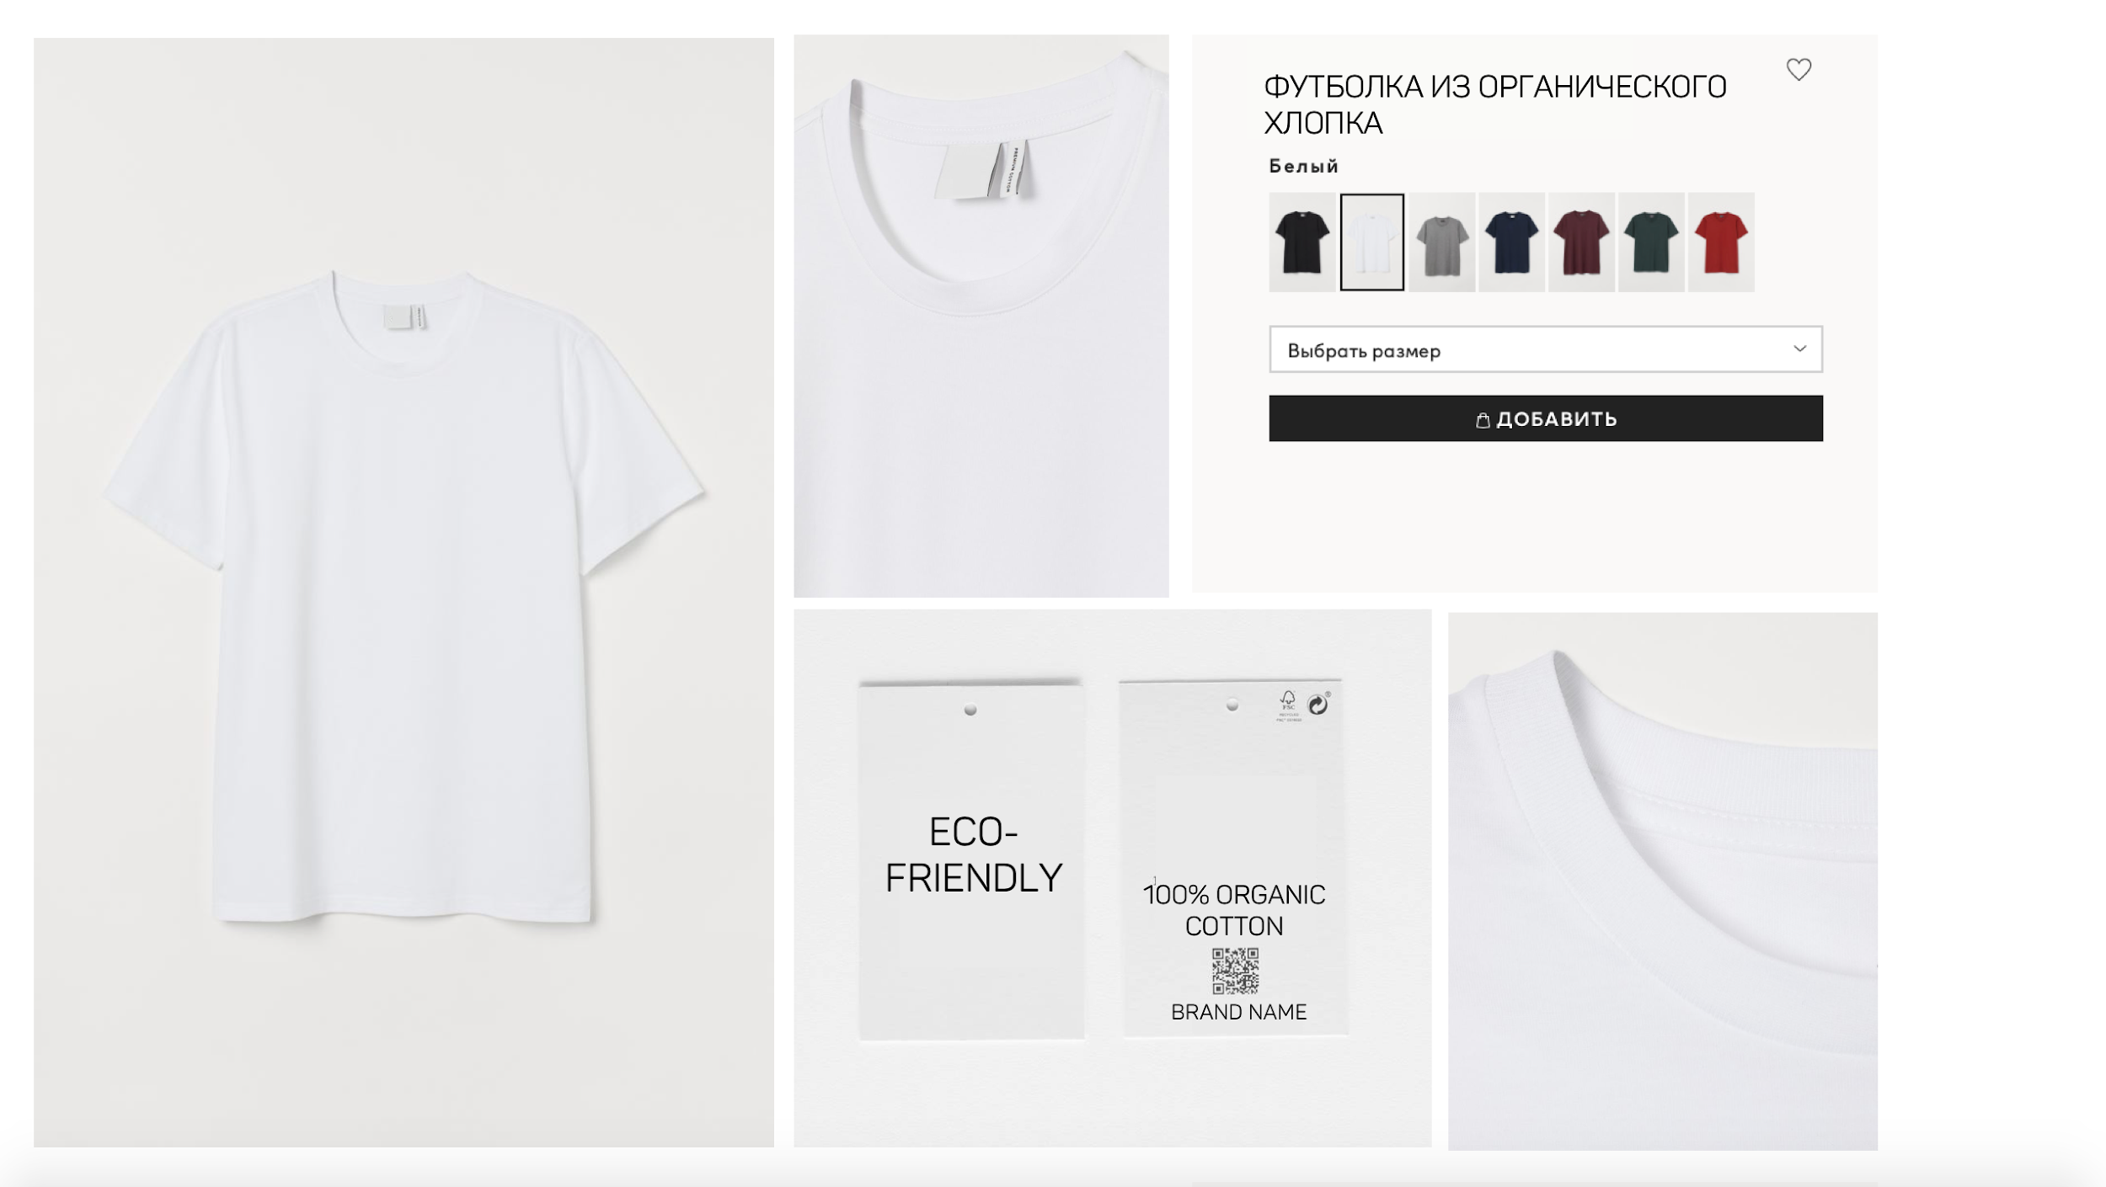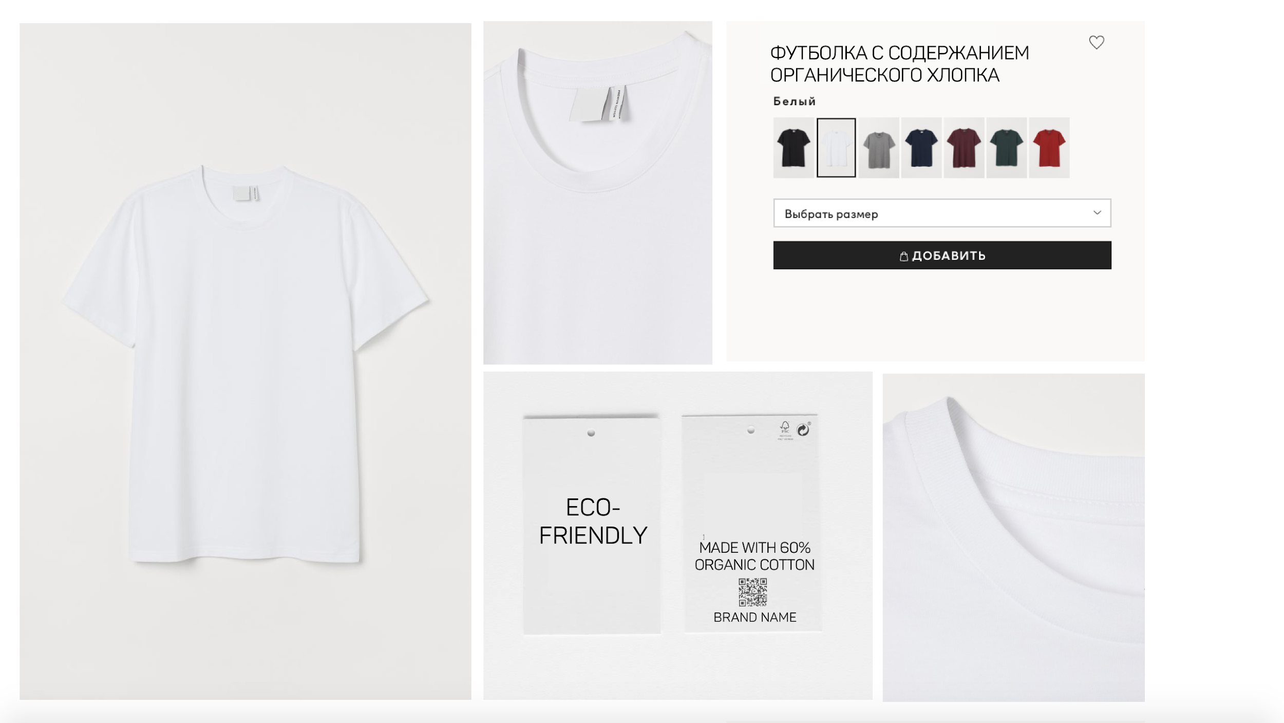
Рис.34-36 Профили товара в рамках модели Brand-Price Trade-Off

Приложение 6. Особенности экомаркировки согласно международным стандартам GOTS
Экомаркировка изделия, произведенного компанией-участником программы GOTS, должна в точности соответствовать стандартам, определенным на глобальном уровне.
При использовании фирменного логотипа GOTS, маркировка должна наноситься на товар определенным способом – логотип должен быть заметен как для потребителей в сфере B2B, так и для конечных покупателей на B2C рынке (например, отличительные знаки на упаковке продукции или наличие особого ярлыка об уходе). Продукты, сертифицированные GOTS, не могут быть перепроданы или же подвержены дополнительной обработке в случае, если остальные участники цепочки создания ценности рассматриваемого товара не являются участниками программы GOTS. Одноименный логотип обязан сопровождаться надписью, отражающей содержание экологических волокон в изделии (1 уровень – “Organic”, 2 уровень – “Made with X% Organic”). Необходимо наличие ссылки на организацию, ответственную за предоставляемый сертификат, а также номер лицензии сертифицированного субъекта. В случае, если последний сертифицированный субъект в цепочке создания ценности продукта является розничным продавцом/ритейлером, номер лицензии, указанный на маркировке, может соответствовать номеру лицензии последнего производителя или же соответствующего розничного продавца.
Сертифицированные товары могут не содержать логотипа GOTS, в этом случае необходимо нанесение названия сертификации: «Global Organic Textile Standart» или же его сокращенной формы (GOTS). Остальные требования остаются неизменными.
Таким образом, конечные изделия могут не содержать логотипов экомаркировок на этикетках, ограничиваясь надписями об экологическом составе материала. В свете того факта, что большинство российских потребителей склонны не верить подобного рода заявлениям.

Экологичность как критерий выбора // Nielsen URL: https://www.nielsen.com/ru/ru/insights/article/2018/ekologichnost-kak-kriteriy-vybora/ https://ecounion.ru/wp-content/uploads/2019/09/Issledovanie-Kak-potrebiteli-vybirayut-ekotovary-2018.pdf (дата обращения: 25.03.2020).
Исследование “Как потребители выбирают экотовары?”// НП Экологический союз: https://ecounion.ru/wp-content/uploads/2019/09/Issledovanie-Kak-potrebiteli-vybirayut-ekotovary-2018.pdf (дата обращения: 25.03.2020).
Настало время сделать потребителя центром компании: Глобальное исследование потребительского поведения за 2019 год // PWC Россия URL: https://www.pwc.ru/ru/retail-consumer/publications/gcis-2019-ru.pdf (дата обращения: 03.03.2020).
Ответственное потребление: пространство новых возможностей для бизнеса и опыт российских компаний. Доклад Центра устойчивого развития бизнеса Института исследований развивающихся рынков бизнес-школы СКОЛКОВО (IEMS), 2018. URL: https://iems.skolkovo.ru/downloads/documents/SKOLKOVO..esearch_2017-06-08_ru.pdf. (дата обращения: 20.04.2020)
The State of Fashion 2019: A year of awakening // McKinsey & Company URL: https://www.mckinsey.com/industries/retail/our-insights/the-state-of-fashion-2019-a-year-of-awakening (дата обращения: 15.03.2020).
Ивойлова И. Интервью "Российской Газеты" с заведующим лабораторией социальной и экономической психологии Института психологии РАН Т. Нестиком от 14.10.2019 // Российская Газета. 2019. №10/Октябрь.
Global Eco Fiber Market Size, Share & Trends Analysis 2019-2025 by Product (Organic, Regenerated, Recycled, Natural), Application (Textiles, Household, Industrial, Medical) // ResearchAndMarkets.com URL: https://www.researchandmarkets.com/reports/4396375/eco-fiber-market-size-share-and-trends-analysis (дата обращения: 10.02.2020)
Главные тренды розничной торговли 2019 года // vc.ru URL: https://vc.ru/trade/54436-glavnye-trendy-roznichnoy-torgovli-2019-goda (дата обращения: 16.04.2020).
Черенков А., Левина Т. Обзор методов исследования цены (Pricing research) // Практический маркетинг. 1999. №1.
GLOBAL ORGANIC TEXTILE STANDARD ECOLOGY & SOCIAL RESPONSIBILITY URL: https://global-standard.org (дата обращения: 09.04).
Какие товары считаются экологически безопасными? // Экологический союз URL: https://ecounion.ru/press/kakie-tovary-schitayutsya-ekologicheski-bezopasnymi/ (дата обращения: 20.03.2020).
Многоуровневая модель Ф. Котлера предполагает выделение базовой потребности, удовлетворяемой продуктом, а также группировку его иных коммерческих характеристик на разных уровнях в соответствии с характером второстепенных потребностей, на удовлетворение которых направлены данные группы атрибутов.
СКОЛКОВО (IEMS). Цит. соч.
СКОЛКОВО (IEMS). Цит. соч.
Там же.
Там же.
Там же.
Там же.
Nielsen. Цит. соч.
Там же.
НП Экологический союз. Цит. соч
PWC Россия. Цит. соч.
Там же
Greenwashing Definition // Investopedia URL: https://www.investopedia.com/terms/g/greenwashing.asp (дата обращения: 25.03.2020).
Fletcher, Kate Sustainable fashion and textiles: design journeys. (2nd ed.). изд. London, Washington, DC: : Earthscan., 2008.
Kapferer JN, Michaut-Denizeau A (2013) Is luxury compatible with sustainability? luxury consumers’ viewpoint. J Brand Manage 21:1-22
The State of Fashion 2019: A year of awakening // McKinsey & Company URL: https://www.mckinsey.com/industries/retail/our-insights/the-state-of-fashion-2019-a-year-of-awakening (дата обращения: 15.03.2020).
The definition of "eco" // ecofriendlyfashion URL: https://ecofriendly-fashion.com/what-is-eco/ (дата обращения: 14.03.2020).
СКОЛКОВО (IEMS). Цит. соч.
The State of Fashion 2019: A year of awakening // McKinsey & Company URL: https://www.mckinsey.com/industries/retail/our-insights/the-state-of-fashion-2019-a-year-of-awakening (дата обращения: 15.03.2020).
Fur debate: Are faux alternatives more sustainable than the real thing? // Independent URL: https://www.independent.co.uk/life-style/fashion/faux-fur-animal-cruelty-ethics-a8823521.html (дата обращения: 17.03.2020).
Faux fur is not eco-friendly // elpidioloffredo URL: https://elpidioloffredo.com/la-pelliccia-sintetica-non-e-ecosostenibile/ (дата обращения: 22.03.2020).
Nguyen X.H., Honda T., Wang Y., and Yamamoto R. Eco-Materials // Module H. Tokyo: University of Tokyo, 2004. С. 123-126.
The definition of "eco" // ecofriendlyfashion URL: https://ecofriendly-fashion.com/what-is-eco/ (дата обращения: 14.03.2020).
Rissanen T., McQuillan H. Zero Waste Fashion Design. London: Bloomsbury, 2018.
Eco Friendly Clothing Types // all-recycling-facts.com URL: http://www.all-recycling-facts.com/eco-friendly-clothing.html (дата обращения: 10.02.2020).
Global Eco Fiber Market Size, Share & Trends Analysis 2019-2025 by Product (Organic, Regenerated, Recycled, Natural), Application (Textiles, Household, Industrial, Medical) // ResearchAndMarkets.com URL: https://www.researchandmarkets.com/reports/4396375/eco-fiber-market-size-share-and-trends-analysis (дата обращения: 10.02.2020)
Judith MacKenzie McCuin The Intentional Spinner: A Holistic Approach to Making Yarn. Interweave Press, LLC, 2008. 380 с.
Анищенко В.С. Процесс производства бамбукового волокна, 2012.
Ecotek URL: https://ecotek.spb.ru/novosti/ekologicheskie-svoystva-lna-i-lnyanyh-tkaney.html (дата обращения: 01.04.2020).
5 disadvantages of linen products // Etnodim URL: https://etnodim.com/en/its-interesting/5-disadvantages-of-linen-products/ (дата обращения: 23.04).
GLOBAL ORGANIC TEXTILE STANDARD ECOLOGY & SOCIAL RESPONSIBILITY URL: https://global-standard.org (дата обращения: 09.04).
Там же
S Geetha Eco - friendly textiles and clothing // Margret International Journal of Science, Technology and Management. 2015. №3 (1)
Вконтакте URL: https://vk.com (дата обращения: 15.03.2020).
Браузеры в России // Яндекс.Радар URL: https://radar.yandex.ru/browsers?selected_rows=Ct58LP%252CRysHuf (дата обращения: 30.03.2020).
Вконтакте - Социальная с
Потребление интернета в России: исследование Mediascope // Adintex.ru URL: https://adindex.ru/news/digital/2018/04/18/170628.phtml (дата обращения: 20.03.2020).
Хоумлендеры (Z) // RUGENERATIONS — Российская школа Теории Поколений URL: https://rugenerations.su/category/хоумлендеры-z-04/ (дата обращения: 24.03.2020).
Потребление интернета в России: исследование Mediascope. Указ. соч.
Neil Howe, William Strauss. Millennials rising: the next great generation. . New York City: Vintage Books, 2000.
Долгошева А. Кто следующий? (Поколение Y) // Санкт-Петербургские Ведомости. 2018. №01/Январь.
Потребление интернета в России: исследование Mediascope. Указ. соч.
Настало время сделать потребителя центром компании: Глобальное исследование потребительского поведения за 2019 год // PWC Россия URL: https://www.pwc.ru/ru/retail-consumer/publications/gcis-2019-ru.pdf (дата обращения: 03.03.2020).
PWC Россия. Указ.соч.
Пользователи соцсетей в России: статистика и портреты аудитории // Церебро Таргет URL: https://vk.com/@cerebro_vk-polzovateli-socsetei-v-rossii-statistika-i-portrety-auditori (дата обращения: 20.03.2020).
Потребление интернета в России: исследование Mediascope. Указ. соч.
Там же.
Кобяков И. Зеленое поколение: как миллениалы вынуждают корпорации бороться с мусором // Forbes. 2019. №09/Сентябрь.
Ивойлова И. Интервью "Российской Газеты" с заведующим лабораторией социальной и экономической психологии Института психологии РАН Т. Нестиком от 14.10.2019 // Российская Газета. 2019. №10/Октябрь.
Holman, Jordyn Generation Z Willing to Pay More for Eco-Friendly Products. // Bloomberg.com. 01/15/2020.
Пользователи соцсетей в России: статистика и портреты аудитории. Указ. соч.
Результаты исследования – Ответственное потребление: Пространство новых возможностей для бизнеса и опыт российских компаний// SKOLKOVO URL: https://ecounion.ru/wp-content/uploads/2019/09/Zajtseva-N..pdf (дата обращения: 20.03.2020).
Анкетолог URL: https://anketolog.ru (дата обращения: 05.05.2020).
Вконтакте - Социальная сеть
Расчет размера выборки // Socioline URL: https://socioline.ru/rv.php (дата обращения: 15.03.2020).
Пользователи соцсетей в России: статистика и портреты аудитории // Церебро Таргет. Указ.соч.
Исследование GfK: Здоровый образ жизни и покупки товаров повседневного спроса // Growth from Knowledge URL: https://www.gfk.com/ru/insaity/press-release/issledovanie-gfk-zdorovyi-obraz-zhizni-i-pokupki-tovarov-povsednevnogo-sprosa/ (дата обращения: 15.02.2020).
Покупка косметики: что определяет выбор потребителя // Growth from Knowledge URL: https://www.gfk.com/ru/insaity/news/pokupka-kosmetiki-chto-opredeljaet-vybor-potrebitelja/ (дата обращения: 17.02.2020).
Исследование “Как потребители выбирают экотовары?”// НП Экологический союз: https://ecounion.ru/wp-content/uploads/2019/09/Issledovanie-Kak-potrebiteli-vybirayut-ekotovary-2018.pdf (дата обращения: 25.03.2020).
Мода как фактор потребительского поведения // Справочник URL: https://spravochnick.ru/marketing/potrebitel_v_marketinge/moda_kak_faktor_potrebitelskogo_povedeniya/ (дата обращения: 13.04.2020).
PWC Россия. Цит. соч.
Лукина А.В. Экологический вектор маркетинга – М.: Институт МИРБИС, 2012 с.7-
Кобяков И. // Forbes Russia. Цит. соч
Ивойлова И. // Российская Газета. Цит. соч.
J Thøgersen Traditional Food Production and Rural Sustainable Development: A European Challenge. 2009.
Исследование “Как потребители выбирают экотовары?”// НП Экологический союз. Цит.соч
PWC Россия. Цит. соч.
Gleim, M. R., Smith, J. S., Andrews, D., & Cronin Jr, J. J. (2013). Against the green: a multi-method examination of the barriers to green consumption. Journal of retailing, 89(1), 44-61.
Исследование “Как потребители выбирают экотовары?”// НП Экологический союз: https://ecounion.ru/wp-content/uploads/2019/09/Issledovanie-Kak-potrebiteli-vybirayut-ekotovary-2018.pdf (дата обращения: 25.03.2020).
Pickett-Baker, J., & Ozaki, R. (2008). Pro-environmental products: marketing influence on consumer purchase decision. Journal of consumer marketing, 25(5), 281-293.
Там же.
PWC Россия. Цит. соч.
Напалкова А.А. Цит. Соч
Там же.
НП Экологический союз. Цит. соч.
Cleveland M., Kalamas M., Laroche M. Shades of green: Linking environmental Locus of control and pro-environmental behaviors. Journal of Consumer Marketing, 2005, vol. 22, no. 4, pp. 198– 212.
Пользователи соцсетей в России: статистика и портреты аудитории. Указ. соч.
IBM SPSS® Statistics — программная платформа статистического анализа с надежным набором функций, которые помогают организациям извлекать ценную информацию из своих данных. IBM SPSS Statistics // IBM URL: https://www.ibm.com/ru-ru/products/spss-statistics (дата обращения: 01.03.2020).
Малхотра Н. Маркетинговые исследования и эффективный анализ статистических данных / Пер. с англ. — Киев: ООО «ТИД «ДС», 2002. Гл. 16: Распределение частот, проверка гипотез и построение таблиц сопряженности.
PWC Россия. Указ.соч.
Howell, David C. (2007). Statistical methods for psychology (6. ed.). Belmont, Calif.: Thomson.
G. W. Corder, D. I. Foreman. Nonparametric Statistics for Non-Statisticians: A Step-by-Step Approach. — New York: Wiley, 2009.
Sheskin D. J. Handbook of parametric and nonparametric statistical procedures. 4 изд. Boca Raton: Chapman & Hall/ CRC, 2004. С. 757.
Там же. стр 493.
Там же.
Напалкова А.А., Коваль М.К. Влияние потребительских ценностей на устойчивое поведение и выбор экотоваров // Практический маркетинг. 2019.
Cleveland M., Kalamas M., Laroche M. Цит. Соч
Черенков А., Левина Т. Обзор методов исследования цены (Pricing research) // Практический маркетинг. 1999. №1.
Черенков А., Левина Т. Обзор методов исследования цены (Pricing research) // Практический маркетинг. 1999. №1.
Главные тренды розничной торговли 2019 года // vc.ru URL: https://vc.ru/trade/54436-glavnye-trendy-roznichnoy-torgovli-2019-goda (дата обращения: 16.04.2020).
Главные тренды розничной торговли 2019 года // vc.ru URL: https://vc.ru/trade/54436-glavnye-trendy-roznichnoy-torgovli-2019-goda (дата обращения: 16.04.2020).
Торговля в условиях коронавируса: переход в онлайн с решениями 1С // 1C URL: https://1c.ru/izdoma/trade_koronavirus/ (дата обращения: 16.04.2020).
Черенков А.А. Применение метода совместного анализа в маркетинговых исследованиях // Маркетинг и маркетинговые исследования в России. 1999. № 2.
GLOBAL ORGANIC TEXTILE STANDARD ECOLOGY & SOCIAL RESPONSIBILITY URL: https://global-standard.org (дата обращения: 09.04).
Анализ рынка одежды в России в 2018-2019 гг. // Такском URL: https://www.shopolog.ru/news/analiz-rynka-odezhdy-v-rossii-v-2018-2019-gg/ (дата обращения: 15.04.2020).
ASOS URL: https://www.asos.com/ru/men/ (дата обращения: 15.04.2020).
H&M URL: https://www2.hm.com/ru_ru/index.html (дата обращения: 15.04.2020).
Zara URL: https://www.zara.com/ru/ (дата обращения: 15.04.2020).
Анкетолог URL: https://anketolog.ru (дата обращения: 05.05.2020).
GLOBAL ORGANIC TEXTILE STANDARD ECOLOGY & SOCIAL RESPONSIBILITY. Цит.Соч.
Лебедева И.М., Федорова А.Ю., Макроэкономическое планирование и прогнозирование / И.М. Лебедева, А.Ю. Федорова; под ред. А.Ю. Федоровой. – СПб: Университет ИТМО, 2016. – 54 с.
Формализованные и комплексные методы управления и планирования // Белорусский технологический университет URL: https://elib.belstu.by/bitstream/123456789/9163/1/lekcii-pip-tema5.pdf (дата обращения: 10.05.2020).
Кольцов С.Н Методы и модели анализа прогнозирования экономических моделей // Higher School of Economics. 2014.
Аппроксимация функции одной переменной // Planetcalc URL: https://planetcalc.ru (дата обращения: 10.05.2020).
Marketing Research with SPSS by Wim Janssens, Katrien Wijnen, Patrick de Pelsmacker & Patrick Van Kenhove, Prentice Hall, 2008
Ершов Э.Б. Выбор регрессии максимизирующий несмещённую оценку коэффициента детерминации (рус., англ.) // Айвазян С.А. Прикладная эконометрика. — Москва: Маркет ДС, 2008. — Т. 12, вып. 4. — С. 71-83.
Там же.
Швейная мастерская URL: https://poshivodezhdy.ru (дата обращения: 13.05.2020).
PoshivS URL: https://poshivs.ru (дата обращения: 13.05.2020).
GLOBAL ORGANIC TEXTILE STANDARD ECOLOGY & SOCIAL RESPONSIBILITY. Цит. соч.
Ярмарка Мастеров URL: https://www.livemaster.ru (дата обращения: 25.05.2020).
Alibaba URL: https://russian.alibaba.com (дата обращения: 25.05.2020).
Там же.
Stuff-textile // Stuff-textile URL: https://www.spb.stuff-textile.ru/dostavka_i_oplata/ (дата обращения: 25.05.2020).
Доносить за Америкой: почему россияне не покупают секонд-хенд // Газета.ру URL: https://www.gazeta.ru/business/2019/08/15/12579835.shtml (дата обращения: 01.05.2020).
"Дело не в деньгах". Почему модная молодежь подсела на секонд-хенд // РИА Новости URL: https://ria.ru/20180611/1522451290.html (дата обращения: 01.05.2020).
Ивойлова И.
Газета.ру. Цит. соч.
НП Экологический союз. Цит. соч.
Там же.
Опрос: половина россиян не верит надписям "эко" и "био" на упаковках // ТАСС URL: https://tass.ru/obschestvo/8086703 (дата обращения: 01.05.2020).
Mohamed Akli Achabou The Influence of the Country-of-Origin Ecological Image on Ecolabelled Product Evaluation: An Experimental Approach to the Case of the European Ecolabel // Journal of Business Ethics. 2015. №109. С. 89-106.
ГОСТ Р ИСО 14001-2007. Системы экологического менеджмента.
Органическая сертификация текстиля и продукции текстильной промышленности // Независимая национальная система био и эко сертификации «Святобор» URL: https://www.biocert.ru (дата обращения: 09.04).
Global Eco Fiber Market Size, Share & Trends Analysis 2019-2025 by Product (Organic, Regenerated, Recycled, Natural), Application (Textiles, Household, Industrial, Medical) // ResearchAndMarkets.com URL: https://www.researchandmarkets.com/reports/4396375/eco-fiber-market-size-share-and-trends-analysis (дата обращения: 10.02.2020)
Global Eco Fiber Market Size, Share & Trends Analysis 2019-2025 by Product (Organic, Regenerated, Recycled, Natural), Application (Textiles, Household, Industrial, Medical) // ResearchAndMarkets.com URL: https://www.researchandmarkets.com/reports/4396375/eco-fiber-market-size-share-and-trends-analysis (дата обращения: 10.02.2020)
O. Elliott From eco benefits to legal status: everything you need to know about wearing hemp // The Guardian. 2019.
Эксперты рассказали о перспективах рынка натуральных тканей в России // РИА Новости URL: https://ria.ru/20170905/1501810890.html (дата обращения: 01.05.2020).
АГРОXXI URL: https://www.agroxxi.ru/zhurnal-agromir-xxi/stati-rastenievodstvo/hlopkovodstvo-v-rossii-nado-vozrozhdat-pod-plenkoi-i-bez-ruchnogo-truda.html (дата обращения: 16.04.2020).
Реновация льняного комплекса в России // РосКонгресс URL: https://roscongress.org/sessions/renovatsiya-lnyanogo-kompleksa-rossii/ (дата обращения: 01.05.2020).
GLOBAL ORGANIC TEXTILE STANDARD ECOLOGY & SOCIAL RESPONSIBILITY
Homoscedasticity // Statistics Solutions URL: https://www.statisticssolutions.com/homoscedasticity/ (дата обращения: 29.03.20).
Там же.
Там же.
Там же.

